НАЦИОНАЛЬНАЯ АКАДЕМИЯ НАУК КЫРГЫЗСКОЙ РЕСПУБЛИКИ

ИНСТИТУТ СЕЙСМОЛОГИИ

На правах рукописи
УДК 551.242. (551.43)

Ельдеева Макпал Сериковна

Активные разломы Северной Джунгарии и сейсмическая опасность

25.00.01 - общая и региональная геология

Диссертация на соискание ученой степени
кандидата геолого-минералогических наук

Научный руководитель:
доктор геолого-минералогических наук,
профессор, член корр. НАН КР
Абдрахматов К.Е.,

БИШКЕК - 2024

СОДЕРЖАНИЕ

СОДЕРЖАНИЕ ………………………………………………………………………….. | 2
ПЕРЕЧЕНЬ СОКРАЩЕНИЙ И ОБОЗНАЧЕНИЙ …………………………………. | 3
ВВЕДЕНИЕ ………………………………………………………………………………. | 4
ГЛАВА 1. ОСОБЕННОСТИ НОВЕЙШЕГО ГЕОЛОГИЧЕСКОГО СТРОЕНИЯ И ТЕКТОНИКИ ВОСТОЧНОЙ ЧАСТИ ДЖУНГАРСКОГО АЛАТАУ (Обзор литературы) ……………………………………………………………………………… | 10
ГЛАВА 2. МЕТОДОЛОГИЯ И МЕТОДЫ ИССЛЕДОВАНИЯ……………………. | 25
2.1 Особенности геоморфологии Джунгарского Алатау ………………………………. | 25
2.2 Корреляция речных террас Тянь-Шаня и Джунгарского Алатау …………………. | 26
2.3 Особенности геоморфологического строения Джунгарского Алатау …………….. | 40
ГЛАВА 3. РЕЗУЛЬТАТЫ СОБСТВЕННЫХ ИССЛЕДОВАНИЙ ………………... | 71
3.1 Активные разломы Джунгарского Алатау ………………………………………….. | 71
3.2 Оценка сейсмической опасности …………………………………………………….. | 112
3.3 Методы выявления палеосейсмических дислокаций ………………………………. | 113
ЗАКЛЮЧЕНИЕ ………………………………………………………………………….. | 138
ПРАКТИЧЕСКИЕ РЕКОМЕНДАЦИИ ………………………………………………. | 139
СПИСОК ИСПОЛЬЗОВАННЫХ ИСТОЧНИКОВ ………………………………… | 140
ПРИЛОЖЕНИЯ
+

ПЕРЕЧЕНЬ СОКРАЩЕНИЙ И ОБОЗНАЧЕНИЙ

ДДП – древняя денудационная поверхность;
Mw – моментная магнитуда;
Mo – сейсмический момент;
µ - модуль сдвига;
u – смещение;
50º - угол падения разлома;
ОСЛ-датирование – оптически стимулируемый люминесцентный датирование;
RC1 – радиоуглеродный анализ;
ИНД – интенсивность неотектонических движений.

ВВЕДЕНИЕ

Актуальность проблемы. Как известно, изучение активных тектонических процессов представляет важнейшую часть фундаментальных исследований в науках о Земле. Изучение активных разломов, которые отчетливо проявлены в рельефе, в силу их геологической молодости, позволяет не только количественно охарактеризовать параметры разломов, но и позволяет наиболее полно и всесторонне представить общие и частные закономерности распределения деформационных структур разного типа и разной степени напряженности на поверхности Земли (1977, Трифонов; 1985, Кожурин).
Территория Джунгарского Алатау изучалась многими выдающимися исследователями (1940, Обручев; 1961, Сваричевская; 1964, Войтович, 1954, Курдюков; 1957, Галицкий; 1959, Афоничев; 1951, 2006, Диденко-Кислицына, 2014, Новиков и др.) и др.). Были выяснены основные особенности геоморфологии и новейшей тектоники указанного региона, разработаны и составлены местные схемы стратиграфии палеоген-неогеновых и четвертичных отложений, выявлены основные этапы развития рельефа и т. д.
Одной из примечательных особенностей Южного Казахстана (Тянь-Шань и Джунгарский Алатау), является наличие серии новейших разломов, которые начинаются от орогенической области и протягиваются в северо-западном направлении, вспарывая тело Казахской платформы (Восточно и Западно- Джунгарские, Джалаир-Найманский, Каратауский разломы, 1963, 1973, Суворов; 1969, Войтович; 1987, Курскеев, Тимуш, и др.). Однако, несмотря на достаточно хорошую выраженность указанных разломов в рельефе, имеется весьма мало доказательств того, что эти разломы были активны в течение позднего плейстоцена-голоцена и еще меньше свидетельств того, что в пределах этих разломов происходили сильные сейсмические события. Именно поэтому оценка сейсмической опасности этих разрывных структур часто занижена, а некоторые из таких разломов вообще не учтены при подобных исследованиях.
Необходимость проведения исследований по выявлению и картированию активных разломов является весьма актуальной в связи с планами освоения новых территорий, прежде всего, в оценке связанной с ними сейсмической опасности с целью обеспечения нормального бесперебойного функционирования инфраструктурных объектов и, прежде всего, безопасности людей.
Связь темы диссертации с приоритетными научными направлениями, крупными научными программами (проектами), основными научно-исследовательскими работами, проводимыми образовательными и научными учреждениями. Работа выполнена в соответствии с основной научно-исследовательской темой, выполняемой в Институте сейсмологии Национальной академии наук Кыргызской Республики. Автор принимал непосредственное участие в реализации научных исследований по тематике «Оценка сейсмического риска на территории Кыргызской Республики», № гос.регистрации 0005689 (2015-2017 гг.).
Цели и задачи исследования. Цель работы является оценка сейсмической опасности территории Северной Джунгарии на основе картирования и изучения активных разломов.
Основные задачи исследования:
- Изучение геоморфологических особенностей Северной Джунгарии и составление геоморфологической карты в историко-генетической легенде.
- Выявление и картирование активных тектонических нарушений в пределах изученных районов, определение основных кинематических параметров (преобладающий тип разломов, направление смещений, скорость смещений и др.)
- Оценка сейсмической опасности изученного региона на основании полученных материалов.
Научная новизна полученных результатов.
- Впервые для территории Северной Джунгарии составлена геоморфологическая карта масштаба 1: 500 000 в историко-генетической легенде. На основе корреляции речных террас указанного региона и Тянь-Шаня произведена переоценка возраста основных этапов развития рельефа Джунгарии.
- Составлена карта активных разломов Северной Джунгарии. Установлено, что кроме зоны Джунгарского разлома, протяженностью свыше 300 км, простирающегося в северо-западном направлении, выделяется три основных зоны активных разломов (с севера на юг): Лепсинская зона, протяженностью свыше 110 км, сложно построенная Южно-Колпаковская зона, протяженностью 70 км и Жамантас-Бештерекская зона. Общая протяженность последней зоны составляет около 145 км. Все зоны, кроме Южно- Колпаковской, обладают одной характерной чертой – наличием отчетливо выраженной правосдвиговой составляющей движений.
- Произведена переоценка сейсмической опасности Северной Джунгарии. Указанные изменения приведут к изменению сейсмической опасности Северной Джунгарии в сторону повышения и, соответственно, в сторону повышения сейсмического риска на указанной территории
Практическая и экономическая значимость полученных результатов. Практическая и экономическая значимость полученных результатов заключается в их применении для оценки сейсмической опасности территории Джунгарского Алатау (Восточный Казахстан). Полученные данные могут быть использованы при проектировании и строительстве сейсмоустойчивых сооружений, развитии инфраструктуры, а также при разработке мероприятий по снижению сейсмических рисков.
Кроме того, результаты исследования могут способствовать повышению эффективности системы мониторинга сейсмической активности региона, что особенно важно для своевременного прогнозирования и предотвращения возможных последствий землетрясений. Это, в свою очередь, позволит минимизировать материальные потери и обеспечить безопасность населения.
Экономическая значимость заключается в снижении возможного ущерба от сейсмических событий за счёт улучшенного зонирования сейсмической опасности, что благоприятно отразится на инвестиционной привлекательности региона и устойчивом развитии его экономики.
Результаты исследования могут быть использованы при оценке сейсмической опасности территории Джунгарского Алатау (Восточный Казахстан).
- Основные положения диссертации, выносимые на защиту: Геоморфологическая карта масштаба 1:500000 составленная в историко-генетической легенде и корреляция речных террас Северной Джунгарии и Тянь-Шаня позволяет произвести переоценку возраста основных этапов развития рельефа Джунгарии.
- Активные разломы Северной Джунгарии группируются в четыре зоны, каждая из которых имеет свои основные кинематические параметры, скорость смещений, протяженность и т.д.
- Анализ всей совокупности полученных в процессе исследований палеосейсмологических данных, позволяет считать, что в восточной части Республики Казахстан возможны землетрясения с магнитудами в диапазоне 7.0 – 8.2.
Методика исследований и достоверность результатов. Основной метод, который применялся при выявлении и картировании активных разломов – геолого-геоморфологический. Геоморфологическая карта в историко-генетической легенде дает большой материал для установки интервалов времени, пределах которых по тому или иному активному разлому происходят дифференциальные перемещения, а также для оценки амплитуды и скоростей этих движений. Под активными разломами в работе понимаются разломы, движения по которым не только происходили в недавнем геологическом прошлом (поздний плейстоцен-голоцен), но и могут проявлять активность и в будущем. Основанием для ожидания будущих движений по разлому является наличие хотя бы одной подвижки по нему в течение последних (считая от современности) первых десятков тысяч лет. Практическим критерием обнаружения и картирования активных разломов является смещение разломом молодых форм рельефа указанного возраста.
Личный вклад соискателя. Личный клад соискателя заключается в проведении полевых исследований в период с 2008 по 2015 год и составлении карты геоморфологического строения территории Северной Джунгарии, участии в проведении тренчинга в зонах активных разломов указанной территории и проведении анализа результатов работ в научной лаборатории Оксфордского Университета (Великобритания), дешифрировании космоснимков и аэрофотоснимков и составлении других графических материалов. Детальный анализ зон активных разломов с использованием GoogleEarth и др.
Апробация результатов работы. Основное содержание работы, а также отдельные ее части докладывались и получили одобрение на заседаниях Ученого совета Института сейсмологии Казахстана и Ученого совета Института сейсмологии НАН КР.
Научные и практические результаты работ апробированы и были доложены в виде докладов на Международных и Республиканских конференциях и совещаниях, такие как: IX Международная конференция "Мониторинг ядерных испытаний и их последствий" Алматы, 2016; Четвертая тектонофизическая конференция в Институт физики Земли РАН. Материалы докладов всероссийской конференции с международным участием, 3-8 октября 2016 г.; The Eighth International Symposium on Tianshan Earthquakes,Urumqi, China, 2013; Шестой международный симпозиум «Проблемы геодинамики и геоэкологии внутриконтинентальных орогенов», Бишкек, 2014; Международная научная конференция, посвященная 50-летию Института сейсмологии им. Г.А. Мавлянова АН РУЗ, Ташкент, 2016; XX Всероссийской конференции «Глубинное строение, Минерагения, Современная геодинамика и сейсмичность Восточно-Европейской платформы и сопредельных регионов», Воронеж, 2016; Международная конференция «Современные методы оценки сейсмической опасности и прогноза землетрясений для территории Республики Казахстан». г. Алматы 16-18 июня 2022; Международная научная конференция «Современные методы оценки сейсмической опасности», Академия наук Республики Таджикистан, Душанбе, 2022; XV Международная конференция молодых ученых и студентов «Современные техника и технологии в научных исследованиях» г. Бишкек 26-28 апреля 2023.
Полнота отражения результатов диссертации в публикациях. Основные результаты диссертации опубликованы 19 статьях, в том числе 3 статьи написаны индивидуально.
Структура и объем диссертации. Диссертация состоит из введения, 3 глав, заключения, 107 списка использованной литературы, содержит 152 страниц текста, включая 92 иллюстраций, 1 таблиц.
Благодарности. Автор искренне благодарит за помощь и ценные советы на всех этапах выполнения диссертации научного руководителя К.Е. Абдрахматова. Также, слова благодарности в адрес председателя диссертационного совета и ученого секретаря диссертационного совета за предоставленную возможность защититься в данном диссертационном совете.

ГЛАВА 1. ОСОБЕННОСТИ НОВЕЙШЕГО ГЕОЛОГИЧЕСКОГО СТРОЕНИЯ И ТЕКТОНИКИ СЕВЕРНОЙ ЧАСТИ ДЖУНГАРСКОГО АЛАТАУ (Обзор литературы)

На характер новейших дислокаций Джунгарского Алатау среди ранних исследователей преобладали в основном две точки зрения. Одна из них (1914, 1940, Обручев), и ряд других исследователей считали новейшие структуры глыбовыми, т. е. созданными в результате движений по разломам. В частности, Н. Н. Горностаев (1929) считал, что Джунгарский разлом разделяет грабен Алакольской впадины и горст Джунгарского Алатау.
Однако позднее М. М. Юдичев (1940) отметил, что в общем Джунгарский Алатау воздымался сводообразно, хотя при этом важное значение имели и движения по разломам. Аналогичные представления были затем доказаны и развиты К. В. Курдюковым (1962) и В. А. Бушем в 1963 г., составившими карты новейшей тектоники района. Последним подчеркнуты тесная взаимосвязь процессов сводового аркообразного коробления и вертикальных движений по разломам при формировании новейших структур, которые поэтому правильнее именовать не сводовыми, а глыбово-сводовыми. В частности, в общем размахе вертикальных движений при образовании Алакольской впадины и Джунгарского свода (1963, Буш), значительная доля приходится на смещение по разграничивающему их Джунгарскому разлому;
Интересные представления о характере новейшей структуры Джунгарского Алатау развиты в работах Л. К. Диденко-Кислицыной (1965, 1968). Изучая историю формирования рельефа и новейшей структуры, она пришла к выводу, что на первых этапах новейшие горообразовательные движения имели в основном сводовый характер и обусловили образование пологих изгибов сформировавшейся к этому времени денудационной поверхности, которая при последующем усилении горообразовательных процессов была разбита разломами на ряд ступеней. Такой исторический подход, безусловно, заслуживает внимания, хотя при этом, естественно, не снимается вопрос о характере ныне наблюдающейся новейшей структуры, независимо от особенностей ее формирования. По мнению Л. К. Диденко-Кислицыной (1968), на северном склоне Джунгарского Алатау выделяются пять ступеней гор разной высоты; отдельные ступени осложнены пологими изгибами поверхности выравнивания.
Особое место в изучении Джунгарского разлома принадлежит В.И. Войтовичу (1969). Его исследования позволили выяснить положение Джунгарского разлома в общем структурном плане Восточного Прибалхашья и его роли в геологическом строении и истории развития прилегающей территории. Указанный исследователь произвел детальное изучение зоны Главного Джунгарского и ряда других разломов Джунгарской системы, характера движений по ним и приразломных пликативных и дизъюнктивных дислокаций. Рассмотрение этих во многом взаимосвязанных вопросов позволило т выявить природу Джунгарского разлома, определить, является ли он глубинным, установить основные черты его строения и истории развития.
В.С. Войтович (1969) выяснил, что Джунгарский свод на рассматриваемую территорию заходит северным крылом и осевой частью, образованной широким (до 35-40 км) горст-антиклинальным поднятием Главного водораздельного хребта, которое протягивается в субширотном направлении более чем на 150 км и характеризуется пологими (до 2-4°) наклонами крыльев и слабовыпуклым сводом, расположенным на высоте до 3500-4500 м над уровнем моря. В Северной части оно периклинально погружается к востоку, и высота поверхности выравнивания уменьшается от 3000 до 1500-2000 м в зоне Джунгарского разлома. На этом погружении поверхность выравнивания разбита разломами на ряд блоков, в одних из которых она залегает горизонтально, в других - с пологими (3-10°) углами наклона, а в третьих образуя небольшие слабовыпуклые антиклинальные «арки». Местами наблюдаются узкие (до 3- 4 км), вытянутые в субширотном, реже северо-восточном направлении грабены, в которых поверхность выравнивания опущена на несколько сотен метров и обычно перекрыта неоген-четвертичными отложениями. Наиболее крупными являются грабены: Акчийский в долине р. Токты, Чиндалинский - в низовьях р. Чиндалы и Сельтинский в верховьях р. Чиндалы в урочище Сельты.
Северное крыло Джунгарского свода осложнено широкими (до 10- 20 км) горстовыми и горст-антиклинальными поднятиями: Тастауским, Кунгейским и Буланбайским, разделенными узкими впадинами. Тастауское и Кунгейское поднятия резко асимметричны: в их пределах поверхность выравнивания полого наклонена к северу, а с юга резко оборвана тектоническими уступами.
Алакольская впадина осложнена двумя глубокими (до 1000- 1500 м от поверхности) и широкими (до 40 км) очень пологими прогибами палеозойского фундамента - Коктуминским и Эмельским, которые вытянуты в северо-западном направлении более чем на 70 км и разделены сравнительно узким (10-20 км) Аралтепинским поднятием (1969, Войтович).
Значение Джунгарского разлома в неотектонике Восточного Прибалхашья подчеркивалось большинством исследователей и освещалось в ряде статей (1954, Курдюков; 1957, Галицкий; 1959, Афоничев; 1951, Диденко-Кислицына и др.). Новейшие структуры в зоне Джунгарского разлома рассматривались рядом ученых, в том числе К. В. Курдюковым (1954) и Н. А. Афоничевым (1959), отметившими шарнирный характер вертикальных движений по разлому с изменением амплитуд смещений от 0 до 1,5—2 км и более. К. В. Курдюков (1953) установил сдвиги сухих русел по Джунгарскому разлому, однако значительные новейшие горизонтальные движения были неизвестны.

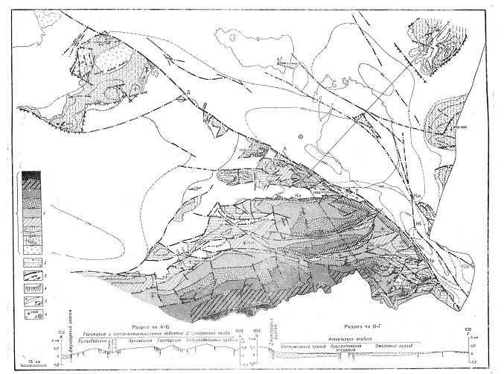
Рисунок 1.1 - Схема новейшей тектоники Алакольской котловины и прилежащей части Джунгарского Алатау (По Войтовичу, 1969).

1 - изогипсы в абсолютных отметках доплиоценовой поверхности выравнивания либо близкой к ней вершинной поверхности на палеозойских породах в поднятиях; 2- впадины, выполненные кайнозойскими рыхлыми отложениями, и изогипсы поверхности палеозойского фундамента в абсолютных отметках (а - на разрезах); 3- разрывные нарушения, треугольниками - наклоны плоскости сместителя, бергштрихами - уступы в рельефе, а - Джунгарский разлом; 4-приразломные зоны ступенчатого сочленения поднятий и впадин; 5 - ось Тыгасинского синклинального прогиба (а) и надразломные антиклинали (б); 6 - а -участки горизонтального залегания поверхности выравнивания и их высота в абсолютных отметках, б —опорная скважина. Разломы: Д - Джунгарский, Ж- Джаланашский, Кш - Кши-Алакольский, Ср - Сарыбулакский, Ч - Чекаманский, К — Карайлинский, Кл - Колпаковский. Шовные антиклинали: Т - Тыгасинская, Кр - Куртобе. Грабены на погружении Джунгарского свода к Джунгарскому разлому: С - Сельтинский, Чн- Чиндалинский, Ак-Акчийский. (1995, Никонов, 1983, Трифонов, 1987, Тимуш и др.)
По данным многолетнего GPS мониторинга, неотектонический процесс между Таримом и Западной Сибирью в полосе, ограниченной с запада и востока меридианами 80º и 95º в.д., генерируется движением Таримского и Джунгарского блоков строго в северном направлении. В мобильных зонах происходит поперечное сокращение и утолщение земной коры за счет выдавливания мелких блоков, из которых состоят мобильные зоны, в верхнее и нижнее полупространство. Это приводит к тому, что в то время как Индостанский блок сближается с Западной Сибирью, которая играет роль северного жесткого ограничения, со скоростью 36—40 мм/год, Таримский движется на север со скоростью 12 мм/год, а Джунгарский — всего 4 мм/год. Наличие ограничения на севере приводит к тому, что на западной границе территории северное направление движения блоков сменяется восточным [2005, Yang et al.].
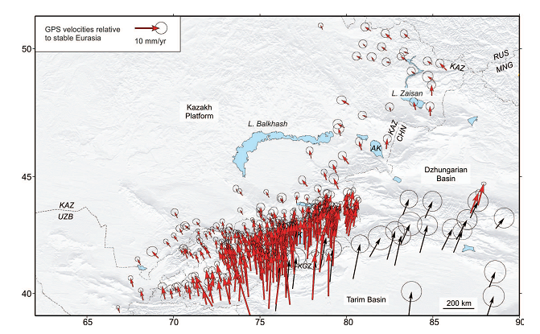
Рисунок 1.2 - Современная скорость смещений поперек Тянь-Шаня относительно стабильной Евразии (2015, Campbell et., al.)
Черные кружки - эллипсы, очерчивающие зоны 95 % уверенности. Все пункты были измерены не менее трех раз.

Первую характеристику палеогеографической обстановки мезозоя Казахстана дал Н.Г Кассин (1941), полагая, что в мезозое большая часть территории Казахстана представляла собой денудационную равнину. Позднетриасовыми тектоническими движениями равнина была дифференцирована на горные гряды и платообразные возвышенности между которыми в юрское время образовались депрессии, где происходило накопление угленосных толщ. Б.А. Петрушевский (1948) территорию Восточного Казахстана на протяжении всей юры считал стабильной приподнятой денудационной равниной - щитом. На месте современных хребтов Чингиза, Тарбагатая, Улутау, Джунгарского Алатау и Чу-Илей были холмы, возникшие в результате плавных волнообразных деформаций денудационной равнины, в депрессиях которой формировались угленосные осадки. Он считал, что к концу юры угленосные толщи под влиянием слабых тектонических подвижек сформировали складки типа брахисинклиналей, разрывы же имели второстепенное значение. И.И. Горский и др. (1962) считают, что в ранне-юрскую эпоху на востоке на месте триасовой денудационной равнины возникло четыре типа ландшафтов - высокие и низкие горы с расчлененным рельефом, возвышенности и аккумулятивные равнины. К концу юры рельеф приобрел сглаженные формы, в депрессиях накапливались грубообломочные конусы выноса и аллювий горных рек.
Впадины и депрессии грабенообразной формы заполнялись озерными отложениями речных дельт и торфяниками топяных болот. Размеры впадин отождествлялись с современными площадями распространения юрских отложений.
По мнению К.В.Боголепова (1967) и H.П.Башариной (1973) все мезозойские впадины закладывались на выровненной поверхности денудационной равнины, сформировавшейся в условиях субплатформенного режима земной коры. Тектоническая активизация, продолжавшаяся со второй половины триаса до конца средней юры обусловила поднятие горных сооружений и образование сопряженных с ними узких грабенообразных впадин, которые как и унаследованные более древние мульды, заполнялись угленосными формациями. Основные структуры они считают блоковыми, решающее значение в их формировании отводится разломам. Это представление наиболее полно отражает имеющийся фактический материал. Вызывает возражение только представление авторов о времени дислокации отложений в грабенах и мульдах, которое они считают, произошло в конце средней и начале поздней юры, хотя К.В. Боголепов на примере Кендерлыкской синклинальной складки, в ядре которой меловые и третичные породы деформированы вместе с верхнетриасовой угленосной толщей, говорит о возможности проявления более поздних тектонических движений. По морфоструктурному анализу напрашивается вывод о плиоцен-четвертичных дислокациях этих отложений.
Анализ разрезов юры и современных морфоструктур Юго-Восточного Казахстана позволяет автору воссоздать следующую картину.
В раннеюрское время раннекиммерийская тектоническая активизация вызвала формирование горстово-грабеновых структур. Были созданы горные сооружения Прачингиза и Пратарбагатая, высота которых, судя по четырехсотметровой мощности среднеюрских отложений и наличию горизонтов крупных валунов (в диаметре до 3 м), была порядка 3000 м. Горы расчленялись многоводными реками, имели место сели. Современные мульды, сохранившие среднеюрские отложения к югу от этих гор - Курайлинская и Торткульская были вероятно кратерами пермских потухших вулканов, заполнившихся осадками в раннее среднеюрское время. Юго-восточнее в это же время сформировались горы Прабарлык высота которых, судя по мощности -1150 м ранне-среднеюрских отложений, из которых два горизонта конгломератов мощностью 138-412 м, превышала 3000 м. На месте осевой части современного Джунгарского Алатау были невысокие возвышенности. Празаилийский Алатау представлял собой среднегорье.
Между горными сооружениями были развиты широкие равнинные пространства, где на участках не подверженных процессам плоскостного сноса формировались коры выветривания. В депрессиях и впадинах шло накопление угленосных формаций.
В поздней юре наступила стабилизация тектонического режима, превалировали процессы денудации, а с конца юры и на протяжении всего мела преобладали физико-химические процессы с формированием мощных кор выветривания. К концу мела большая часть территории Юго-Восточного Казахстана представляла собой пенеплен и денудационные равнины с корами выветривания, на юге с широкими спокойно текущими реками (Праили) и мелкими озерами в остаточных депрессиях - в районах Алакольской, Южно-Прибалхашской впадин и на территории Северной Джунгарии.
В разрезах палеогена на большей части территории по литологии выделяется пять горизонтов: джамантинский - верхнепалеоценовый, тункурузский - нижнеэоценовый, колпаковский - среднеэоценовый, куркульдекский - верхнеэоценовый и актауский - верхнеолигоценовый. Все горизонты в двух-трех районах датированы спорово-пыльцевыми комплексами в четырех районах имеются остатки позвоночных. В менее изученных разрезах выделяются серии: древнеилийская - палеоценовая, джаркентская и алма-атинская нижне-среднеэоценовые.
Неогеновые отложения, широко развитые в Семиречье, делятся на нижне миоценовые аральская – N₁¹ar; Среднемиоценово - нижнеплиоценовые - павлодарская свита – N₁² - N₂¹pv; средний - верхний плиоцен - илийская свита N₂²⁻³il; верхний плиоцен - хоргоская свитa N₂³hr (ныне Q₁¹hr) и нерасчлененные плиоценовые отложения - N₂.
На территории Южно-Прибалхашской и Алакольской впадин выделены все отделы неогеновой системы. В Восточно-Прибалхашской (Лепсинской) впадине они расчленены несколько слабее, из разреза выпадают, также как и во внутригорных впадинах Северной Джунгарии, те или иные подразделения.
Четвертичные отложения. Особенности распределения Четвертичных отложении определили активные тектонические движения, формирование горных хребтов и опускание днищ впадин. Четвертичные осадки различного происхождения: пролювиальные, аллювиальные, озерные, делювиальные, гляциальные, эоловые, и смешанные. Характерны отложения морен, речных террас и русел, озерных террас и котловин, конусов выноса, массивных эоловых песков, покровы лессовидных суглинков мощностью в десятки метров, венчающие толщи отдельных этапов четвертичной седиментации. Широко развиты делювиальные и делювиально-пролювиальные шлейфы склонов и подножий.
Описание четвертичных отложении дается в стратиграфической последовательности с запада на восток по выделенным районам, показанным на рис Отложения четвертичной системы, имеют повсеместное распространение на территории Казахстана, причем только в Прикаспийском регионе в раннем плейстоцене существовали морские условия осадконакопления. В остальных регионах формировались исключительно континентальные толщи. Подразделяются они на четыре отдела. Фаунистическое обоснование приведено в работе [1978, Костенко].
Нижнечетвертичные отложения. В Джунгарском районе нижнечетвертичные отложения представлены различными генетическими типами. В Алакольской и Южно-Прибалхашской впадинах озерно-аллювиальные отложения представлены в основном песками, к которым вблизи древних береговых линии примешиваются гравий и галька. Эти отложения практически трудно отделить от сходных осадков хоргосской свиты верхнего плиоцена; мощность условно выделяемых толщ до 50-70 м.
В высокогорьях Джунгарском Алатау сохранились нижнечетвертичные морены на высотах до 1800 м. Представлены они глинисто-песчано-щебнистым материалом с небольшими валунами и глыбами до 4-6 м в поперечнике; мощность морен до 70-100 м, изредка до 250 м. На северном склоне Джунгарского Алатау широко распространены флювиогляциальные валунно-галечники мощностью 40-60 м, сменяющиеся разнозернистыми и мелкозернистыми песками; последние в пределах прилегающих впадин отлагались в озерных или аллювиально-озерных условиях в виде песков. У подножия гор охарактеризованные отложения перекрыты лессовидными, иногда песчанистыми суглинками; общая мощность достигает 50-70 м. Аллювиальные осадки, слагающие пятую или шестую террасы, представлены валунно-галечниками или гравийно-галечниками с песчано-гравийным заполнителем; толщи перекрыты лессовидными суглинками или супесями мощностью до 10-15 м. Эти образования нередко описываются под названием котурбулакской свиты.
Аллювиальные отложения развиты по долинам рек, слагая в горных долинах наиболее высокие надпойменные террасы. На предгорных равнинах Зайлийского Алатау нижнечетвертичные аллювиальные отложения обычно погребены под более молодыми образованиями и лишь на участках, поднятых в четвертичное время, видны на поверхности (поднятие Караой, тектонические блоки в центральных частях Илийской впадины и в зоне сочленения Заилийского Алатау с хребет Кетмень). Всюду они сложены лессовидными суглинками, мощность которых от первых метров до 60 м. В основании этих отложений, как правило, залегают конгломераты с палевым карбонатным цементом, названные верхнегобийскими. Эти отложения выделены в котурбулакскую свиту. Мощность ее в Заилийском Алатау колеблется от 100 до 150 м. В равнинных частях предгорных и межгорных впадин размер обломочного материала по мере удаления от гор уменьшается – валунно-галечники сменяются полимиктовыми песками с подчиненным им гравийно-галечниковыми прослоями.
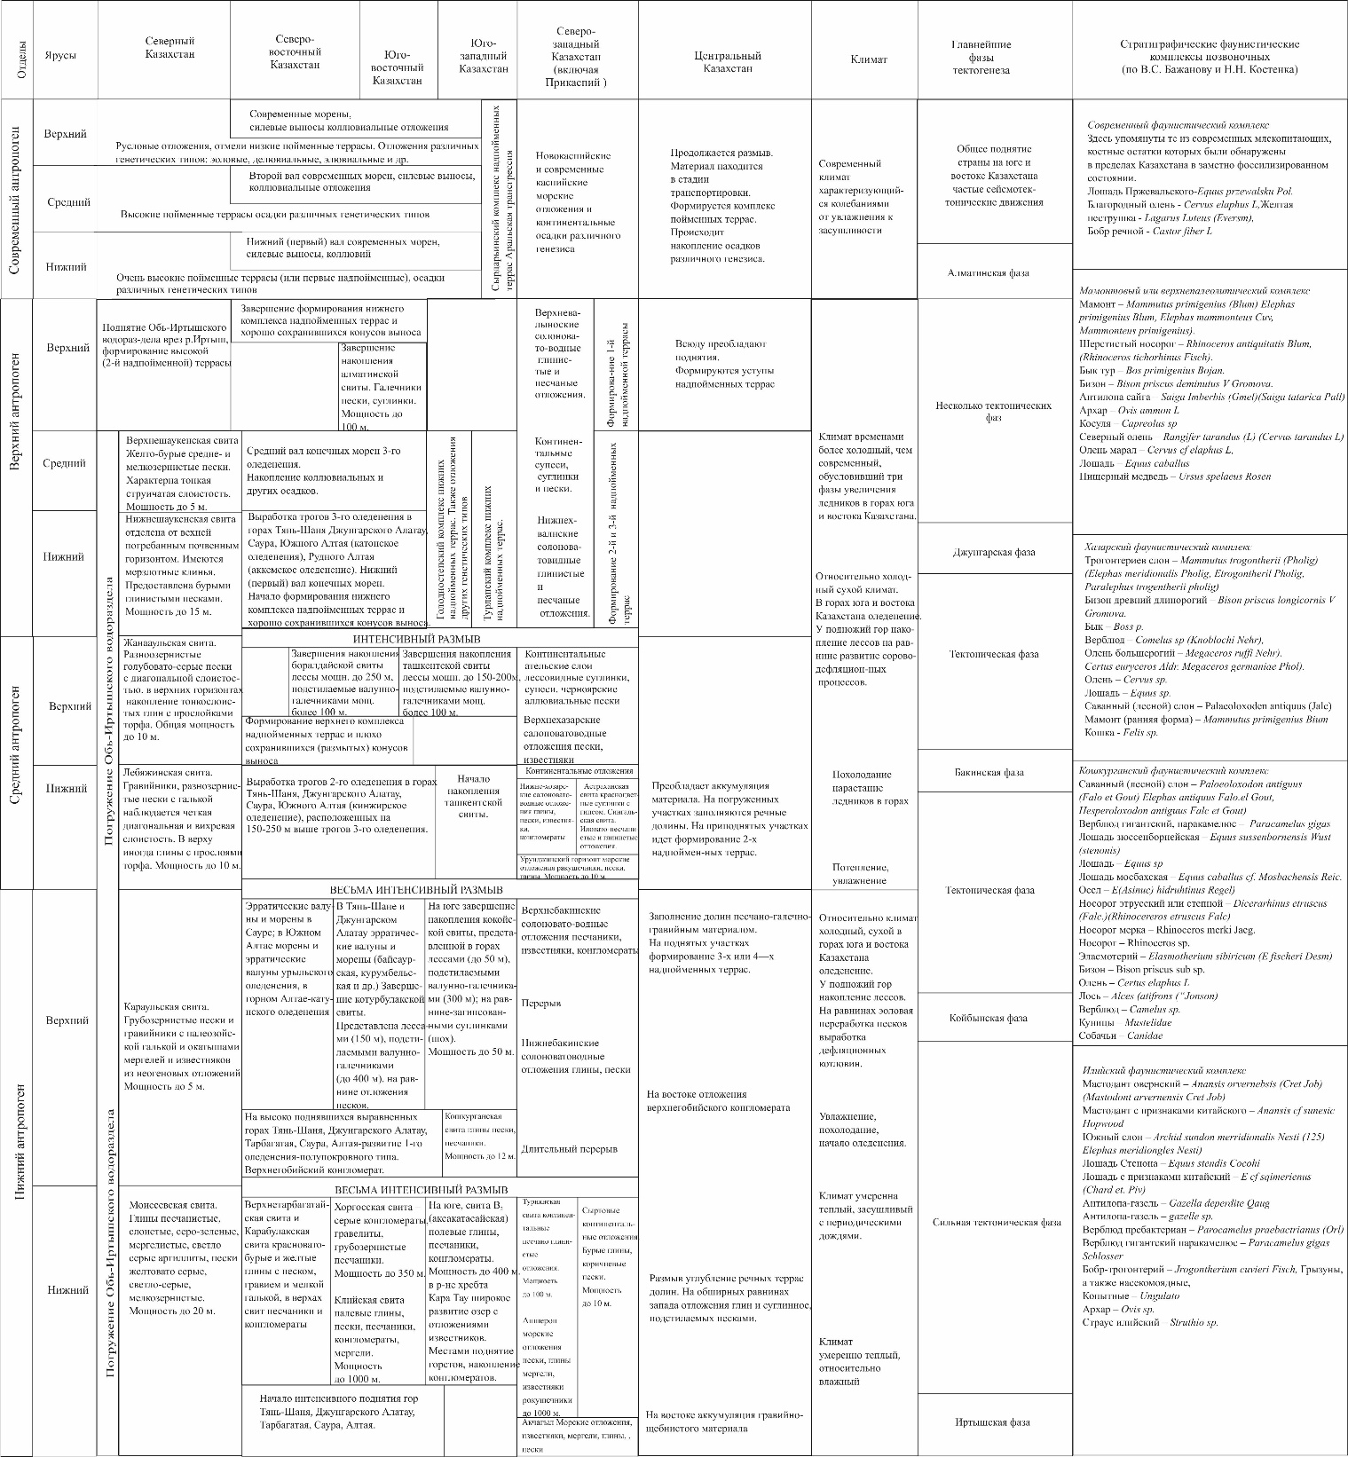
Рисунок 1.3 - Сапоставление схем четвертичных отложений Казахстана (1965, 1968, Л.К.Диденко-Кислицына).

Среднечетвертичные отложения. В горах и предгорьях Джунгарского Алатау среднечетвертичные отложения подразделяются на ранне-среднечетвертичные (дзержинская свита) и поздне- среднечетвертичные (басканская свита). Дзержинская свита слагает третьи, реже четвертые надпойменные террасы горных рек, басканская – четвертые. Свиты сложены разной степени окатанности валунно-галечниками с линзами и прослоями песчано-гравийного и глинисто-песчаного материала. Они перекрыты слоистыми светло-коричневыми или палевыми лессовидными суглинками. Из отложений дзержинской свиты в долине р. Шеттентек определены осадки млекопитающих, а также моллюсков. Из лессовидных суглинков басканской свиты определены костные остатки ископаемой лошади. Мощность валунно-галечников каждого ритма в Джугарском Алатау от 7 до 80 м, мощность лёссовидных суглинков в Зайлийском Алатау от 3 до 45 м.
Такие же отложения слагают прилегающие к горам части впадин Прибалхашской, Алакольской, частично Илийской. Ими сложены пространства между реками Биен, Аксу, Сарканд, Баскан, Шилик и др. и конусы выноса рек. В Лепсинской и Константиновской впадинах пролювиальные суглинки с прослоями галечников слагают площади восточнее с. Лепсинск, в районе с. Чинжалы, Майкан, Джиланды. В впадине и в предгорьях Тарбагатая в строении аллювиально- пролювиальных и пролювиальных отложении наблюдается два аккумулятивных цикла: ранне- среднечетвертичный и позднее-среднечетвертичный. Отложении каждого цикла начинаются гравийно-галечником с песчанно–глинистым заполнителем и завершаются песчанистыми и тонкопесчанистыми суглинками. Мощность этих осадков составляет в Джунгарии 60-120 м; в Алакольской впадине 40-50 м.
В Илийской, Прибалхашской и Алакольской впадинах по мере удаления от горного обрамления аллювиальные и пролювиальные отложения переходят в озерно – аллювиальные, озерно – пролювиальные, а к центральным частям впадин – в озерные отложения. Представлены они средне – и мелкозернистыми полимиктовыми песками с алевритами и илистыми суглинками. К предгорьям пески остановятся грубозернистыми с примесью гальки или щебня. В озерных отложениях часты прослои желтых и серых глин и слоистых суглинков. Мощность озерно – аллювиальных и озерно- пролювиальных осадков 70-80 м, изредка 160-200 м. Озерные отложения достигают мощности 150 м.
Делювиально – пролювиальные отложения развиты узкой полосой вдоль подножья Зайлийского Алатау, в северном борту Текесской впадины, в Севере – Восточном Прибалхашье и в северо-восточных предгорьях Тарбагатая. Они представлены разноокатанными обломками, супесями, суглинками с линзами и прослоями грубозернистых песков. Мощность 20-40 м.
Верхнечетвертичные отложения. В горных районах, межгорных и предгорных впадинах юго-восточного Казахстана верхнечетвертичные отложения представлены разнообразными генетическими типами.
Ледниковые отложения развиты в Джунгарском и Зайлийском Алатау, где слагают конечные моренные валы того же литологического состава, что и морены среднечетвертичного возраста. Мощность моренных отложений в Джунгарии 30-40 м, в Зайлийском Алатау до 250 м. Залегают они на высоте 2700-3200 м.
В долинах Зайлийского Алатау аллювиальные отложения слагают первые или вторые надпойменные террасы, в Джунгарском Алатау – вторые. Отложения представлены в горных долинах валунно-галечниками с линзами песками, сменяющимися у выхода из гор гравийно – галечниками. Покровные суглинки, часто щебёнистые, мощностью 1-4 м развиты не повсеместно. Мощность грубообломочной части максимальная 140 м в Зайлийском Алатау, сокращается в Джунгарии до 4-5 м. Аллювиальные отложения предгорных равнин Илийской, Прибалхашской, Алакольской и Зайсанской впадин представлены разнозернистыми песками с линзами гравия и гальки, обломочный материал которых мельчает по мере удаления от гор. Покровные суглинки и супеси развиты и здесь, но грубая фракция в них отсутствует . Мощность отложении колеблется от 60-80 м в Илийской впадине до 30-40 м в Прибалхашской, 20 м Алакольской и 6-10 м в Зайсанской.
Аллювиально –Пролювиальные и пролювиальные отложения развиты в хр.Каратау, Угам, Каржантау, Шу-Илийскихгорах, у северного и южного подножия Джунгарского Алатау, в краевых впадин Западной Джунгарии, по долинам рек и логов к северу и востоку от оз.Балхаш, в Алакольской и Зайсанской впадинах. Они наблюдаются по долинам логов и рек с периодически прерывистым течением, где слагают первые и вторые надпойменные террасы. У подножий гор ими сложены конусы выноса. Представлены плохо сортированными разнозернисто-гравелитистыми песками, плохо окатанными галечниками, супесями и суглинками, обычно с мелким щебнем и гравием. Пролювиальные образования отличаются меньшей степенью окатанности обломочного материала и худшей его сортировкой. В горах предгорьях Каратау, западных хребтов Тянь-Шаня и Шу-Илийских гор мощность обычно 5-6 м, редко 20-30 м, в Джунгарском и Зайлийском Алатау она достигает 80 м.
Озерные и озерно-аллювиальные отложения развиты вблизи современных озер Балхаш, Алаколь и др., где слагают первые и вторые озерные террасы. Представлены переслаивающимися маломощными слоями гравийно – галечников, песков, суглинков. Мощность 5-10м, у оз. Алаколь до 50м.
Современные отложения. Гляциальные отложения развиты в верховьях рек высокогорных областей Зайлийского и Джунгарского Алатау, где залегают на высоте 2800-3700 м. Морены сложены грубообломочным материалом с прослоями, карманами и линзами, в нижней части мелкоземистым. Мощность 250 м.
Аллювиальные отложения слагают поймы и выстилают русла рек. В нижних частях долин аллювий разнозернисто – песчаный с гравием и мелкой галькой, в более высоких гравийно – галечниковый с валунами. Перекрыт суглинками или почвами мощностью до 1,5 м. Общая мощность аллювия например, рек Шу-Сарысуйской синеклизы 3-4 м, реже до 6-8 м, В Джунгарском и Зайлийском Алатау мощность достигает соответственно 15 м и 30-50м, резко уменьшаясь в предгорных впадинах до 5-7 м.
Озерные, аллювиально-озерные отложения развиты узкой полосой вдоль озер Балхаш, Алаколь и др. Представлены глинами, суглинками, супесями мощностью в пределах первых метров.
Алювиально – пролювиальные и пролювиальные отложения развиты в сухих долинах, прорезающих денудационные равнины. Они сложены разнозернистыми полимиктовыми песками с гравием и супесями мощностью до 6-8 м и трудно отделимым от верхнечетвертичных того же генезиса.
Хемогенные отложения развиты широко: слагают солонцы, солончаки. Большинство их приурочено к бессточным впадинам и котловинам на первых надпойменных террасах рек Шу, Сарысу, Сырдарья, Аксу, Лепсы, Каракол и др., а также в межсопочных понижениях на плато Бетпак – Дала, северо – восточнее Алакольской впадины в Северо – Восточном Прибалхашье. Сложены они сильно засоленными илистыми глинами, супесями, песками с коркой солей на поверхности. Мощность, как правило 0,5-1 м, увеличивается в котловинах крупных соленных озер до 6-8 м (оз. Арыс, Ащиколь, Буралкенынтуз и др.).
Делювиально – пролювиальные отложения развиты узкой полосой вдоль подножия горных сооружений. Они сложены переслаивающимися щебнями, супесями и суглинками. Мощность до 3-5 м. К ним же отнесены такырные отложения, широко развитые в плоскодонных бессточных котловинах. Сложены они суглинками, супесями и песчанистыми глинами с россыпью гальки, гравия и щебня на поверхности, растрескивающейся при высыхании на полигональные плиты. Мощность такырных образовании 0,5-4м.
Эоловые отложения встречаются повсеместно и представлены песками, слагающими бугры, баханы, гряды высотой до 3 м, навеянные на поймы и первые надпойменные террасы рек.

ГЛАВА 2. МЕТОДОЛОГИЯ И МЕТОДЫ ИССЛЕДОВАНИЯ

2.1 Особенности геоморфологии Джунгарского Алатау

Джунгарский Алатау представляет собой крупную горную территорию на территории Восточного Казахстана и северо-западного Китая. Большинство геологов и геоморфологов относят его к северной части Тянь-Шаня, однако некоторые исследователи (1965, 2006, Диденко–Кислицына), основываясь на анализе геоморфологии, стратиграфии и новейшей тектоники, рассматривают его как автономный ороген в системе Монголо-Охотского орогенного пояса. Этот пояс сформировался на эпигерцинско-кимерийской платформе в плиоцен-четвертичное время.
Геоморфологическая структура региона характеризуется высокими хребтами с сильно расчленённым рельефом, глубокими тектоническими разломами и крутыми перепадами высот. Возвышенные участки Джунгарского Алатау являются активным современным тектоническим подъёмом, что подтверждается высокой сейсмической активностью региона. Здесь также развиты древние и современные оледенения, в результате чего уплотняются моренные, флювиогляциальные и гляциально-нивалъные земли.
Для развития генезиса рельефа необходимо провести основные этапы рельефообразования Джунгарского Алатау и Северного Тянь-Шаня. Важные определения современных методов, применяемых при проведении тектонических и геоморфологических процессов в Северном Тянь-Шане, могут быть использованы для анализа рельефа северной части Северной Джунгарии. Это особенно актуально в связи с возможной автономностью орогенной эволюции данного региона, что требует уточнения региональной стратиграфии, заключения палеогеографических условий и оценки роли неотектонических движений.
Джунгарский Алатау большинством геологов и геоморфологов считается северной частью Тянь-Шаня, однако некоторые исследователи (1965, 2006, Диденко–Кислицына) на основании анализа геоморфологии, стратиграфии и новейшей тектоники относят указанный регион к автономному орогену, в системе Моноголо-Охотского орогенного пояса, сформировавшегося на эпигерцинско-киммерийской платформе в плиоцен-четвертичное время.
Поэтому необходимо выяснить, возможно ли применять основные подходы к выявлению основных этапов рельефообразования на Северном Тянь-Шане к исследованному нами региону (территория северной части Северной Джунгарии).

2.2. Корреляция речных террас Тянь-Шаня и Джунгарского Алатау

Изучение речных террас дает большой материал для установки интервалов времени, пределах которых по тому или иному разрыву происходят дифференциальные перемещения, а также для оценки амплитуды и скоростей этих движении по отдельным эпохам. Для этого, как известно, анализируется разность высот разорванных геоморфологических уровней (террас, денудационных поверхностей) одного и того же возраста. В свою очередь, знание скорости движений крыльев разлома дает возможность оценить скорость накопления деформаций в том или ином районе, и соответственно, частоту повторения сильных землетрясений.
Рассмотрим последовательность формирования речных террас в горных районах Центральной Азии, изучение которой привело к разработке стратиграфии четвертичных отложений этого региона и пониманию последовательности четвертичного осадконакопления. Именно теснейшая связь отложений с рельефом - одна из существенных особенностей, которая в рассматриваемом регионе придает геоморфологическим критериям стратификации первостепенное значение.
В общей схеме геоморфологического районирования гор Средней Азии (1973, Трофимов) выделяются весьма характерные морфоструктурные области: области устойчивого прогибания, устойчивого поднятия и области с обращенным тектоническим режимом, которые были втянуты в поднятие в ранне-среднечетвертичное время. Последние области обычно рассматриваются как самостоятельные структурные единицы (1970, Григоренко; 1973, Трофимов) в то время как некоторые исследователи с определенными оговорками склонны относить их к областям устойчивого прогибания.
Все местные схемы стратиграфии четвертичных отложений Средней Азии разработаны на комплексной основе, в основном – геолого-геоморфологической и палеоклиматической и лишь, как правило, позднее, подтверждались немногочисленными фаунистическими находками. Комплексность методики – необходимое условие для изучения стратиграфии вообще; при стратификации четвертичных отложений этот принцип приобретает особое значение в связи с рядом специфических особенностей их формирования и захоронения.
Во всех указанных схемах выделяются комплексы отложений, относящиеся к четырем отделам четвертичной системы с присвоением им местных географических названий. Сходство этих схем определяется подобием истории геологического развития основных морфоструктурных областей Центральной Азии, синхронностью и подобием в количественном отношении климатических ритмов. Именно эти критерии и послужили основой для объединения указанных региональных схем стратиграфии в общую схему стратиграфии четвертичных отложений Центральной Азии. Эту геолого-геоморфологическую общность и было предложено отразить в названия комплексов, поскольку в настоящее время ни один из комплексов в местных схемах стратиграфии, имеющих географическое название, не может считаться наиболее стратотипным для всей Средней Азии (1973, 1976, Трофимов). Это прирусловой комплекс (отложения русла, поймы, высокой поймы, террасы 1, местами 1а), равнинный комплекс (отложения террас 2, 3, 4) адырный (отложения террас и террасовидных цикловых уровней 5, 6,), верхний адырный (отложения свит, венчающих разрезы неогеновых моласс, кровля которых образует седьмой цикловой уровень 7).
Сопоставление опорных сводных разрезов, так же как и статистический анализ геолого-геоморфологических профилей, составленных в различных районах Средней Азии, показал, что в однотипных морфоструктурных зонах соотношение террасовых комплексов однотипно (1973, Трофимов). Выдержанное количество цикловых (террасовых и террасовидных) уровней – есть правило, а наличие большого количества локальных уровней - исключение. Высоты террасы по регионам могут меняться незначительно, но в каждой морфоструктурной зоне эти колебания имеют предел. Иными словами, цикловые уровни являются геоморфологическими маркирующими горизонтами, которые можно и необходимо использовать для корреляции местных схем стратиграфии четвертичных отложений внутри региона.

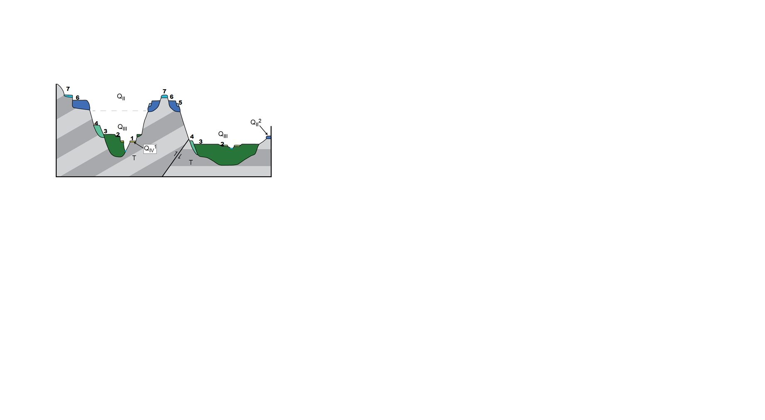
Рисунок 2.2.1 - Общая схема формирования речных террас Тянь-Шаня и их соотношение.
Разной цветовой заливкой показаны террасы разных геоморфологических комплексов: 1 – терраса прируслового комплекса; 2, 3, 4 – террасы равнинного комплекса; 5, 6, 7- террасы адырного комплекса. Отметим, что отложения поверхности 7 включаются иногда в верхнюю часть разрезов неогеновых моласс. Q_{II}, Q_{III}, Q_{IY} – отделы четвертичной системы.
Однако в Северной Джунгарии процесс формирования речных террас представляется иным (см. рис. 2.2.2.). Ниже приводится схема взаимоотношений кайнозойских отложений по данным одного из известных и крупных исследователей четвертичной геологии и геоморфологии этого региона – Л.К. Диденко-Кислицыной (2006). Как видно из схемы, в Северной Джунгарии выделяется пять надпойменных террас. При этом в горных районах практически все террасы являются цокольными, а в межгорных впадинах террасы являются вложенными. При этом в межгорных впадинах верхнегобийские (нижнечетвертичные) конгломераты лежат согласно с нижележащими неогеновыми осадками и перекрыты гравийно-галечными отложениями 5 надпойменной террасы (Q_{I}).
На Тянь-Шане одним из основных естественно-исторических этапов развития рельефа является период резкого врезания речных долин после формирования адырных террас (Q_{II}). Затем произошло заполнение возникших после врезания широких долин позднечетвертичными аллювиально-пролювиальными отложениями (см. рис. 2.2.1.)
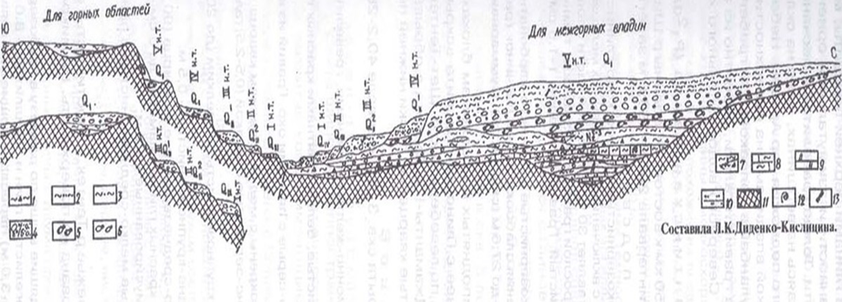
Рисунок 2.2.2 - Схема взаимоотношений кайнозойских отложений в Северной Джунгарии (по 2006, Диденко-Кислицыной).
Как следует из данных Л.К. Диденко-Кислицыной (2006) указанный выше этап резкого врезания в пределах Джунгарии не выразился какими-либо существенными изменениями в формировании речных долин. Однако, некоторые из зарисовок, приведенных в монографии указанного автора, свидетельствуют о том, что период резкого врезания в Северной Джунгарии имел место (см. рис. 2.2.3.). Такой период, по-видимому, имел место после формирования флювиогляциально-аллювиальных отложений раннего плейстоцена (Ag₁₂kb). Была сформирована широкая долина, в которую впоследствии были вложены среднечетвертичные валунно-галечные отложения (Ag₂). Более того, после формирования террасы Ag₂¹ также имел место крупный врез, в который вложены террасы Ag₂² и террасы Ag₃.
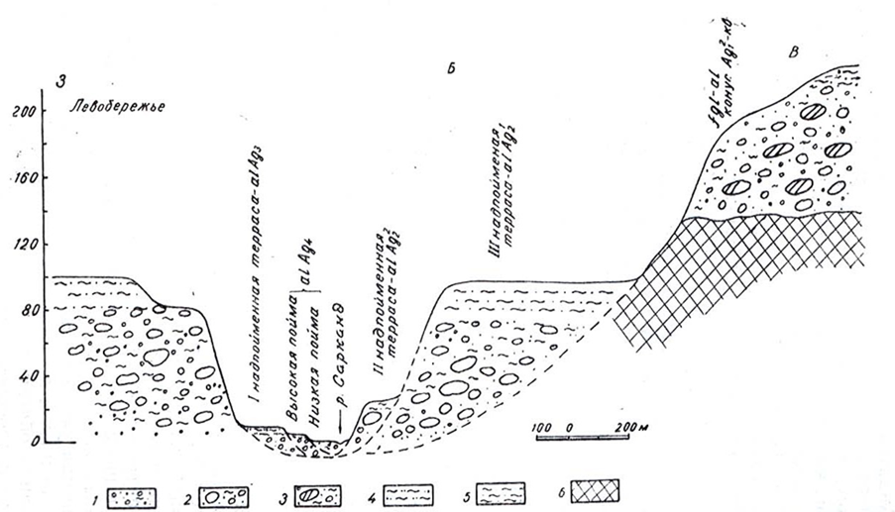
Рисунок 2.2.3 - Поперечные профили долины р. Сарканд (у горного устья к югу от с. Сарканд); 1 – валунно-галечные отложения, Ag₃₋₄; 2 – валунно-галечные отложения, Ag₂; 3 – валунно-галечные отложения конуса выноса, Ag₁₂kb; 4 – суглинки; 5 – лессовидные суглинки; 6 – породы палеозоя.
Отметим, что строение комплекса весьма характерно для строения четвертичных террас Тянь-Шаня (см. рис. 2.2.3): в переуглубленную долину вложены террасы равнинного комплекса (Q_{III}), высота самой древней из которых составляет около 100 м. В свою очередь, в позднеплейстоценовые террасовые отложения вложены террасы прируслового комплекса (пойма, высокая пойма, 1 надпойменная терраса). Вторая надпойменная терраса занимает промежуточное положение. Указанный исследователь ошибочно датирует террасы равнинного комплекса, значительно удревняя их и приписывая им индекс Ag₂ что соответствует Q_{II}.
Такое же положение наблюдается и в зоне сочленения Джунгарского хребта с Алакольской впадиной (см. рис. 2.2.4)
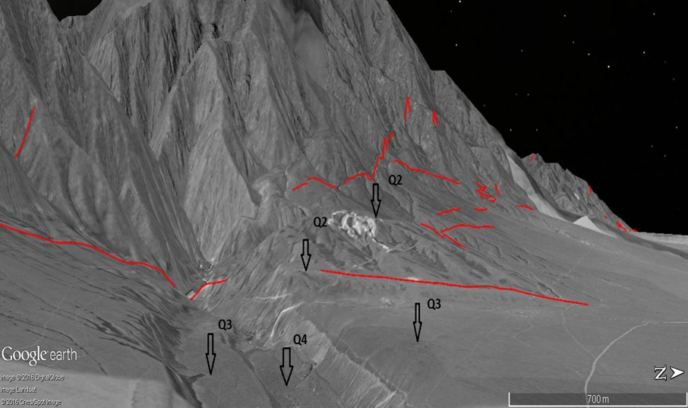
Рисунок 2.2.4 - Четвертичные террасы долины р. Ргайты в районе выхода долины в Алакольскую впадину (Джунгария).
Хорошо видно, что террасы равнинного комплекса (Q_{III}) отделены значительным врезом от террас адырного комплекса (Q_{II}). В свою очередь, террасы прируслового комплекса отделены глубоким врезом от террас равнинного комплекса (Q₄).
Исследования, проведенные Р. Бургетте с соавторами (2016) с целью определения правильности относительной корреляции террас в пределах Тянь-Шаня, которая использовалась советскими исследователями (1986, Чедия; 1973, Трофимов; 2007, Абдрахматов и др.) показали, что идентификация и возраст наиболее крупной аккумулятивной террасы равнинного комплекса Q_{III}² определяется и коррелируется в межгорных впадинах этого региона правильно. Доказано, что указанная терраса намыта вовремя и после пика последнего крупного оледенения Тянь-Шаня, который предшествовал последнему глобальному максимуму объема льда. Доказано также (2007, Абдрахматов и др.; 2002, Thompson et., al.; 2016, Burgette et.,al.), что в центральном Кыргызском Тянь-Шане происходило формирование одной главной аккумулятивной террасы во время каждого крупного ледникового периода, и, что глубокое врезание, вероятно, происходит во время крупных ледниково-межледниковых переходов.
Таким образом, если Джунгарский Алатау находится в тесной естественно-исторической связи с Тянь-Шанем, то основные этапы формирования речных террас и время наступления ледниковых эпох и ледниково-межледниковых переходов свойственные для последнего должны отразиться и в пределах изучаемого нами региона. Наиболее крупная и широко распространенная терраса равнинного комплекса Q_{III}² и терраса Q_{II}² адырного комплекса должны иметь такое же широкое распространение и в Джунгарском Алатау.
Территория Джунгарского Алатау была вовлечена в процесс орогенеза в начале позднеальпийского (неотектонического) этапа, однако тектонические движения здесь были значительно менее интенсивными, чем на Тянь-Шане, Различия в интенсивности движений выразились, в частности, в меньшей высоте хребтов, в меньшей развитости четвертичного оледенения, меньшей вертикальной расчлененности рельефа и т.д. При этом, если южная часть Джугарского Алатау в области сочленения с Джунгарской впадиной мало отличается от межгорных и внутригорных впадин Тянь-Шаня, то его северная часть, в области сочленения хребта с равнинами Казахского щита, отличается достаточно сильно. Относительная высота речных террас незначительна, морфотипная выраженность цикловых террас, т.е. террас, сформированных в рамках одного и того же естественно-исторического этапа развития рельефа горной системы, в этом районе незначительна. Это мешает установлению основных этапов рельефообразования и их связи с тектоническими движениями этого региона. Для сравнения рассмотрим геоморфологическое положение долины р. Усек (Джунгарский Алатау) и долины. р. Аламедин (см. рис.2.2.6- северный борт Чуйской впадины, Тянь-Шань).

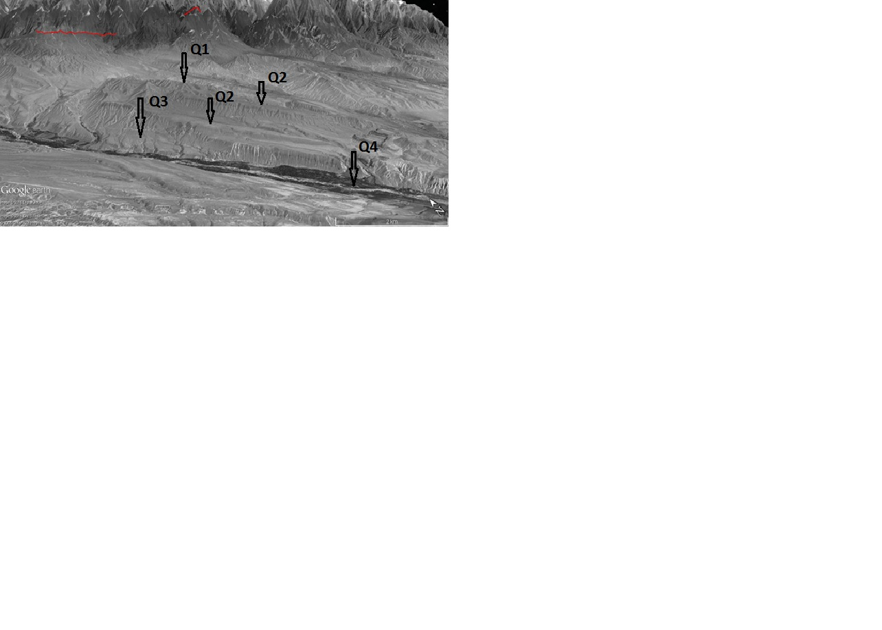
Рисунок 2.2.5 - Долина р. Усек (Илийская впадина, южный борт Джунгарского Алатау).

Как видно (см. рис. 2.2.5), положение террас южного борта Джунгарского Алатау весьма схоже с геоморфологическим положением речных террас Тянь-Шаня
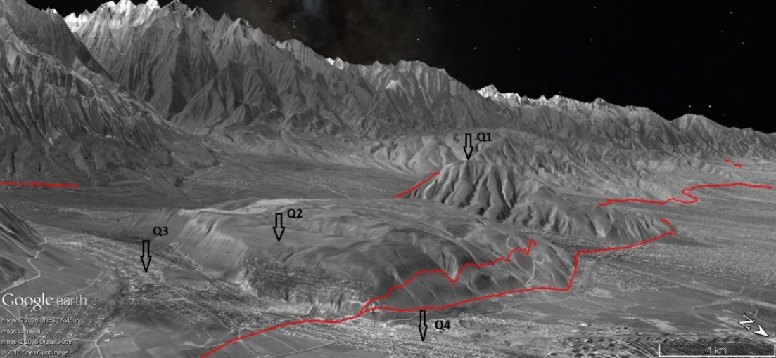
Рисунок 2.2.6 - Долина р. Аламедин (Чуйская впадина, Северный Тянь-Шань).

Это связано в первую очередь с тем, что указанные районы находятся в схожих геотектонических условиях: это области с обращенным тектоническим режимом, которые были втянуты в поднятие в ранне-среднечетвертичное время. Такие области обычно расположены в районах сочленения крутых крыльев мегантиклиналей-хребтов с прилегающими межгорными впадинами. С противоположной стороны, со стороны пологих крыльев таких мегантиклиналей формирования переходных зон не происходит в связи с безразрывным сочленением хребта и прилегающей впадины. Соответственно, выраженность в рельефе речных террас слабее. Однако, нам представляется, что основные особенности рельефа горной системы должны проявляться в пределах всего хребта, безотносительно тектонического положения крыльев. Соответственно, строение террас и их взаимоотношения и с южной и с северной стороны хребта должны быть одинаковы, возможно, с меньшей выраженностью с северной стороны.
Согласно рисунка 2.2.1. формирование террас равнинного комплекса (поздний плейстоцен) началось после длительного периода врезания речных долин. Основным элементом этого комплекса является третья терраса. По периферии некоторых впадин она перекрывается дельтами и конусами, коррелятными первой террасе.
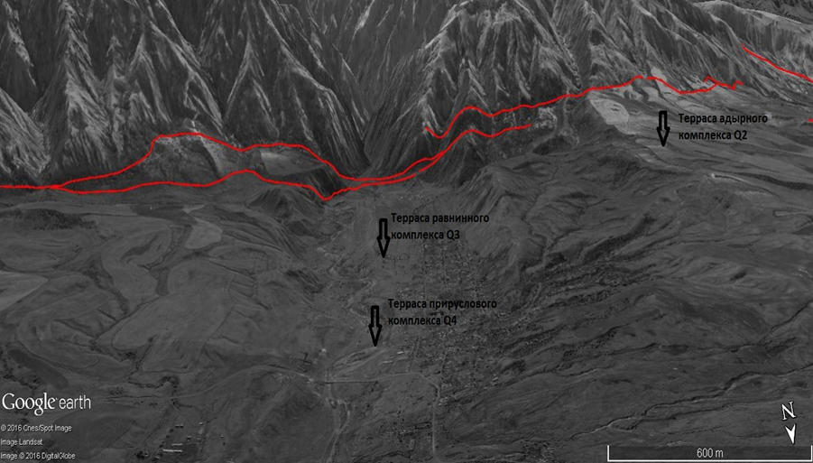
Рисунок 2.2.7 - Четвертичные террасы долины р. Тентек в районе выхода долины в Копыловскую впадину (Джунгария).
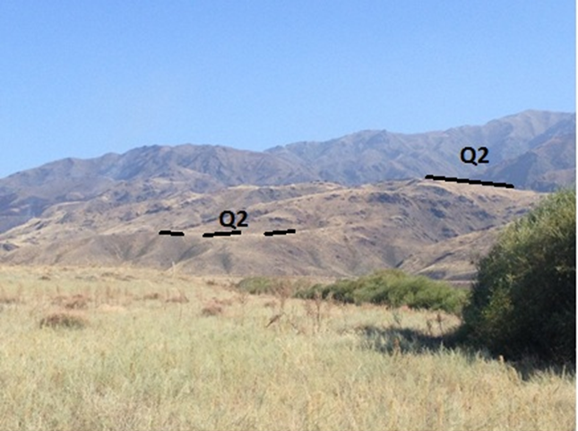
Рисунок 2.2.8 - Террасовидные поверхности адырного комплекса (Q_{II} - средний плейстоцен) в районе полигона (фото Ельдеевой М.).

Однако в ряде районов отложения третьей террасы почти полностью погребены под отложениями первой, которая в таком случае должна включаться в равнинный комплекс. Третья и четвертая террасы тесно связаны в геологическом отношении, но четвертая терраса в большей степени адырна, по существу это предадырная терраса, поэтому без сопоставления опорных разрезов и цикловых террас эти отложения в одних районах могут быть отнесены к равнинному комплексу, в других – к адырному.
Отметим, что на Тянь-Шане в равнинном комплексе выделяется три цикловых террасы, но в Джунгарии – две (2006, Диденко-Кислицына). Однако, наши наблюдения (см рис. 2.2.10) показывают, что кроме, основной террасы (Q_{III}²) имеется также и терраса (Q_{III}³), которая на несколько метров врезана в поверхность первой. Такие взаимоотношения на Тянь-Шане не редкость, такое же положение наблюдается и в Джунгарии.
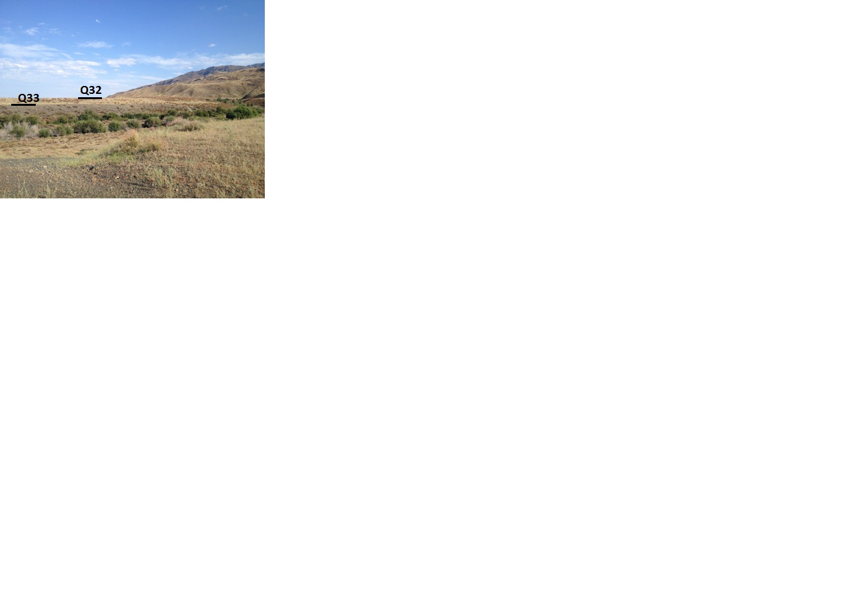
Рисунок 2.2.10 - Поверхность террасы (Q_{III}³), врезанной в поверхность позднеплейстоценовой террасы(Q_{III}²) (фото Ельдеевой М.).

Отметим также, что указанные взаимоотношения речных террас наблюдаются не только в зонах сочленения крупных хребтов и впадин, но и во второстепенных, локальных структурах (см. рис. 2.2.11.) что указывает на их повсеместный, общий характер.

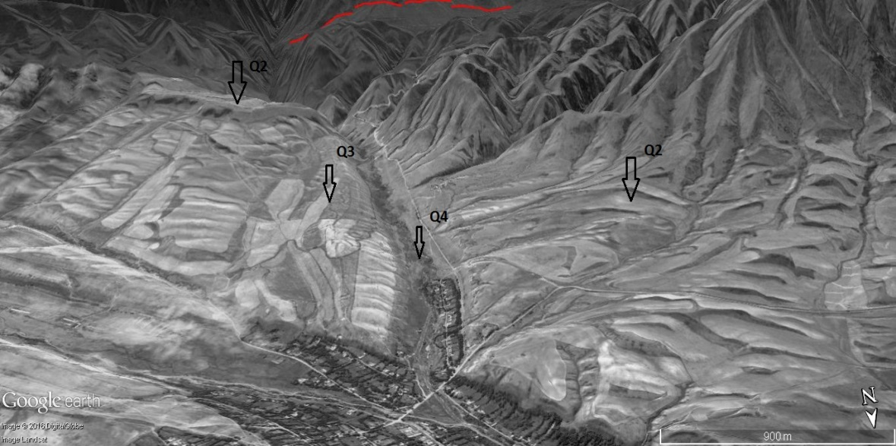
Рисунок 2.2.11 - Четвертичные террасы долины р. Екиаша в районе выхода долины в Лепсинскую впадину.

Ниже приведен пример ошибочного относительного датирования террас. Согласно рисунка 2.2.12 комплекс четвертичных террас долины р. Сарканд состоит из террас прируслового (Q_{IY}), равнинного (Q_{III}) и адырного (Q_{II}) комплексов.
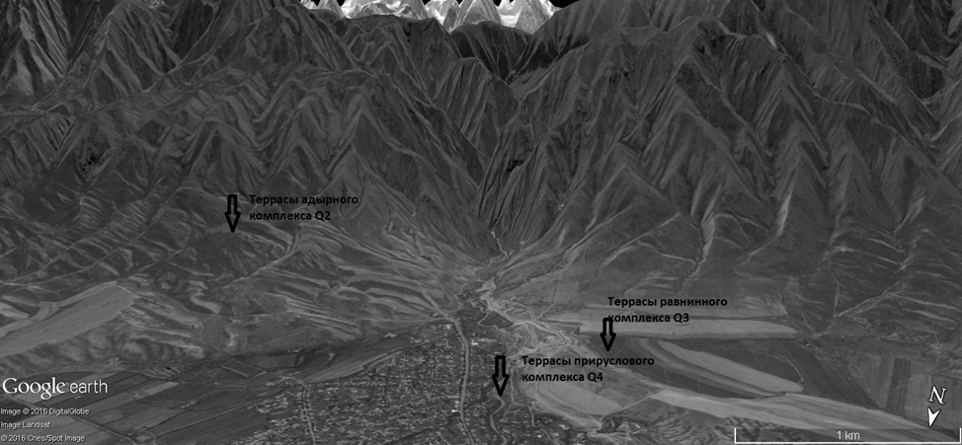
Рисунок 2.2.12 - Четвертичные террасы южнее сел. Сарканд.
Как следует из полевых зарисовок (см. рис. 2.3.1) В.Л. Диденко-Кислицыной (2006) строение комплекса весьма характерно для строения четвертичных террас Тянь-Шаня: в переуглубленную долину вложены террасы равнинного комплекса (Q_{III}), высота самой древней из которых составляет около 100 м. В свою очередь, в позднеплейстоценовые террасовые отложения вложены террасы прируслового комплекса (пойма, высокая пойма, 1 надпойменная терраса). Вторая надпойменная терраса занимает промежуточное положение. Указанный исследователь ошибочно датирует террасы равнинного комплекса, значительно удревняя их и, приписывая им индекс Ag₂, что соответствует Q_{II}.
Таким образом, приведенные выше примеры показывают, что изученные и разработанные в пределах Тянь-Шаня схемы формирования террас применимы и в пределах Джунгарского Алатау и, соответственно, могут быть полезны при оценке скорости тектонических движений, сейсмической опасности региона и др.
Отметим, что некоторые исследователи склонны считать, что формирование речных террас в горных районах зависит от периодов ускорения и затухания тектонических движений (1964, Лоскутов; 1986, Чедия; 1984, Макаров и др.). Основываясь на представлениях А.Н. Мазаровича, развитых применительно для горных районов, большинство исследователей считает, что возникновению оледенения предшествует интенсивное поднятие, что вызывает глубинный врез речной сети и формирование аллювия в низовьях речных долин. Затем, по мере наступления ледников, происходит формирование моренных комплексов, сопрягающихся с флювиогляциальными образованиями, ниже переходящими в грубообломочный аллювий. В период отступания ледников, обусловленный иссушением климата, происходит образование стадиальных морен, межстадиальных отложений и формирование мелкоземистых осадков в разрезе речных террас. После или межледниковое время характеризуется глубинной эрозией и формированием аллювиальных отложений (1962, Лоскутов). Таким образом, процесс формирования отложений, связанных с одной эпохой оледенения происходит в 4 фазы. Примерно также представляет себе формирование эрозионно - аккумулятивного цикла и другие исследователи (1974, Макаров и др.; 1985, Костенко и др.).
А.А.Никонов (1970) пишет: «Тот факт, что этапы эрозии и аккумуляции не совпадают вполне с периодами разрастания оледенения и его сокращения, дает основание говорить об обусловленности региональной смены этапов эрозии и аккумуляции в первую очередь неравномерностью и, вероятно, знакопеременностью региональных тектонических движений» (1970, с. 169).
Зарубежные авторы полагают, что формирование террас связано с разными причинами (1986, Weldon; 1989, Petzer et. Al; 1993, Avouac et. al.). Речные террасы, которые представляют собой древние поймы, формируются за счет изменений объема воды в ней, количества транспортируемого обломочного материала и изменений в положении локального и регионального базисов эрозии. При этом, формирование цокольных террас может быть, как результатом локального тектонического поднятия, так и климатических изменений, при которых увеличение водного потока приводит либо к площадному выравниванию или, как альтернатива, к последующему врезанию и образованию цоколя. Кстати, цоколь может формироваться безотносительно изменений в климате или темпах тектонических движений, например, при возникновении крупных оползней, перегораживающих речные долины.
Приведенные выше примеры показывают наличие двух соперничающих друг с другом концепций, существующих на современном этапе и рассматривающих развитие рельефа и геоморфологических процессов в горных странах совершенно с противоположных точек зрения. Одна из этих концепций основывается на укоренившемся предположении, что горные массивы, которые испытали интенсивное поднятие в кайнозое, привели к похолоданию климата, способствовали выпадению обильных осадков и возникновению оледенений. При этом, предполагается наличие гипотетических тектонических импульсов, которые с определенной регулярностью предшествуют новому оледенению и формированию указанного выше процесса формирования отложений.

  - Особенности геоморфологического строения Джунгарского Алатау

Современный горный рельеф Средней Азии создан новейшими движениями (1948, Шульц). Морфоскульптурная обработка его тектонической основы, характер вертикального и горизонтального расчленения определяются взаимодействием экзогенных факторов с режимом новейших движении в пределах различных морфоструктурных зон. Особенности вертикального расчленения горной страны находят свое отражение в ярусности рельефа (1935,1948, Марков), изучение которое позволяет выявить основные закономерности в истории его развития.
Несмотря на значительные противоречия во взглядах исследователей, занимавшихся изучением ярусности рельефа (1945, Личков; 1948, Казанли; 1948, 1970, Костенко; 1957,1963, Чедия; 1961, Сваричевская; 1962, Лоскутов; 1962, Бондарев; 1965, Забиров; 1970, Трофимов и др.), их в целом объединяет историко–генетический подход к решению основной проблемы – установлению возраста рельефа. Вместе с тем сопоставление всех имеющихся данных показывает, что во многих отношениях эта проблема остается еще нерешенной.
Под ярусностью рельефа мы, вслед за указанными выше исследователями, понимаем ступенчатость горной страны, обусловленную крупными этапами ее вертикального расчленения, которые связанны в основном с тектоническими ритмами. Элементарной ступенью ярусности является, например, цикловая терраса в понимании С.С.Шульца (1934, 1940 С.С.Шульца), которая включает в себя уступ и прилегающую к нему снизу поверхность террасы. Представления С.С.Шульца о цикловой террасе как понятии не только формы, но и генетически связанного с ней материала по существу и лежит в основе определения возраста рельефа методом коррелятных отложений (1973, Трофимов). Однако цикловые террасы сохраняют характерные для них формы лишь в пределах самого молодого яруса рельефа. Ступени более древнего неогенового рельефа нельзя назвать террасами, хотя они имеют ту же генетическую сущность (1945, Личков и др.). Эти ступени образованы цикловыми врезами и прилегающими к ним снизу эрозионно–денудационными поверхностями. Подобные элементы ступенчатости рельефа – цикловые террасы [эти ступени, развитые в пределах нижнего яруса Л.И.Турбин (1960) и П.Г. Григоренко (1970) предлагают назвать этажами], цикловые врезы и прилегающие к ним снизу поверхности выравнивания – называются подъярусами или цикловыми ступенями (1973,Трофимов; 1986, Чедия,). Совокупность характерных по морфологии и генезису цикловых ступеней образует ярус рельефа.
Ярусность рельефа является понятием историко–морфологическим, хотя морфология и генезис отражаются в нем в самых общих чертах. Можно сказать, что ярусы – это возрастной морфологический скелет рельефа, но не сам по себе современный рельеф со всем многообразием морфоскульптурной обработки.
Созданные ранее геоморфологические карты Джунгарского Алатау составлялись в морфогенетической легенде (1965, 2006, Диденко-Кислицына), при выполнении тематических работ по разработке геоморфологической легенды и стратиграфии кайнозойских отложений, при одновременном картировании территории в масштабе 1:500000 в 1958-1961 гг. Легенда разработана Л.К. Диденко-Кислицыной. В 1979-1981 гг. при составлении атласа государственных геологических карт (из 9 карт) новой серии в прямой прямоугольной проекции Кафрайского на листы L - /43-/44/ и L - /44-/45/ была составлена геоморфологическая карта в генетической легенде, разработанной Всесоюзным Геологическим институтом (ВСЕГЕИ), 300-летие которого отметили в октябре 2000 г. Карта из-за сложной цветовой гаммы не была опубликована вместе с остальными картами. Позже она была переведена в черно-белый вариант и опубликована только в 1-й части монографии «Кайнозой Юго-Восточного Казахстана» в 1999 г (2006, Диденко-Кислицына). Ниже дана характеристика легенды морфогенетического содержания карты.
В основу картирования было положено отражение на геоморфологической карте генезиса и возраста формирования рельефа, морфографии, морфометрии, а также связь рельефа со структурой фундамента и молодыми тектоническими движениями, то есть отражение реально существующих геоморфологических объектов, поддающихся картированию в поле. В соответствии с решением принято следующее таксономическое деление:
1. Класс (комплекса рельефа);
2. Комплекс рельефа;
3. Подкомплекс ;
4. Группа типов рельефа ;

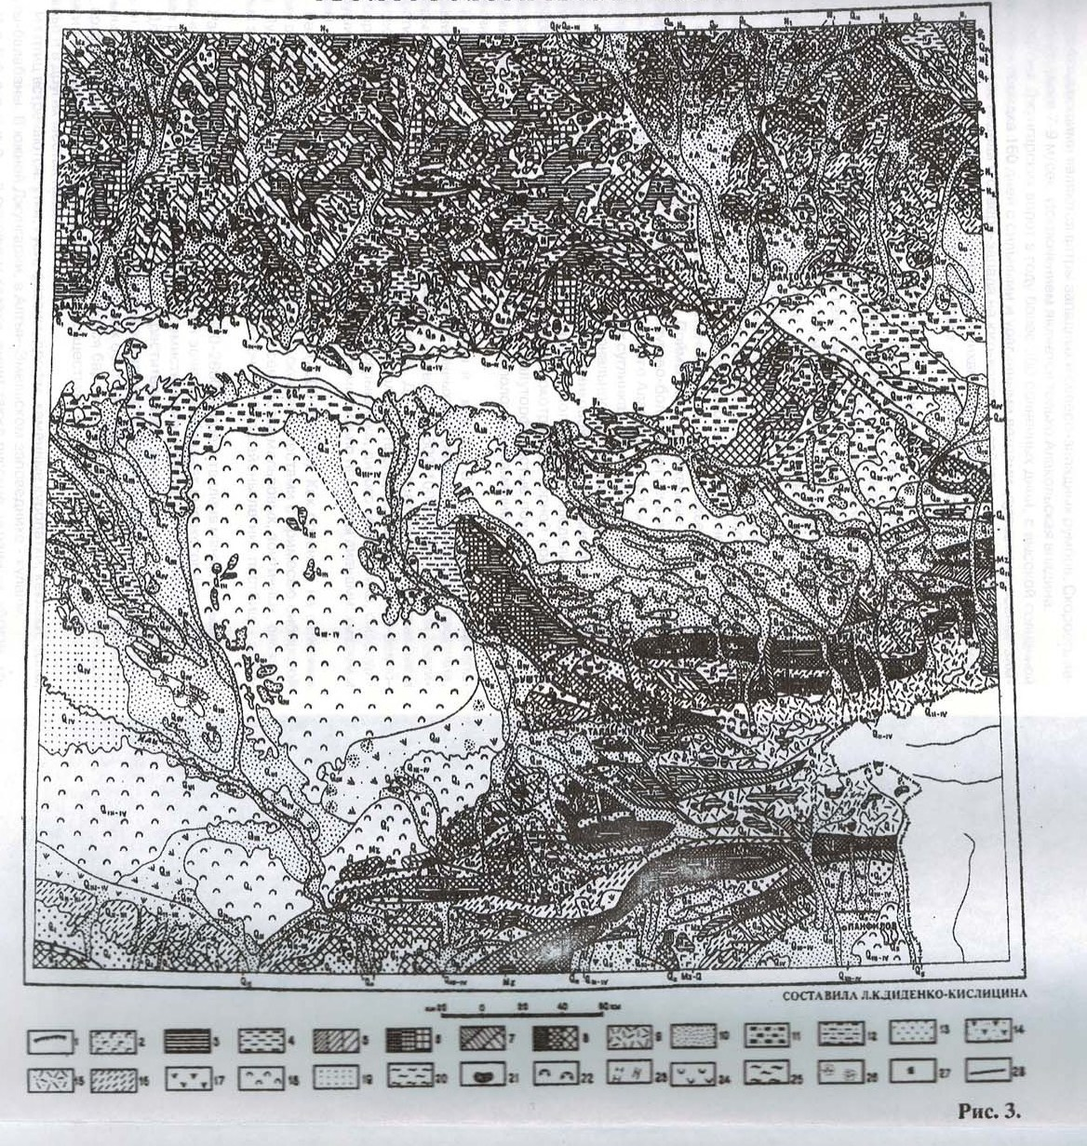
Рисунок 2.3.1 - Геоморфологическая карта Джунгарского Алатау в морфогенетической легенде
1 – Тектонногенный рельеф – Склоны и уступы, обусловленные новейшими разрывными дислокациями. 2 – Вулканогенный рельеф, созданный преимущественно пирокластическими продуктами в верхнем палеозое, погребенный в неогене и слабо эрродированный в четвертичное время. (3-9) – Выработанный рельеф: 3 – Поверхности выравнивания, созданные комплексной денудацией, срезающие педиментов; - Структурно-денудационный, предопределенный древними складчатыми структурами; склоны: а – крутые, б – средней крутизны, в – пологие; 6 – Склоны, предопределенные препарировкой интрузивных тел: а – крутые, б – средней крутизны, в – пологие. 7 – Созданный эрозией, но существенно переработанный склоновыми процессами; денудационно-эрозионный склонов речных долин: а – крутые, б – средней крутизны, в – пологие. 8 – образовавшийся в результате проявления комплекса склоновых процессов: денудационные склоны гор и возвышенностей; а – крутые, б – средней крутизны, в – пологие. 9 – Денудационно-экзарационный альийский рельеф, сформировавшийся в зоне нивального климата. (10-21 – Аккумулятивный рельеф. 10 – Аллювиальные равнины и речные терассы; 11 – Озерные равнины и террасы; 12 – Озерно-аллювиальные равнины и террасы; 13 – Зандровые равнины и террасы; 14 – Аллювиально-пролювиальные равнины; 15 – равнины, образованные мореной. 16 – Поверхности делювиальных шлейфов, созданные плосткостным намывом; 17 – Поверхности конусов и шлейфов, созданных временными потоками; 18 – Эоловые равнины, созданные навевающей деятельностью ветра; 19 – Дельты; 20 – ледники; 21 – коры выветривания; 22 – цирки, карты; 23 – троговые долины; 24 – конечные морены; 25 – береговые валы; 26 – бугры (эоловые); 27 – такыры; 28 – тектонические нарушения.

На изученной территории выделено три класса: равнины, предгорья (холмистый рельеф), включающие межгорные впадины и горы.
Равнины генетически делились на аккумулятивные и денудационные. Аккумулятивные равнины включают следующие группы типов рельефа: аллювиальную (или озерно-аллювиальную), аллювиально-пролювиальную, пролювиально-аллювиальную, пролювиальную, озерно-пролювиальную, делювиально-пролювиальную, флювиогляциальную (аллювиально-пролювиально-флювиогляциальную), гляциальную-ледниковую, делювиально-гляциально-озерную, аллювиально-озерную, эоловую.
Денудационные равнины представлены денудационно-эрозионной группой цокольных равнин, располагающихся на различных гипсометрических уровнях от 600 до 4000 м.
Предгорья делятся на адыры, сформировавшиеся на субстрате из кайнозойских отложений, и холмогорье, развитое по породам палеозоя на высотах 1000-1400 м. Межгорные впадины располагаются на высоте до 2600 м. Горы, по гипсометрии, делятся на подкомплексы: низкогорье (до 2000), среднегорье (2000-3000 м), высокогорье (>3000 м). В низкогорье выделяются водоразделы и склоны, на которых, как правило, сохранились отложения кайнозоя.
Типы и подтипы рельефа выделяются по степени расчленения. Равнины различного генезиса делятся на плоские, слаборасчлененные (не более одного вреза на 1 км) и среднерасчлененные (не более одного вреза на 1 км) и среднерасчлененные (до 5 врезов на 1 км).
В предгорьях, межгорных впадинах и на водоразделах по характеру расчленения – морфографии выделяются типы рельефа: увалистый, грядовый, мелкосопочный и различные их сочетания. Подтип – морфометрия отражается показом глубины расчленения до 50 м, 100 м, 200 м.
В горах на склонах выделяются типы рельефа: увалистый, грядовый, гривистый и их сочетания; склоны, сглаженные ледником, а также мало расчлененные-прямые, обрывистые или выпуклые. В высокогорной части выделяются интенсивно-расчлененные склоны, характерные для альпийского рельефа.
Доминирующий фактор рельефообразования – генезис показан цветом, возраст – индексом и тоном основного цвета: чем древнее рельеф, тем темнее цвет. На изученной территории тональность хорошо отражает и гипсометрическое положение той или иной группы рельефа. В основу подбора цвета положено максимальное сближение цветовых изображений групп аккумулятивного рельефа геоморфологических карт с генетически однородными отложениями, выделяемыми на картах четвертичных отложений, что улучшает читаемость геоморфологических карт.
Типы рельефа показаны штриховкой цвета генезиса рельефа, отражающего в местах развития аккумулятивно-эрозионного рельефа и генезис субстрата.
Подтипы – глубина расчленения – показана густотой штриховки. Чем глубже и интенсивнее расчленение, тем гуще штриховка.
Расположение штриховки подчёркивает генезис рельефа и морфологию. Типы равнинного рельефа показаны горизонтальной штриховкой, предгорного-наклонной, горно-вертикальной.
Как справедливо отмечали Г.С.Ганешин и С.В.Энштейн (1959), на морфогенетической карте «находят отражение не только объективно существующие особенности рельефа, но в значительной мере и субъективные представления того или иного исследователя», что мешает сравнивать рельеф в описаниях различных авторов.
Как указывают Н.Г. Уткина, О.К.Чедия (1996), подобные морфогенетические карты, оказались совершенно бесплодными в геологической практике, так как выделенные на них «холмогорья», «среднегорья» и пр. не дают никаких основании ни для палеографических реконструкции, ни для тектонических построении (морфология новейших структур, скорости тектонических движении и др.).
Мы составили новую геоморфологическую карту Северной Джунгарии в историко–генетической легенде (1960, Васильев, Чедия и др.; 1971, Уткина, Чедия; 1986, Чедия и др.). Геоморфологическая карта, составленная по этому принципу, отражает основные этапы рельефообразования так же, как и геологическая карта отражает этапы осадконакопления (см. рис. 2.3.2).
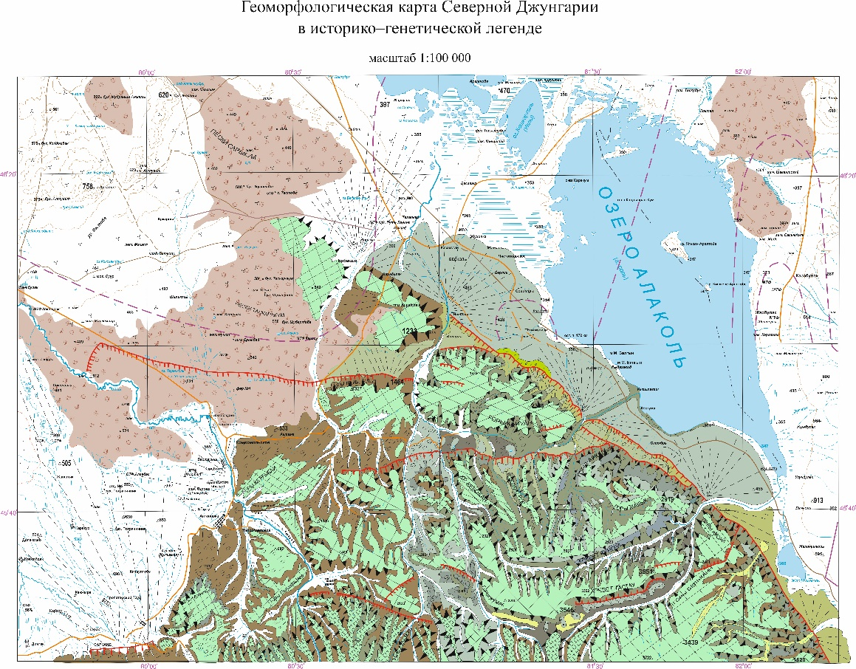
Рисунок 2.3.2 - Геоморфологическая карта Северной Джунгарии в историко-генетической легенде.
А. Поверхности выравнивания ( 1-8). Денудационные: 1 – доорогенная; Эрозионно-денудационные: 2- среднечетвертичная; Аккумулятивные: 3 – среднечетвертичные аллювиально-пролювиальные террасы; 4 -позднечетвертично-голоценовые аллювиально-пролювиальные равнины; 5 - позднечетвертичные террасы; 6 – голоценовые террасы и поймы рек; Б – Эрозионные врезы (крутые склоны и уступы террас): -7; В – Некоторые другие формы рельефа: тела крупных оползней – 8.

Принцип построения легенды на основе выделения однородных в генетическом и возрастном отношении участков земной поверхности позволяет точно устанавливать объекты, подлежащие картированию при полевых исследованиях – склоны и водоразделы, отграниченные друг от друга более или менее четкими перегибами, что позволяет объективно выделять их в природе и на карте, причем не условными внемасштабными знаками, а в естественных контурах.
Геоморфологическая карта в историко-генетической легенде дает большой материал для установки интервалов времени, пределах которых по тому или иному разрыву происходят дифференциальные перемещения, а также для оценки амплитуды и скоростей этих движении по отдельным эпохам. Для этого, как известно, анализируются разность высот разорванных геоморфологических уровней (террас, денудационных поверхностей) одного и того же возраста, которые отображены на карте генетически однородных поверхностей (1970, Трофимов, Чедия; 1971, Уткина, Чедия). Это весьма актуально этих данных при изучении сейсмичности, россыпей, гидрогеологии какого-либо региона. Что же касается задач новейшей тектоники и палеогеографии, то для их решения историко-генетический метод просто не заменим.
Из сочетания поверхностей различного генезиса и различной крутизны на карте выявляются участки с различной динамикой и интенсивностью геоморфологических процессов: эрозионных, гравитационных, делювиальных и т.п. Эти данные, в свою очередь, позволяют выявлять закономерности в проявлении новейших тектонических движении, устанавливать связь рельефа с древними структурами, а также судить о направленности современного геоморфологического развития территории. На историко-генетической карте, где рельеф дифференцирован на его отдельные элементы, легко устанавливается время смены действия рельефообразующих процессов, например, смена процесса седиментации (формирование пластовой поверхности) эрозионным расчленением.
Ниже мы приводим региональное описание рельефа.
Денудационный доорогенный рельеф. На территории всей горной Азии, в соответствии с тремя основными стадиями орогенеза выделяется три яруса рельефа (1986, Чедия). Так как рельеф Джунгарского Алатау сформировался в плиоцен-четвертичное время (2006, Диденко-Кислицына), то здесь мы имеем только нижний ярус рельефа, который формируется в третью стадию орогенеза – значительного усиления тектонических движений, когда накапливалась сероцветная валунно – галечная серия, представленная ташкентским, голодностепским и сырдарьинским комплексами (1967, В.С.Бажанов, Н.Н.Костенко).
Благодаря большим амплитудам новейших движении и интенсивному расчленению поднимающихся хребтов эрозионными процессами древняя денудационная поверхность, выработанная до олигоцена на палеозойском основании в условиях платформенного режима, или доорогенная поверхность выравнивания (ДДП), на Тянь-Шане, в большинстве своем, была уничтожена. В пределах Джунгарии эта поверхность сохранилась почти повсеместно, что позволяет восстанавливать ее антиклинальные и синклинальные деформации, а также значительные смещения по разрывам.
Как указывает О.К.Чедия 1986, обычно фрагменты доорогенного пенеплена выглядит совершенно ровными, как «бритвой срезанными» поверхностями в случае, когда они бронируется кайнозойскими отложениями во впадинах или только что откопаны от них. В случае же длительной обработки молодыми эрозионно – денудационными процессами, их поверхность становится волнистой, а иногда приобретает облик мелкосопочного рельефа. Но в этом случае интерполятивная поверхность, мысленно проведенная по вершинам сопок, будет идеально ровной.
Так как в новейший орогенез начался относительно недавно, то фрагменты идеально сохранившейся ДДП имеются практически везде – как в приводораздельной части хребта, так и в полого опускающемся северном крыле мегантиклинали.
В системе Джунгарского хребта пенеплен шире всего сохранился по его северному склону, (особенно в западной части), где хребет представлен целой системой чередующихся относительно невысоких поднятии и впадин.
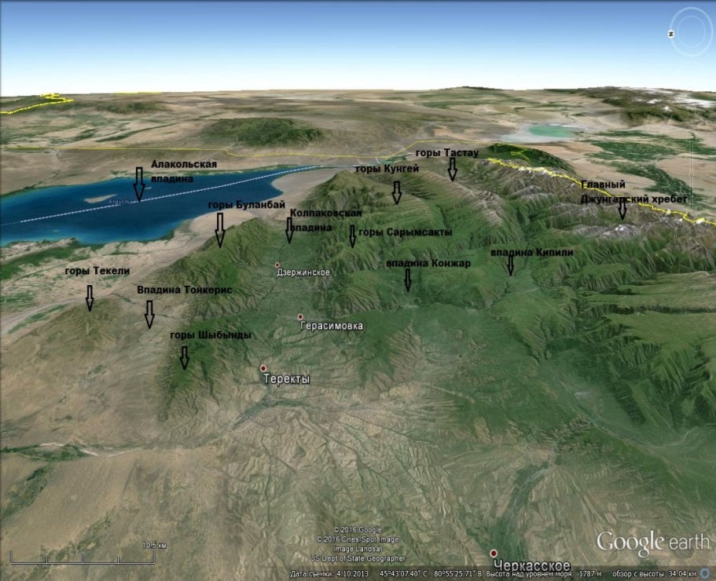
Рисунок 2.3.3 - Вид на изученный нами район с северо- запада. Основные геоморфологические элементы - хребты (горст-антиклинали) и впадины (грабен-синклинали)

Все поднятия резко асимметричны: одни склоны (чаще всего северные) представлены пенепленом, одновременно являющимся цоколем смежной с севера или юга впадин. Противоположные склоны – короткие и крутые, обрезанные разломами (см. рис. 2.3.4.).
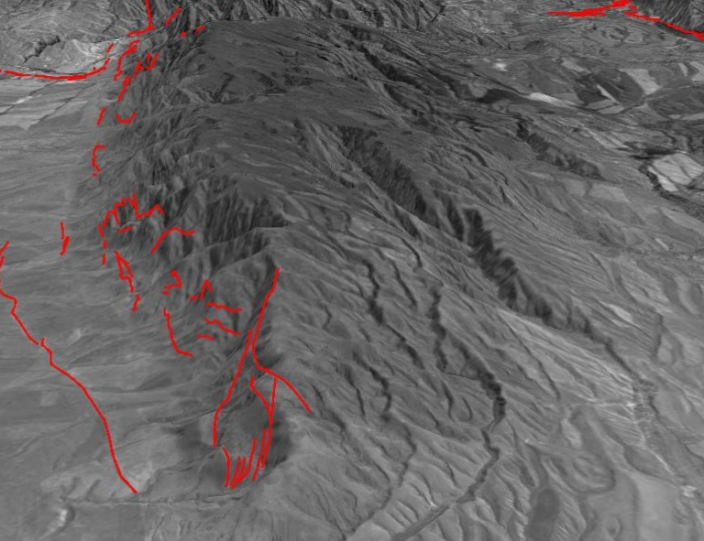
Рисунок 2.3.4 - Антиклиналь Шыбынды (вид с запада). Антиклиналь резко асимметрична: южный склон пологий и длинный, северный – короткий и обрезанный активным разломом.
Наибольшая интерполятивная высота древнего пенеплена в Главном водораздельном хребте Джунгарского Алатау – в его центральной части – до 3600м. Многочисленные разрывы, определяющие складчато–глыбовое строение гор, способствуют нахождению древней денудационной поверхности на различных высотах, что необходимо отличать от ступенчатости гор, выработанной эрозионно – денудационными процессами в процессе их роста. Например, в восточной части хребта, ДДП, находясь на средней высоте 1300-1600 м, постепенно поднимается до высоты 2000 метров, а затем по новейшему разлому воздымается до высоты 3200-3400 м. Таким образом, величина новейшего смещения крыльев разлома достигает здесь1200-1400 м. Фрагменты ДДП на Главном Джунгарском хребте в восточной части района отмечаются на высоте 3700 м (см. рис.2.3.5.), а в расположенной между этой структурой и Тастаусской горст-антиклиналью грабен-синклинали на высоте 2100м. Отметим, что пенеплен в приводораздельной части хребта изъеден ледниковой эрозией, интенсивность которой, в общем, прямо пропорциональна высоте гор.
Тастауское поднятие располагается к северу от Главного хребта Джунгарском Алатау и отделено от нее узкой впадиной (см. рис.2.3.5.) открывающейся к востоку и имеющей характер грабена, днище которого расположено на абсолютных отметках 2000-2500 м и местами перекрыто маломощными неоген-четвертичными отложениями.
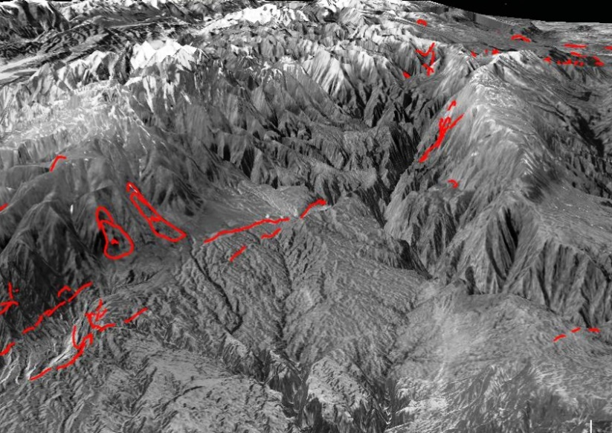
Рисунок 2.3.5 - Узкая межгорная впадина, расположенная между Главным водораздельным хребтом (слева) и Тастаусским поднятием (справа)
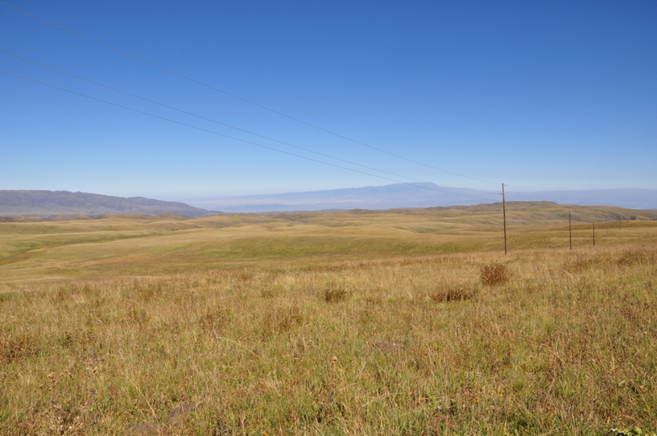
Рисунок 2.3.6 - Древняя денудационная поверхность в верховьях впадины, указанной на рис.2.3.5.

В пределах описываемого поднятия поверхность выравнивания однообразно наклонена к северу под углами 6-8°(см. рис.2.3.6.), выполаживаясь в осевой части, где она залегает на высотах порядка 3000-3500 м и с юга резко обрывается Тастауским и оперяющими его разломами, по которым она ступенчато погружается.
Кунгейское поднятие, так же, как и Тастауское, в отличие от последнего характеризуется очень пологим (до 1-2°) наклоном ДДП (см. рис. 2.3.7.), высота которой изменяется от 2500-3000 м на юге, где она оборвана Кокетауским и оперяющими его разломами, до 2000 м на севере, вблизи обрывающего ее Южно-Колпаковского разлома.
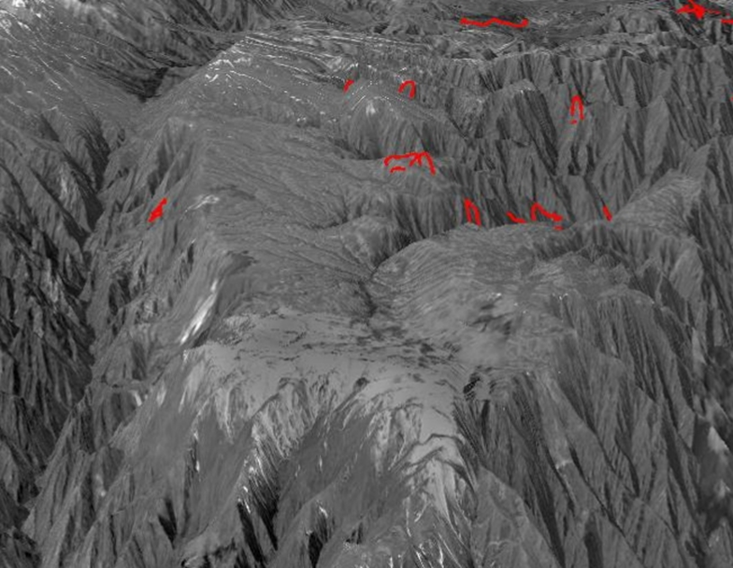
Рисунок 2.3.7 - Древняя денудационная поверхность, слагающая поверхность хребта Кунгей (вид с востока)

К северу от Кунгейского горста располагается Колпаковская впадина (см. рис. 2.3.8.) шириной до 7-10 км, с обеих сторон ограниченная разломами и имеющая характер грабена, местами грабен-синклинали. В ее пределах поверхность выравнивания залегает на абсолютных отметках, не превышающих 1000-100 м, местами горизонтально, а на других участках обнаруживая слабые наклоны к центру впадины; на значительной площади она перекрыта палеоген-четвертичными отложениями и разбита разломами на мелкие блоки.
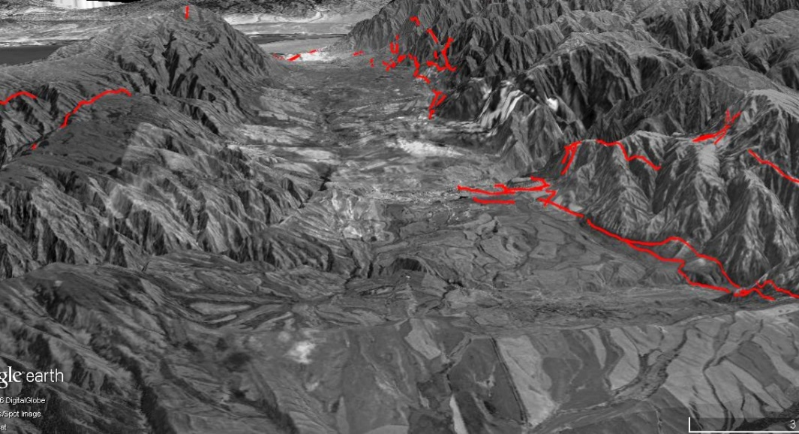
Рисунок 2.3.8 - Колпаковская впадина, ограниченная Южно-Колпаковским разломом с юга (обозначен красными линиями справа) и Буланбайским поднятием слева (вид с запада). Отметим, что сочленение с последней структурой большей частью пологое, безразломное.

Буланбайское поднятие (см. рис. 2.3.8) в общем имеет характер антиклинали с пологими (до 3-9, иногда 10°) крыльями и слабо выпуклым уплощенным сводом, залегающим на высотах, близких к 1500—2000 м. Оно осложнено многочисленными разломами типа взбросов.
К северу и северо-западу от Буланбайского поднятия расположен узкий Тункурузский грабен (см. рис.2.3.9) и на крайнем северо-западе Джунгарского Алатау - поднятие гор Текели. Указанный грабен на правобережье р. Тентек характеризуется почти горизонтальным залеганием поверхности выравнивания на высотах, близких к 600-700 м, которая в основном перекрыта чехлом палеогеновых, неогеновых и четвертичных отложений.
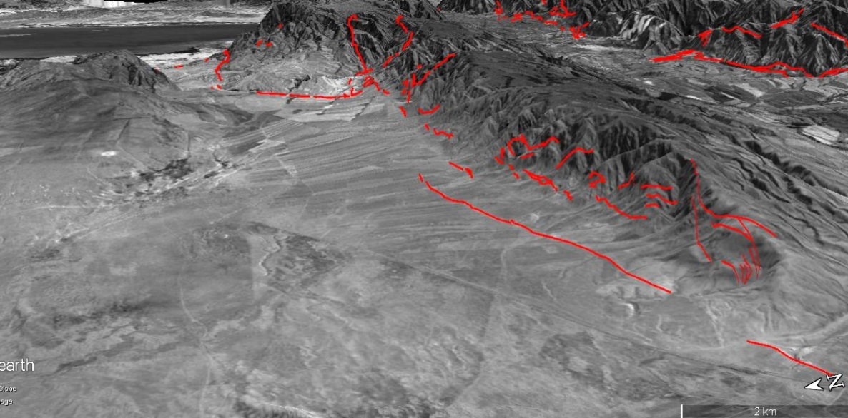
Рисунок 2.3.9 - Тункурузский грабен, ограниченный с юга Лепсинским разломом (обозначен красными линиями) и асимметричным Буланбайским поднятием (вид с запада). Слева – Текелийская антиклиналь.

Текелийское поднятие (см. рис.2.3.9) является четко выраженным асимметричной антиклиналью. В его пределах поверхность выравнивания полого наклонена к северо-западу и ее высота в этом направлении уменьшается от 1100- 1300 до 600-700 м. С северо-востока, юга и юго-востока горст резко ограничен разломами, в зоне которых происходит ступенчатое погружение поверхности выравнивания в сторону Алакольской впадины и Тункурузского грабена. Зона ступенчатого сочленения горста с грабеном осложнена многочисленными новейшими разрывами.
Поверхность выравнивания в пределах горстовых и горст-антиклинальных поднятий, осложняющих Джунгарский свод, в целом понижается к северу, чем и определяется его общий сводовый, точнее, глыбово-сводовый характер. Осложняющие поднятия и впадины между ними большей частью ориентированы в субширотном направлении и нарушены многочисленными продольными и поперечными разрывными нарушениями - взбросами и сбросами с амплитудой в десятки и сотни метров. Отдельные крупные продольные разломы, отделяющие поднятия от впадин, имеют характер взбросов с круто (60-70°) падающими в сторону поднятий плоскостями сместителей. Такого рода взбросом является на ряде участков Колпаковский разлом, по которому Кунгейский горст несколько надвинут на Колпаковскую впадину, и вследствие этого палеогеновые и неогеновые отложения в приразломной зоне оказались интенсивно дислоцированными и смятыми в мелкие складки.
В горах в это время вырабатывались узкие, глубокие, а в некоторых местах и щелистые, но в общем случае У-образные долины. Реки Тентек (правая, средняя), врезаны в поверхность ДДП на глубину 900-1500м и образуют в своем среднем течении узкие ущелья, менее глубокий врез в древний пенеплен – 800-100м – в верховьях рек Кызылтал, Жаужурек и др.
Нередко по форланду гор полого наклонная древняя денудационная поверхность в нижней части северного склона Джунгарского хребта осложняется фрагментами разновозрастных выработанных в ней педиментов – от Q₁ до Q₃, которым в консеквентных долинах отвечают соответствующие террасовые уровни (см. рис. 2.3.10).
Эрозионно – денудационный орогенный рельеф
Как так доорогенный пенеплен был сформирован при платформленном тектоническом режиме области в интервале абсолютных высот 0 -+ 200м, то его современное высотное положение свидетельствует о суммарных амплитудах вертикальных тектонических движений за весь новейший этап, а план деформации характеризует морфологию новейших структур. Все остальные поверхности выравнивания формировались в процессе становления гор, отчего нами, вслед за О.К.Чедия (1986) рассматриваются как орогенные.
Под «поверхностью выравнивания» в общем смысле понимается любая относительно ровная горизонтальная или полого наклонная поверхность независимо от ее размеров и генезиса.

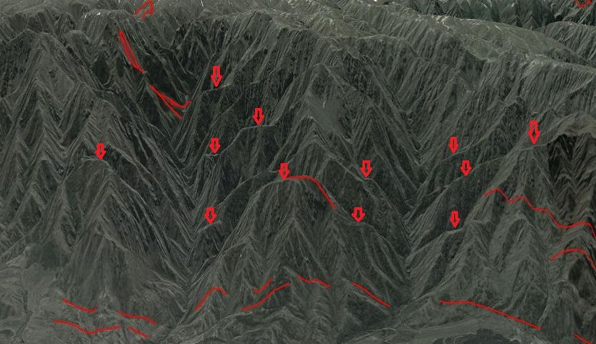
Рисунок 2.3.10 - Останцы эрозионных террас разного возраста в речных долинах южнее Колпаковского грабена (показаны красными стрелками). Красные линии – сейсмодислокации.

Орогенные поверхности выравнивания в отличие от доорогенных могли формироваться в весьма широком интервале абсолютных высот – от первых десятков – сотен метров по периферии горной области до сотен и первых тысяч метров в ее центральных частях (см. рис.2.3.11). Но, несмотря на это, и орогенные поверхности играют роль геоморфологических уровней, поскольку первоначально, в процессе их выработки, они характеризовались определенными наклонами от центра к периферии гор. Последующие же тектонические движения могли не только увеличить крутизну их первичной покатости, но и приводить к обратным падениям.
При изучении и картировании поверхностей выравнивания установление их генезиса является первоочередной обязательной задачей (1971, Уткина, Чедия). Отметим, что если одна и та же поверхность на одном участке является аккумулятивной, а на другой – денудационной, то в большинстве случаев это дает прямое указание на существование различия в направленности тектонических движении в пределах этих участков во время ее образования. С другой стороны, первичный наклон пролювиальной равнины, как правило, значительно круче, чем аллювиальной. Следовательно, при анализе современных деформации той или иной равнины и при расчете амплитуд и скоростей тектонических движении совершенно необходимо правильно определить ее генезис, чтобы ввести соответствующие поправки на первичный рельеф. Наконец, даже у поверхности выравнивания одного и того же генезиса первичный наклон может значительно варьировать в зависимости от ее места по отношению к базисной речной долине. Например, одна и та же терраса, почти горизонтальная во впадинах (или в общем случае в низовьях рек), в ее истоках или консеквентных и обсеквентных участках может иметь весьма крутые наклоны, с чем также необходимо считаться при анализе ее последующих деформации.
Начало орогенического этапа ознаменовалась активизацией экзогенных процессов и усилением сначала глубинной, а затем боковой эрозии и плоскостной денудации. Под действием глубинной эрозии формировались крутосклонные формы рельефа, в условиях же компенсации тектонических движении денудацией в конце стадии на склонах гор формируются террасовидные поверхности – «ступени» (см. рис.2.3.10). Непрерывно- прерывистый процесс роста гор обусловливает формирование нескольких, расположенных друг на другом выровненных поверхностей, или ступеней, которые по форланду горной страны могут рассматриваться как «предгорная лестница» В.Пенка.
Несколько террасовых ступеней вместе с обращенной к ним частью склона, выработанных в процессе определенной стадии тектогенеза, нередко с наложенной на них аккумуляцией того же этапа, объединяются в ярус рельефа. Ярусы вписываются друг в друга как разновозрастные долины, отчего Ю.А.Скворцов (1948) ввел для горных областей понятие «террасовые долины», что, в общем, соответствует понятию «цикловой террасы» С.С.Шульца (1940).
Так как в пределах рассматриваемого нами района (северный склон восточного Джунгарского Алатау) проявилась только наиболее близкая к нам по времени третья орогеническая стадия, то основное внимание нами уделено характеристике именно этой стадии. Именно в рамках этой стадии формируется нижний ярус рельефа. Происходит значительное усиление тектонических движений, накапливается сероцветная валунно-галечная серия, представленная ташкентским, голодностепским и сырдарьинским комплексами (1967, В.С.Бажанов, Н.Н.Костенко). В горах в это время вырабатывались узкие, глубокие, в некоторых местах и щелистые, но в общем случае У- образные долины. По их бортам выделяется до двух эрозионных или цокольных террас, коррелятных средней и нижней адырным ступеням ташкентского комплекса (Q₂); ниже, как правило, в переуглубленной долине располагается 2-3 скульптурно-аккумулятивные террасы позднечетвертичного возраста, сопрягающихся с аллювиально-пролювиальными или озерно-дельтовыми равнинами голодностепского возраста (Q₃). Наконец в этот террасовый комплекс вложено до трех (включая высокую и низкую поймы) голоценовых террас, соответствующих сырдарьинскому комплексу (Q₄).
Нижний ярус рельефа продолжает формироваться и в настоящее время.
Скульптурные формы этого яруса обязаны своим происхождением главным образом эрозионному фактору.
Периферийные части Прибалхашской впадины, представленные низкими предгорьями, полностью укладываются в нижний ярус рельефа, и только их вершинная поверхность соответствует днищу среднего яруса. Предгорья как правило, сложены палеозойскими отложениями и изредка дислоцированными молассами. В целом, для них типичен довольно выположенный рельеф, расчлененность которого может быть самой различной. Она зависит от субстрата, на котором действует эрозионные агенты. На неогеновых конгломератах и брекчиях, благодаря препарировке плотно сцементированного пласта, поверхность носит пластовый характер, либо характер литоморфных ступеней, благодаря селективной эрозии овражно-балочной сети. Но рельеф типа «бедленд», который является типичным для межгорных впадин Тянь-Шаня, и который образовывается при интенсивной расчлененности рыхлых неогеновых и четвертичных конгломератов и суглинков в условиях северной Джунгарии почти не образуется.
Величина эрозионного вреза нижнего яруса рельефа составляет от 200-600м в предгорьях до 800м в горах.
Самой верхней ступенью нижнего яруса рельефа является котурбулакская террасовая педиментная поверхность, формирование которой происходила еще в конце раннечетвертичного времени, отчего мы датируем ее как Q₂/1 .
Котурбулакская эрозионная поверхность имеет более широкое распространение, чем аккумулятивная. По западному обрамлению озера Алаколь фрагменты ее сохранились на высоте 1800 м. В пределах Главного Джунгарского хребта котурбулакская эрозионная поверхность встречается гораздо реже, фрагменты ее значительно меньше по площади, а их высотное положение более постоянно. В северо-восточной Джунгарии педименты и остатки выровненной поверхности этого возраста развиты также и на склонах структур Тастаусской, Кунгуйской, Карасарыкской, поднятых по Алакольско-Джунгарскому разлому (см. рис. 2.3.11). К западу гипсометрический уровень 2000 м их развития сливается с вершинами гор Буланбай, Карачеку и других, на которых сохранились поля нижнечетвертичных валунно-галечников. Последние встречны и на вершинах структур второго и третьего порядков в западной части Джунгарии (Сарыбастаусская, Майтюбинская и др.).
В среднечетвертичное время сформировались две основных эрозионных террасы ташкентского комплекса- дзержинская и басканская. Их фрагменты, как правило, невелики по площади и выделение их в масштабе прилагаемой карты часто весьма затруднительно. В предгорной зоне Джунгарского хребта они имеют характер педиментных ступней и выработаны как в скальных породах палеозоя, так и в рыхлых осадках палеоген – неогеновых отложении.
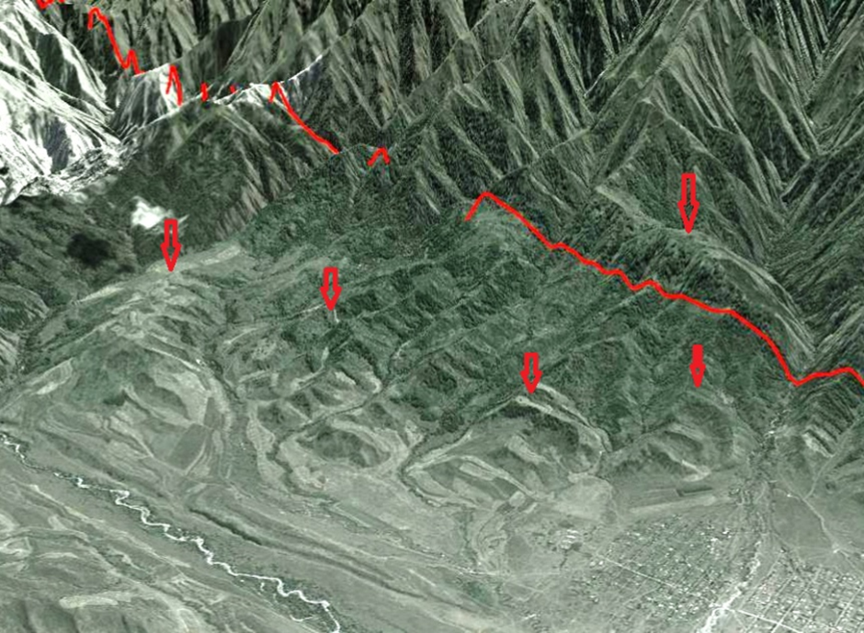
Рисунок 2.3.11 - Среднечетвертичные поверхности выравнивания (педименты) восточнее сел. Лепсинск (показаны красными стрелками). Красная линия – активный разлом.

В начале среднечетвертичного времени западная часть колпаковской впадины были прогибом, восточная часть, где горы поднимались по обновившимся разломам – грабеном. Системы тектонических нарушений во впадинах способствовали формированию современного направления гидрографической сети (Джаманты Общая, р. Шет-Тентек), образованию озер Джаныколь, Тастыколь и других.
В середине среднечетвертичного времени был довольно мощный тектонический импульс поднятий, обусловивший в ранее поднятых блоках новый эрозионный цикл; в межгорных впадинах и предгорьях – аккумуляцию аллювия, пролювия, делювия.
Горы к югу от Колпаковской впадины по меридиану оз.Джаныколь за среднечетвертичное время были подняты на 800 м. В это же время в поднятие были вовлечены Колпаковская и Тункурузская впадина. Первая над Алакольской впадиной была поднята по Алакольско-Джунгарскому разлому до 200 м. К этому времени относится и образование меридионального Джамантинского микрограбена с сохранившимся в нем разрезом палеоцена (2006, Диденко-Кислицына).
За среднечетвертичное время, в основном, сформировались глубокие антецедентные долины рек Биена, Аксу, Сарканд, Лепсы, Тентека. Реки врезаются во вновь поднятые блоки на глубину от 400 м – Баскан, Сарканд, до 800-900 м – реки Аганакатты, Сарымсакты и Тентек. В образовавшихся межгорных впадинах в поисках выхода из них реки местами меняют свое меридиональное направление и, становясь субсеквентными, текут согласно общего топографического наклона впадин (Шет-Тентек, Лепсы, Чинжалы). Используя ослабленные зоны разломов, они текут вдоль блоков, ограничивающих впадины с севера – Теректы, Айдаусай, Кокмоин, Коксуат, Ргайты и др.
Позднечетвертичный эрозионный рельеф наибольшим развитием пользуется на северном склоне Джунгарского Алатау, по западному обрамлению Алакольской впадины. В связи с интенсивными новейшими движениями в позднем плейстоцене эрозия и денудация значительно преобладали здесь над аккумуляцией, что привело не только к отсутствию аккумулятивных террас этого возраста, но и к весьма незначительному развитию эрозионных террас, которые возможно отразить в масштабе прилагаемой карты.
В предгорной зоне Джунгарского Алатау позднечетвертичный эрозионный рельеф преобладает по северному обрамлению, где определяется величиной около 100 м.
На границе позднечетвертичного времени и голоцена имела место тектоническая подвижка, вызвавшая незначительное переуглубление тальвегов всех существующих водотоков. По рекам формируются первые надпойменные терассы или высокие поймы. Долинные ледники продолжают отступать, оставляя по два почти не задернованных конечноморенных вала. За позднечетвертично-голоценовое время в предгорьях и межгорных впадинах южной части Джунгарии, среднечетвертичные конусы выноса водотоками расчленяются на широкие и узкие увалы. В пределах флювиогляциальных нижнечетвертичных конусов выноса в основном идет плоскостный смыв. Линейная эрозия и аккумуляция сосредоточены здесь по долинам рек и временных водотоков, существующих с среднечетвертичного времени.
В горах происходит интенсивное расчленение передовых уступов короткими притоками и временными водотоками второго и третьего порядка на более мелкие гряды и гривы. Пожалуй, наиболее интенсивное проявление рельефообразования за это время было в высокогорной части где, под влиянием высокой солнечной инсоляции и морозного выветривания, сформировался за это время интенсивно-расчлененный альпийский и, ниже зоны вечных снегов, альпинотипный рельеф.
Во впадинах, окружающих Джунгарский Алатау, на протяжении большей части кайнозоя аккумулировались мощные толщи осадков. Во впадинах на некотором удалении от гор проходили нормальные циклы осадконакоплений (1965, 2006, Диденко-Кислицына). По мере приближения к горам возможны местные размывы. В большинстве впадин в непосредственной близости к горам аккумуляция отложений проходила последовательно до среднечетвертичного времени. Затем отложения (главным образом это были конусы выноса) вовлекались в поднятия, вследствие чего отложения второй половины среднечетвертичного времени, верхнечетвертичные и современные являются последовательно вложенными. Остатки более древних отложений и надпойменных террас встречаются лишь в приподнятых блоках. Незначительная мощность аллювия в горных частях долин свидетельствует о непродолжительных аккумулятивных циклах, прерывающихся новыми тектоническими подвижками и эрозионными врезами.
На территории Джунгарии верхне-среднечетвертичными тектоническими движениями были приподняты среднечетвертичные конусы выноса. Во впадинах и в предгорьях в них вложены более молодые долины и лога временных водотоков. За среднечетвертичное время реки углубили свои днища на 80 м, за позднечетвертичное время на 20-10 м в горных частях долин и межгорных впадинах, на равнинах и того меньше
Голоценовый врез легко может быть выделен в долинах, имеющих позднеплейстоценовые террасы. В этих случаях они измеряются первыми метрами. В коротких крутых саях, где террасы не сохранились, или на сильно расчлененных склонах, где трудно проследить ярусность, можно говорить лишь о врезах суммарных, таких как: Q/(2-4) или даже N /2 .Это касается, прежде всего, западной части Джунгарского Алатау.
Естественно, крутые склоны, разделяющие террасовые и тем более педиментные ступени, сформированы не одной эрозией. В условиях больших амплитуд вертикального расчленения всегда на одно из ведущих мест выходят гравитационные процессы. В высокогорье, а ниже – коллювиальные, делювиальные и оползневые процессы. Кроме того, в водораздельной части хребтов весьма большое значение имеют так же экзарация, экскавация и нивация, а в прибрежной зоне Алаколя – абразия.
Тем не менее, все перечисленные здесь факторы лишь дополняют и осложняют работу потоков (речек и рек), создающих на фоне разноскоростных тектонических движений, выражаясь образно, скелет рельефа - рассмотренную выше ярусность его.
Аккумулятивный орогенный рельеф
В отличие от рельефа денудационного (доорогенного), сохранившегося местами с очень отдаленных времен, и даже рельефа эрозионно-денудационного, сохранившегося частично с самого начала орогенических движений, рельеф аккумулятивный сохранился лишь от аккумулятивных равнин во впадинах до тех пор, пока она продолжала прогибаться, перманентно задавливались более молодыми пластовыми образованиями, отчего здесь мы имеем дело с самым молодым современным рельефом. В горах, которые на протяжении всего новейшего этапа поднимались и соответственно разрушались (например, на Тянь-Шане), аккумулятивный рельеф вообще не мог образоваться, если считать чисто местных насыпных форм в виде морен и всякого рода гравитационных образований, наложенных на скелетные формы в общем деструктивного рельефа. Единственный зоной, где мог формироваться аккумулятивный рельеф древнее позднего плейстоцена, являются предгорья, образованные за счет вовлечения в поднятие периферийных частей впадины.
Естественно, как только какая-либо часть пластовой равнины подключалась к поднятию, так она тут же начинает подвергаться размыву (расчленению), однако фрагменты ее поверхности той или иной степени сохранности все же остаются в рельефе.
Самым древним аккумулятивным региональным уровнем является верхний адырный уровень - пластовая поверхность хоргосского горизонта, а также коррелятивные ему морены одноименного оледенения.
В пределах Джунгарского хребта и его обрамлении аккумулятивный рельеф нижнего яруса четко подразделяется на адырный морфотипный комплекс террас и педиментов, соответствующий осадкам ташкентского комплекса и равнинный морфотипный комплекс, соответствующий голодностепскому комплексу осадков. Иными словами, стратиграфические комплексы имеют не только возрастное, но и морфологическое значение.
Адырный морфотипный комплекс распространен во всех впадинах северной части Джунгарского Алатау. В среднечетвертичное время здесь существовала подгорная денудационно-аккумулятивная равнина (см.рис.2.3.16), топографическая поверхность которой полностью совпадала с поверхностью геологической. Однако периферийные ее зоны, подключаясь к разрастающимся поднятиям, начинали подвергаться эрозионному расчленению и другим факторам денудации. В позднечетвертичное время вся эта равнина была значительно приподнята, отчего в настоящее время она частично размыта.
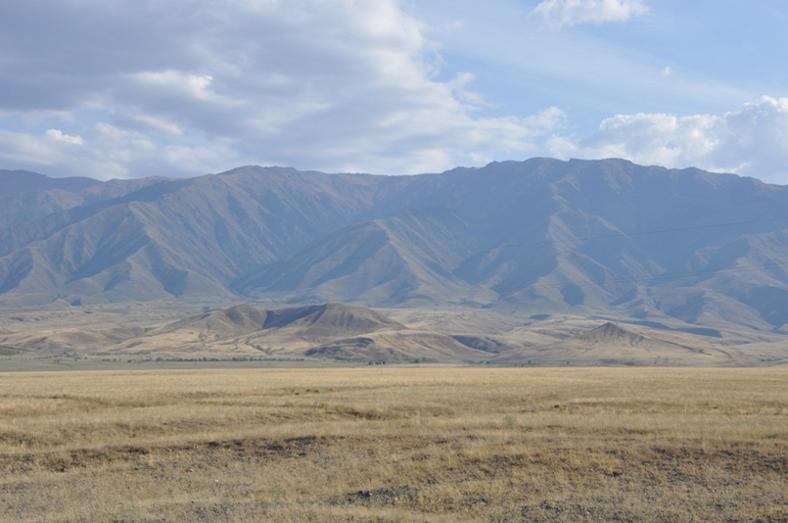
Рисунок 2.3.16 - Террасовые комплексы адырного (QII) комплекса в зоне Джунгарского разлома (севернее р.Ргайты)

В Колпаковской впадине адыры выражены в виде увалов или гряд с широкими ровными поверхностями, соответствующим террасам ташкентского комплекса и частично, верхней террасе сырдарьинского возраста. Часто эти увалы представляют собой остатки крупных оползневых тел, нарушающих террасы и спускающихся в пониженные места (см. рис. 2.3.17).
Типичный пример аккумулятивного грядового рельефа можно видеть в районе сел. Койлык (см. рис. 2.3.18)

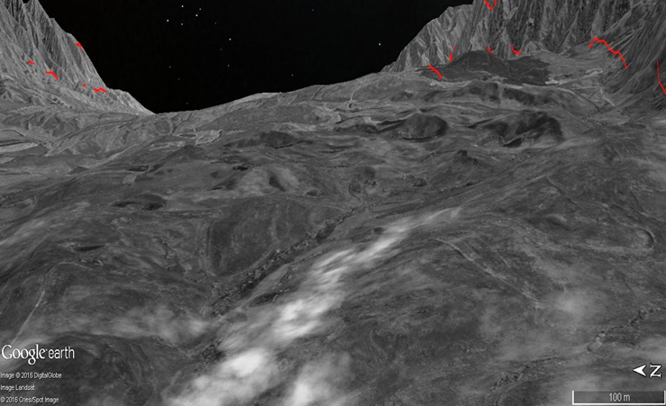
Рисунок 2.3.17 - Увально-грядовый рельеф в Колпаковской впадине
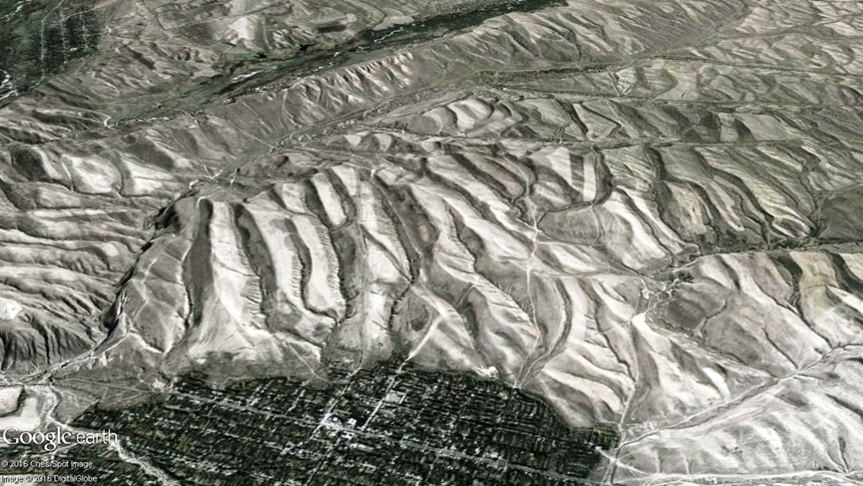
Рисунок 2.3.18 - Аккумулятивный грядовый рельеф в районе сел. Койлык

Равнинный морфотипный комплекс очень хорошо выражен в Алакольской впадине. В целом, практически вся поверхность впадины представляет собой слившиеся конуса выноса рек, мощность которых достигает 300 м, а иногда до 800м. Вблизи гор долины рек врезаются в конусы выноса до 60-90 м. Вдоль рек в конусы врезано до 2-3 надпойменных аккумулятивных террас (см. рис.2.3.19). По мере приближения к озеру Алаколь высота террас уменьшается и верхнечетвертичные конуса перекрываются голоценовыми конусами и озерными отложениями. На широте сел. Коктума на высоте около 260 м над среднечетвертичными конусами выноса р. Джаманты, на породах палеозоя лежат поля валунно-галечников, являющиеся фрагментами нижнечетвертичного аллювия Праджаманты. Останцы нижнечетвертичного аллювия встречаются в долине р. Тохты, на левобережье долины р. Ргайты (сопка Актас) и в других местах (см. рис. 2.3.20).
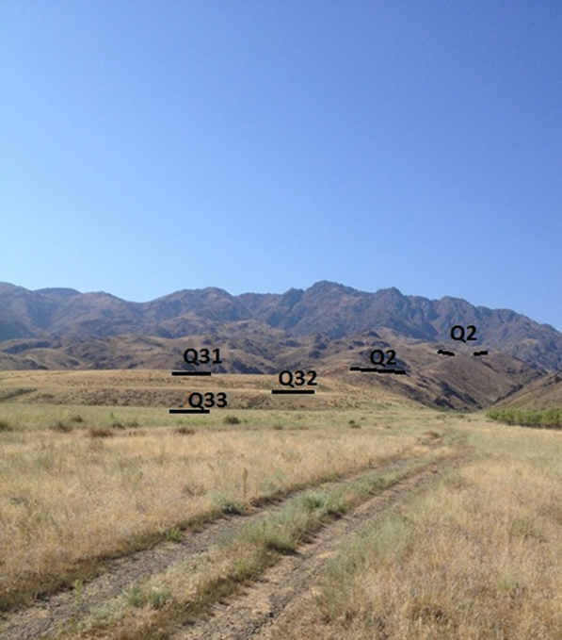
Рисунок 2.3.19 - Террасовые комплексы адырного (QII) и равнинного комплексов(QIII) в долине ручья (в районе полигона) (фото Ельдеевой М.)
Прекрасно выражены и сохранены террасы равнинного террасового морфотипного комплекса в долине р. Тохты (рис.) и отчетливо выражены в низовьях долины реки Шенгельды.
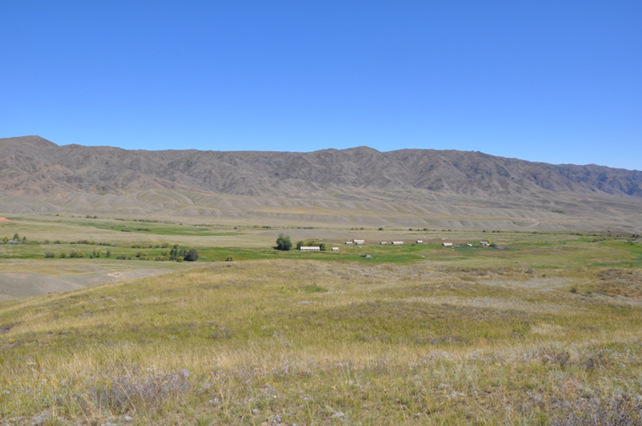
Рисунок 2.3.20 - Комплекс четвертичных террас в долине р. Тохты. (Фото Ельдеевой М.)
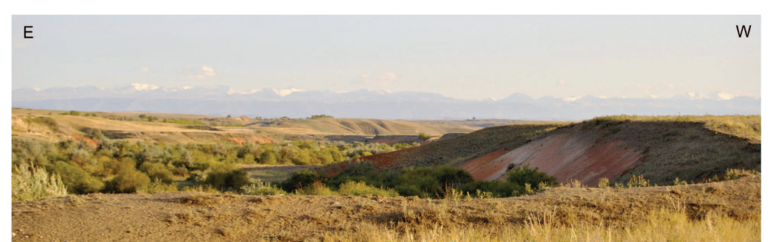
Рисунок 2.3.21 - Террасы равнинного комплекса(Q_{III}) в низовьях реки Шенгельды.

ГЛАВА 3. РЕЗУЛЬТАТЫ СОБСТВЕННЫХ ИССЛЕДОВАНИЙ

  - Активные разломы Джунгарского Алатау

Изучению активной тектоники различных регионов посвящено множество исследований. В основе повышенного интереса лежит представление о том, что именно современные тектонические напряжения являются источником проявления таких стихийных разрушительных явлений как землетрясения, оползни, обвалы и др. Особое внимание при этом уделяется активным разломам, так как они хорошо отражают характер современных напряжений и общую направленность процесса деформирования земной коры (1983, Трифонов).
Одной из пионерских работ, которые вызвали всплеск интереса к активным структурам Тянь-Шаня и прилегающих районов, является работа П.Молнара и П.Таппонье (1975), в которой приведена карта активных структур, в том числе активных разломов, этой обширной области. Структурный рисунок, образованный активными разломами, объясняется авторами влиянием коллизии Евразиатской и Индийской континентальных плит (1979, Tapponnier and Molnar). Ради справедливости отметим, что указанная работа воскресила идею Э.Аргана (1935) о влиянии столкновения Евразии и Гондваны на деформации Центральной Азии во время альпийского тектогенеза.
Обзорная работа А.А.Никонова (1977), посвященная изучению голоценовых и современных движений совокупно и взаимосвязанно рассматривает голоценовые и современные, медленные (вековые) и быстрые (сейсмические), вертикальные и горизонтальные движения многих активных районов Мира, в том числе и Средней Азии, и Казахстана Отдельно затронуты вопросы сейсмотектоники этого района. Опираясь на опубликованные и собственные данные, А.А.Никонов приходит к выводу, что в горных районах Средней Азии средние скорости врезания рек за последние тысячи лет составляли обычно 1-3 мм/год, увеличиваясь местами до 4-6 мм/год, при этом процесс врезания происходил в среднем равномерно. Скорость горизонтальных смещений по крупным разломам Среднеазиатского пояса (Таласо-Ферганский, Дарваз-Каракульский и др.) оценивается в 4-10 мм/год. Оценивая величины и скорости горизонтальных движений по надвигам на основе ограниченных данных, автор подчеркивает, что эти величины (от 1 мм/год до сантиметров в год) не могут считаться надежными на глубине первых километров, так как плоскости разломов книзу, вероятно, становятся круче. Суммарная величина регионального субмеридионального сжатия в последние миллионы лет (минимальная) оценивается указанным автором в 1 см/год. Отдельно стоит отметить публикацию А.А.Никонова (1995) посвященную унификации понятия “активный разлом” и проблемам, касающихся изучения таких структур.
Монография В.Г.Трифонова (1983) рассматривает многие методические вопросы выделения и изучения активных разломов. Хотя отдельных примеров активных структур Тянь-Шаня в указанной работе не приводится (за исключением 2-3 наиболее известных), автор впервые рассматривает тектонические последствия развития активных разломов на обширной территории. Результатом исследований, проводимых под руководством В.Г.Трифонова, стала карта активных разломов СССР и сопредельных территорий масштаба 1: 8 000000 (1987) и Карта активных разломов Мира (1995). На основе данных, собранных по территории Тянь-Шаня, Памира, Копетдага, Кавказа (авторские макеты коллективов авторов) были подсчитаны скорости современного сокращения земной коры в этих регионах, выявлены и количественно охарактеризованы основные активные разломы и т.д. (1997,1999, Trifonov et al.). Современные исследования указанного автора (1999, 2002, Трифонов), также посвящены позднечетвертичному тектогенезу Евразии. Выявлены и обобщены основные закономерности позднечетвертичного развития этой сложной в геодинамическом отношении территории. Описаны активные разломы, методика расчета поля тензора скоростей современной тектонической деформации земной коры по данным о таких разломах и результаты расчета.
Одной из примечательных особенностей Южного Казахстана является наличие серии новейших разломов, которые начинаются от орогенической области (Тянь-Шань и Джунгарский Алатау) и протягиваются в северо-западном направлении, вспарывая тело Казахской платформы (Восточно и Западно Джунгарские, Джалаир-Найманский, Каратауский разломы) (1963, 1973, Суворов; 1969, Войтович; 1987, Курскеев, Тимуш и др.) Однако, несмотря на достаточно хорошую выраженность указанных разломов в рельефе, имеется весьма мало доказательств того, что эти разломы были активны в течение позднего плейстоцена-голоцена и еще меньше свидетельств того, что в пределах этих разломов происходили сильные сейсмические события. Именно поэтому оценка сейсмической опасности этих разрывных структур часто занижена, а некоторые из таких разломов вообще не учтены при подобных исследованиях. Одним из таких дизъюнктивов, не учтенных при оценке сейсмической опасности указанного региона является Лепсинский разлом.
Как уже указывалось выше, основным недостатком указанных исследований было отсутствие систематического, целенаправленного описания активных структур, на основе общепринятой методики их выделения и описания. Такая работа стала проводиться одним из авторов настоящей монографии, когда в 1989 году в рамках Международной Программы “Литосфера” (1990, Inter-Union Commision...) начал осуществляться проект II-2 «Карта крупных активных разломов» под руководством В.Г.Трифонова и М. Мачетта. Этот проект объединил под председательством В.Г.Трифонова более 70 ученых из 40 стран. По окончании на карте был представлен авторский макет К.Е.Абдрахматова с соавторами по Тянь-Шаню, где на основе существующих в то время неполных данных были приведены основные характеристики активных разломов, касающиеся скорости смещений, кинематики и др. (см. рис.3.1.1). Это была первая попытка такого рода, которая положила начало более глубокому изучению активных разломов Тянь-Шаня, как части активной тектоники этого обширного региона.
Среди исследователей нет единого мнения насчет того, что называть “активным” разломом, имея в виду временной интервал, в течение которого происходили перемещения. Так как проблема разрабатывалась вначале в разных странах, то определение понятия оставалось несогласованным. Первая попытка дать унифицированное определение активных разломов предпринята А. А. Никоновым (1995). Им же были рассмотрены основные определения активных разломов, принятые в разных странах и разными исследователями, а также вопросы, связанные с выделением таких дизъюнктивов и их интерпретации.
В настоящем исследовании основное внимание было уделено разломам, имеющим прямые свидетельства голоценовых и позднечетвертичных смещений за последние 140,000 лет, которые говорят об относительно высокой скорости смещений. Такой подход совпадает с рекомендациями Международной Литосферной программы (1990, Inter-Union…), согласно которым под активными разломами следует понимать разломы с признаками тектонических движений, происходившими на протяжении последних 100 тыс. лет.
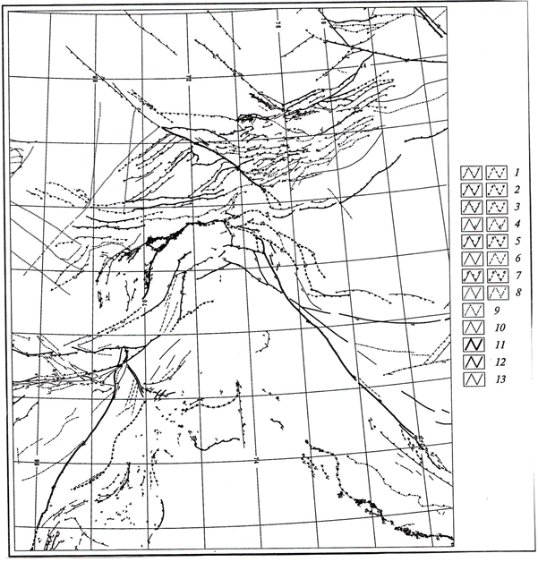
Рисунок 3.1.1 - Карта активных разломов области взаимодействия Индийской и Евразиатской плит (Трифонов, 1999). Составил В. Г. Трифонов по данным К. Е. Абдрахматова, Р. Армийо, К. И. Богдановича, В. С. Буртмана, К. С. Валдия, И. Е. Губина, Денг Килонга, Динг Гуойю, С. А. Захарова, Т. П. Ивановой, Р. С. Йетса, В. К. Кучая, И. Н. Лемзина, Н. В. Лукиной, К. Лю, В. И. Макарова, Т. Наката, А. А. Никонова, С. Ф. Скобелева, А. Л. Строма, П. Таппонье, В.А.Тимуша, С. С. Шульца и др. и результатам собственных наблюдений.

1-8 – морфология активных разломов (слева достоверных, справа предполагаемых): 1 – сбросы, 2- надвиги и взбросы, 3- раздвиги, 4- сдвиги, 5- флексуры, 6- разломы с неизвестным типом смещения, 7- поверхностные продолжения глубинных сейсмофокальных зон субдукции, 8- скрытые разломы, выраженные на поверхности лишь косвенными признаками; 9-10- возраст последних проявлений активности разломов: 9- средний плейстоцен, 10- поздний плейстоцен и голоцен, включая современность; 11- 13 – скорости движений по разломам (V мм/год): 11 - V>5 , 12 - 1<V< 5, 13-V<1
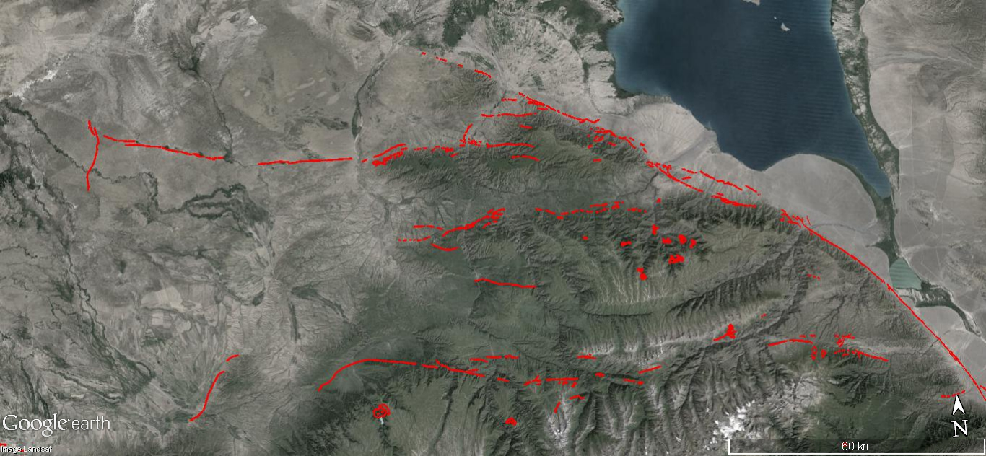
Рисунок 3.1.2 - Карта активных разломов северо-восточной части Джунгарского Алатау. (Изображение Google Earth).

На рисунке вынесены активные разломы северо-восточной части Джунгарского Алатау, в основу выделения которых были положены прямые и косвенные геолого-геоморфологические признаки (1977, Никонов), среди которых в первую очередь учитывались такие как: 1) выраженные в рельефе уступы, скарпы, рвы, микрограбены и др. 2) отчетливые разрывные деформации террас и выровненных поверхностей, 3) смещение геологических комплексов пород с наличием видимых плоскостей разрывов и глинками трения, штрихами и др.
Как видно, кроме зоны Джунгарского разлома, протяженностью свыше 300 км, простирающегося в северо-западном направлении, выделяется три основных зоны активных разломов (с севера на юг): Лепсинская зона, протяженностью свыше 110 км, сложно построенная Южно-Колпаковская зона, протяженностью 70 км и Жамантас-Бештерекская зона, сопрягающаяся на юго-востоке с активными разломами Бештерекской впадины. Общая протяженность последней зоны составляет около 145 км. Несколько активных разломов выделяется вдоль подножия хребта Айракколь, но протяженной зоны не образуют.
Отличительной чертой всех выделенных зон является их приуроченность к коротким крыльям асимметричных вергентных мегантиклиналей, с которым зоны активных разломов находятся в тесной геодинамической связи. Эта связь выражается в усложнении строения зон в местах максимального вздымания крыльев новейших структур и в затухании и полном исчезновении активности разломов в зонах погружения крыльев мегантиклиналей.
Ниже приводится описание выделенных зон.
Главный Джунгарский разлом.
Главный Джунгарский разлом на большей части территории прослеживается четкой линией и на значительном протяжении проходит непосредственно у основания склона Джунгарского Алатау (см. рис. 3.1.3).
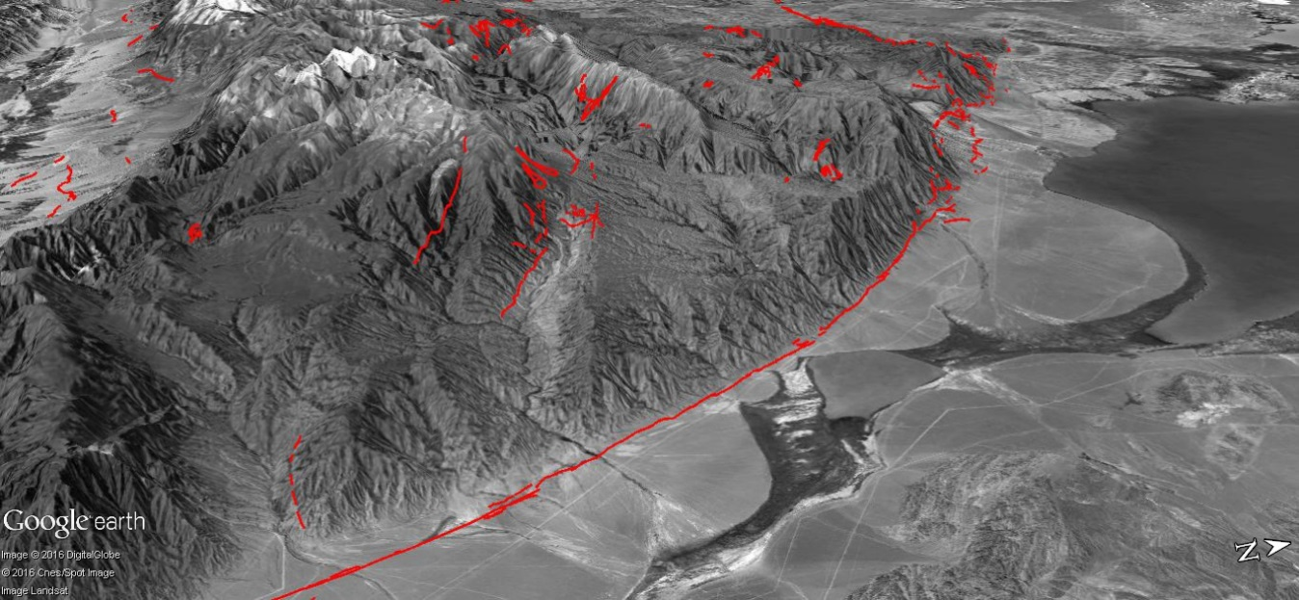
Рисунок 3.1.3- Строение зоны Джунгарского разлома. (Изображение Google Earth).
Видно, что напротив озера Алаколь происходит изменение простирания разлома примерно на ∼25◦. Это изменение совпадает в плане с максимальным воздыманием хребта Джунгарский Алатау. Это место также совпадает с широким развитием аллювиально-пролювиальных конусов выноса, образованных многочисленными речными долинами, рассекающими северо-восточный склон хребта. Отметим, что район, где происходит изменение простирания разлома, также разделяет участки с различным структурным рисунком. Южнее этого места зона разлома довольно однообразна, представлена одной, реже двумя ветвями, между которыми появляются структуры растяжения в виде грабенов и рвов (см.рис. 3.1.6). Северо-западнее указанного района зона разлома усложняется, появляется значительное количество разломов, отклоняющихся в северо-западном направлении и приобретающих характер самостоятельных структур.
Местами он несколько отступает от подножия гор и протягивается на поверхности предгорного четвертичного шлейфа. На других участках, наоборот, линия разлома заходит в окраинные части хребта, где особенно хорошо виден четкий шов, рассекающий палеозойские и кайнозойские отложения, при этом плоскость сместителя либо залегает вертикально, либо круто (70—80°) наклонена к юго-западу. Так, например, в районе р. Дурная речка, Джунгарский разлом выражен четкой седловиной, шириной в несколько метров, по которой проходит грунтовая дорога либо тропа. По обе стороны от седловины залегают резко различающиеся по составу и возрасту палеозойские отложения (1969, Войтович): к северо-востоку—кремнисто-алевролитовые породы верхнего девона — турне, простирающиеся примерно столь разлома и залегающие с вертикальными углами падения, а к юго-западу— карбонатно-терригенные отложения визе и намюра — среднего карбона, слои которых падают к югу и юго-западу под углами от 50 до 60—70° и срезаются линией разлома. В канавах, вскрывших разлом, видна неширокая (в несколько метров) зона дробления в палеозойских породах, местами — бурые ожелезненные окремненные массивные породы шириной выхода от 0,5 до 2—3 м.
В южной части разлома характерны грабены - провалы, шириной до 100 м и протяженностью до нескольких сот метров (см. рис. 3.1.4). Во всей видимости, это грабены растяжения, характерные для разломов сдвигового типа.
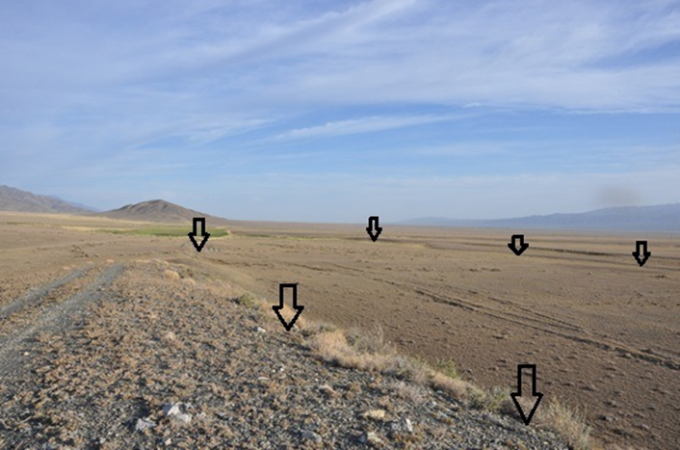
Рисунок 3.1.4 - Грабен, сформированный в зоне Джунгарского разлома. Стрелками показаны западный (справа) и восточный (слева) борта грабена. Вдали – холм Кароолтобе. Фото Ельдеевой М.

К северо-западу от горы Актас по разлому наблюдается уступ (от нескольких до 10—20 м) на поверхности предгорного пролювиально-делювиального шлейфа. Близ устья ручья Токты, к северо-востоку от линии разлома, на 30—40 м над поверхностью верхнечетвертичного предгорного шлейфа возвышается холм Караултобе, хорошо видный издалека и сложенный нижне-среднечетвертичными делювиально-пролювиальными отложениями (см.рис. 3.1.5.)
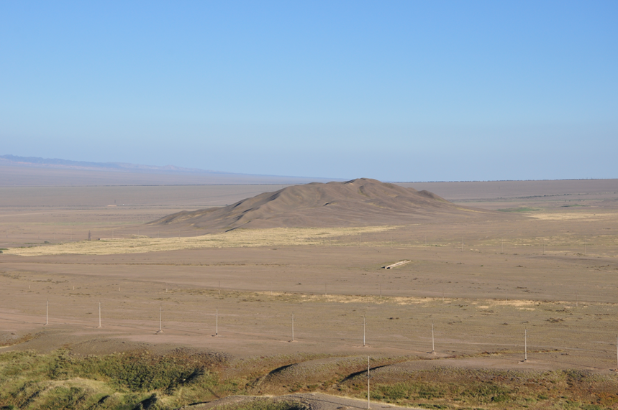
Рисунок 3.1.5 - Холм Кароолтобе, сложенный нижне-среднечетвертичными делювиально-пролювиальными отложениями. Магистральный разрыв Главного Джунгарского разлома пересекает холм прямо в его центральной части. Фото Ельдеевой М.
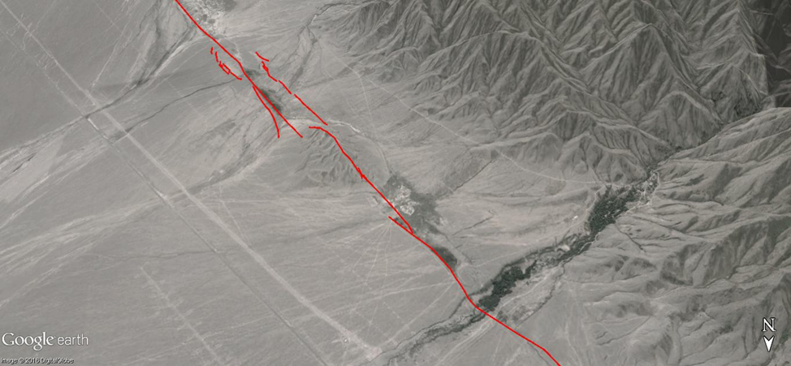
Рисунок 3.1.6 - Структурный рисунок Джунгарского разлома в устье р. Токты (Изображение Google Earth).

К северо-западу от р. Ргайты Главный Джунгарский разлом несколько отличается по морфологии от его отрезка, расположенного в Джунгарских воротах (см.рис. 3.1.7)
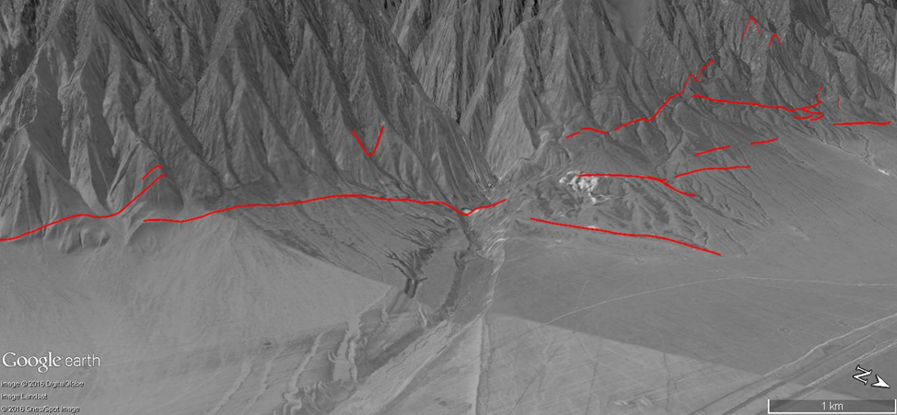
Рисунок 3.1.7 - Структурный рисунок разрывов в районе долины Р.Ргайты. (Изображение Google Earth).

Здесь линия разлома не была повсеместно обновлена в конце верхнего плейстоцена — голоцене и местами, вследствие этого, не выражена четким уступом в рельефе. Еще далее к северо-западу Главный Джунгарский разлом обычно выражен более или менее прямолинейным в плане уступом к северо-востоку высотой от нескольких до первых десятков, реже сотен метров. К северо-востоку от него развиты отложения верхнечетвертичного делювиально-пролювиального шлейфа, а к юго-западу — более древние нижне-среднечетвертичные отложения, из-под которых местами выступают красно-бурые глины миоцена.
Местами линия разлома распадается на сближенные, кулисообразно расположенные отрезки. Северо-западнее р. Жаманты до окончания Джунгарского Алатау. Главный Джунгарский разлом проходит непосредственно у основания склона хребта. На отдельных участках он не выражен четкой единой линией, а наблюдается ряд сближенных разрывов с небольшими уступами по ним (см. рис. 3.1.8).
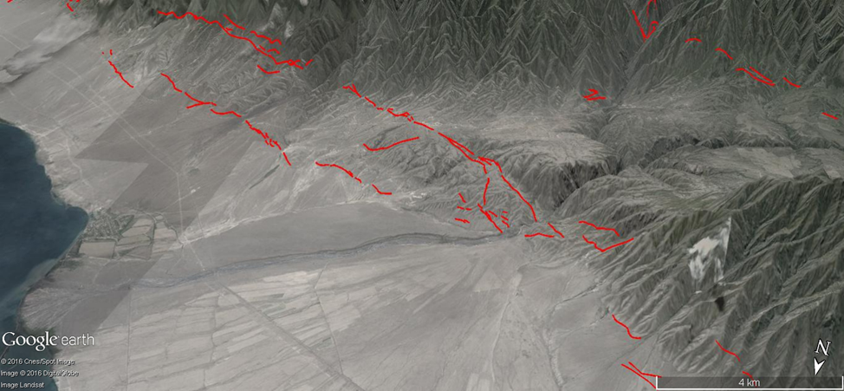
Рисунок 3.1.8 - Структурный рисунок Джунгарского разлома в устье р. Жаманты. Вид с Севера (Изображение Google Earth).

К северо-западу от Джунгарского Алатау разлом продолжается среди рыхлых четвертичных отложений Алакольской впадины в виде уступа к северо-востоку высотой от нескольких до 100—150 м, вдоль которого на отдельных участках выступают красно-бурые глины миоцена (см. рис. 3.1.9).
Главный Джунгарский разлом четко наблюдается у подножия склонов гор Улькенсайкан, Баласайкан и Арганаты, отделяя их от Алакольской котловины; однако между этими островными горами на равнине разлом дешифрируется слабо заметной, иногда исчезающей линией на аэрофотоснимках. На северной оконечности гор Арганаты четко видно, что новейшая линия разлома, выраженная в рельефе, возникла над крупным палеозойским швом.
В Прибалхашье к востоку от горы Тюлькулам прямолинейная линия Главного Джунгарского разлома резко отделяет палеозойские образования мелкосопочных гор от рыхлых четвертичных отложений Алакольской котловины.

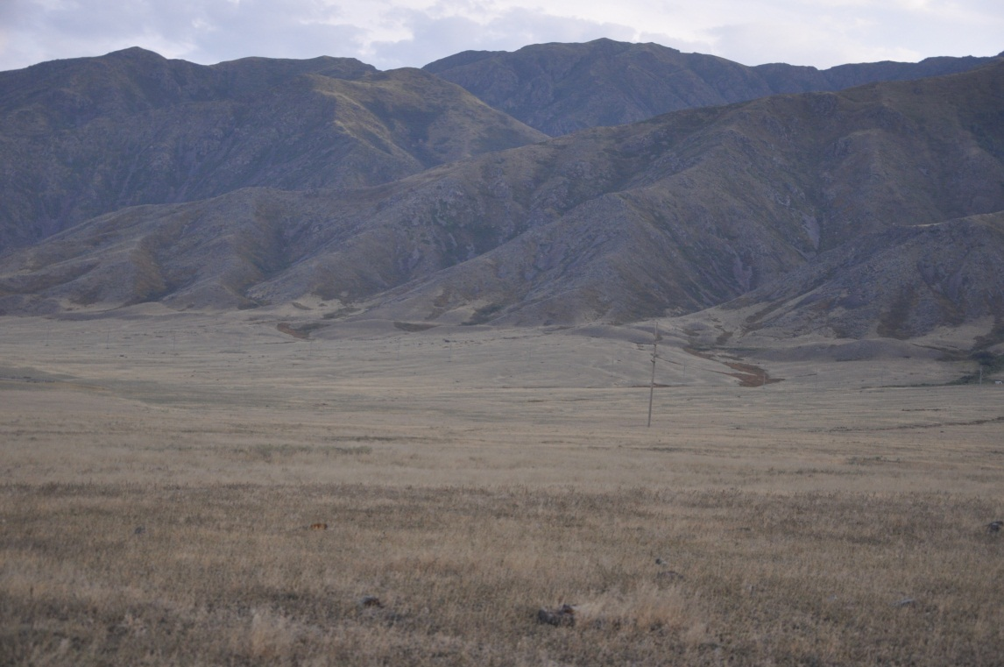
Рисунок 3.1.9 - Линия Главного Джунгарского разлома южнее долины р. Ргайты. Фото Ельдеевой М.

Как указывалось, выше, Джунгарский разлом является правым сдвигом. На это указывают структурные рисунки в различных его частях. Кроме того, на наличие сдвиговой составляющей указывают грабены растяжения, валы выпирания и многие другие признаки. Величина правостороннего смещения уступов временных потоков, стекающих со склонов Джунгарского хребта составляет около ~54 ± 4 м (см. рис.3.1.10). Оценка скорости правосдвиговых смещений в позднечетвертичное время в зоне Джунгарского разлома (2015, Campbell et.,al.), показывает, что она составляет около 2, 2 мм\год.

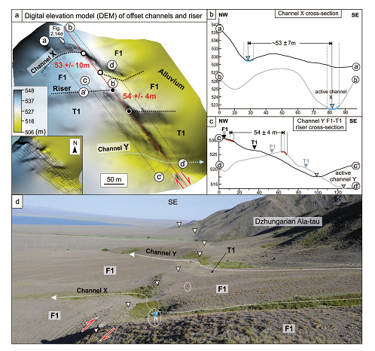
Рисунок 3.1.10 - Джунгарский разлом (2015, Campbell et.,al.). (А)

Цифровая модель смещения русел временных потоков в районе оз. Алаколь. Правостороннее смещение уступов временного потока Y к юго-западу и северо-востоку на ~54 ± 4 м (маркеры, использованные для этого восстановления показаны в виде черных кругов, окруженных белым). Правостороннее смещение тальвегов русла временного потока X к юго-востоку и северо-востоку на ~53 ± 7 м (маркеры, использованные для этого восстановления показаны в виде черные круги, обрисованные белым); на рисунке (б) и (с) показаны топографические профили через русло временного потока X и уступа между поверхностями F₁-Т₁, соответственно; секция профили обозначенная желтым ограничивает минимальные и максимальные отклонения от «лучшей» маркера и используются для оценки величины ошибок; (D) вид на юго-восток по простиранию разлома, показывающий правосторонне смещенные русла временных потоков X (на первом плане) и Y (на дальнем фоне).
Южно –Колпаковский разлом
Южно–Колпаковский разлом не имеет ясно выраженной протяженной линии. Вместо этого зона разлома представлена в виде системы достаточно коротких разрывов, нарушающих короткое крыло хребта Кунгей в зоне шириной до 1 км (см. рис. 3.1.11).
Структурный рисунок разрыва сложный с системами эшелонированных разрывов, а в некоторых местах разрыв разветвляется на нескольких параллельных ветвей, затрудняя измерения смещений. Геоморфологические смещения, наблюдаемые на аэрофотоснимках, указывают на правый сдвиг.
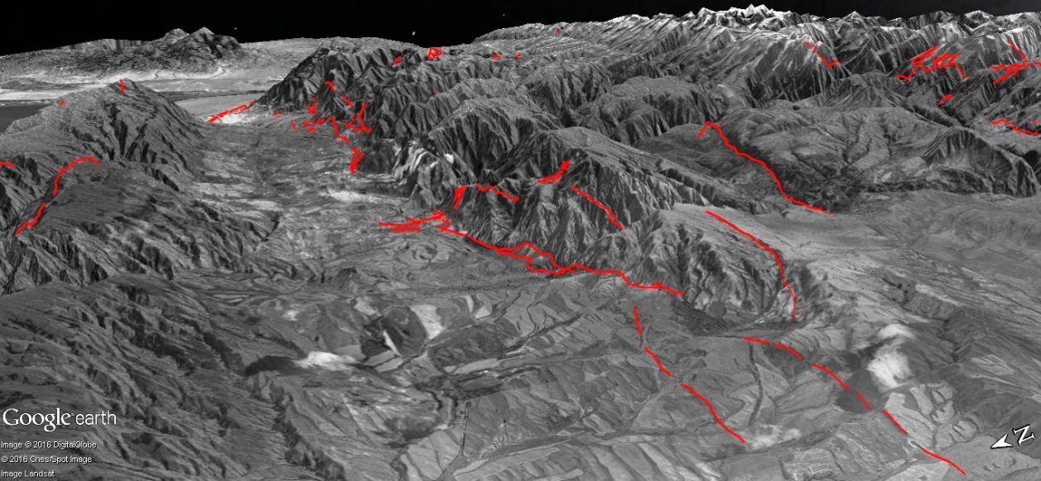
Рисунок 3.1.11 - Зона Южно-Колпаковского разлома. (Изображение Google Earth).
Отдельные разрывы, составляющие зону Колпаковского разлома, начинаются на востоке у долины р. Кызылтал (см. рис.3.1.12), где выражены в рельефе в виде коротких рвов, с поднятой нижней частью склона. Несмотря на то, что вся зона разлома является активной, имеются участки, где отчетливых признаков активности не наблюдается. Это связано с широким распространением оползней, которые маскируют такие признаки и в свою очередь, сами могут быть таким признаком (см. рис.3.1.11).
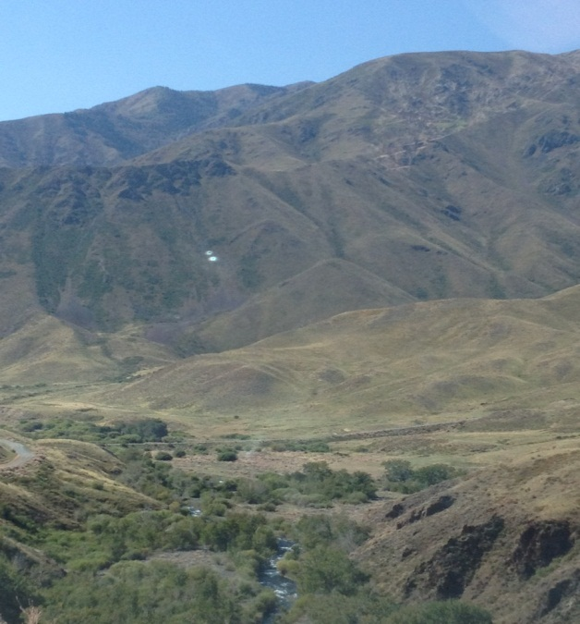
Рисунок 3.1.12 - Южно-Колпаковский разлом чуть южнее впадения р. Кызылтал в р. Жаманты. Разлом отчетливо виден в рельефе и маркируется оползнями. При этом линия разлома пересекает оползневые тела, что указывает на современную активность (фото Ельдеевой М.).
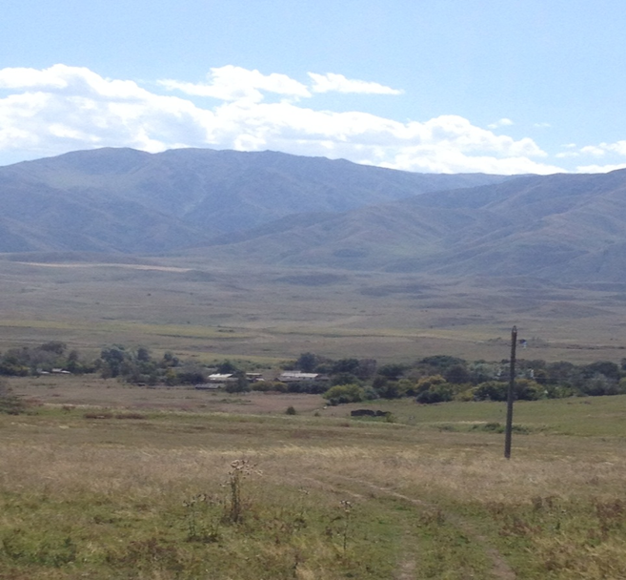
Рисунок 3.1.13 - Рельеф Колпаковского грабена южнее села Айпара. Поверхность позднеплейстоценовой равнины нарушена современными оползнями (фото Ельдеевой М.).
Однако следует отметить, что небольшая мощность палеоген-неогеновых отложений и наличие в разрезе обводненных глинистых отложений являются благоприятным сочетанием для возникновения оползней вне связи с землетрясениями или активными подвижками по разлому.
Однако, в рассматриваемом нами районе широко развиты не только оползни в рыхлых отложениях, но и крупные скальные оползни (см. Главу 3.2), возникновение которых чаще всего напрямую связаны с сильными землетрясениями. Наконец, в зоне Южно-Колпаковского разлома широко развиты сейсмодислокации в виде отчетливо выраженных в рельефе рвов (см.рис.3.1.14), что еще раз подчеркивает повышенную активность разлома. Кроме того, на таких отрезках отчетливо картируется правосторонняя сдвиговая (до 10-20 м) составляющая смещений.
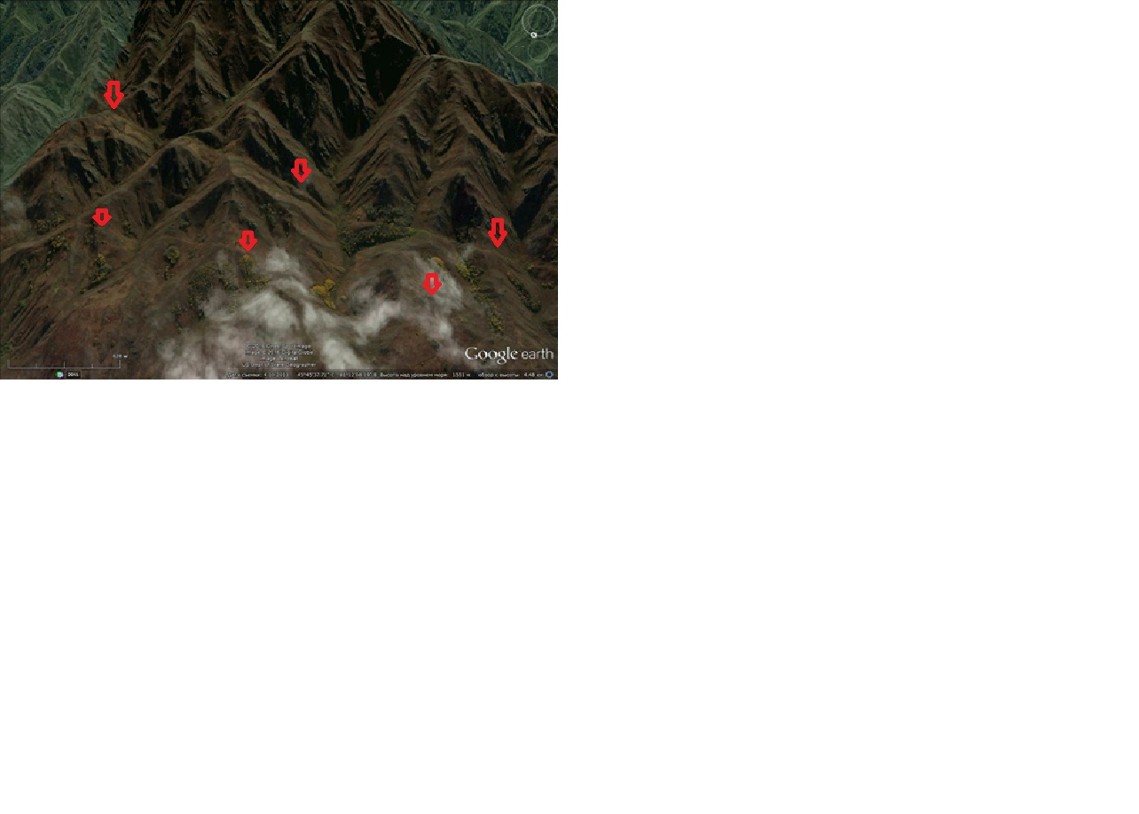
Рисунок 3.1.14 - Сейсморвы в зоне Южно- Колпаковского разлома (южнее с.Айпара).
Л.В. Диденко-Кислицына (2006) указывает, что в южной части впадины имеется грабен протяженностью свыше 30 км, шириной 1 км, в котором фундамент залегает на высотах 600-500 м, и мощность кайнозойских отложений превышает 400 м (см. рис.3.1.15). Разлом, ограничивающий его с севера, расположен почти в осевой части Колпаковской впадины, к нему приурочены субсеквентные широтные участки долин рек Джаманты-1 и Шет-Тентека. Разлом назван автором Дзержинским. Он проявился, видимо в плиоцене, когда по нему на правобережье р. Джаманты Общая, восточнее р.Кызылтал, на северных склонах гор Джабык произошел колоссальный взбросо-надвиг блока глинисто-кремнистых пород нижнего карбона (джабыкская свита), на породы палеогена. Поэтому же разлому западнее, в долине р.Кызылтал, начиная с 1954 г. периодически формируются грязевые «вулканы», достигающие высоты 5 м, затем они обрушиваются и спустя год-два начинают формироваться снова (чему способствуют монтмориллонитовые глины, попавшие в зону разлома). Восточнее долины р.Кызылтал и дайки гранит-порфиров к разлому приурочен лог Чапансай, в правом борту которого прекрасно виден надвиг пород палеозоя на красноцветные породы палеогена Алакольской впадины.
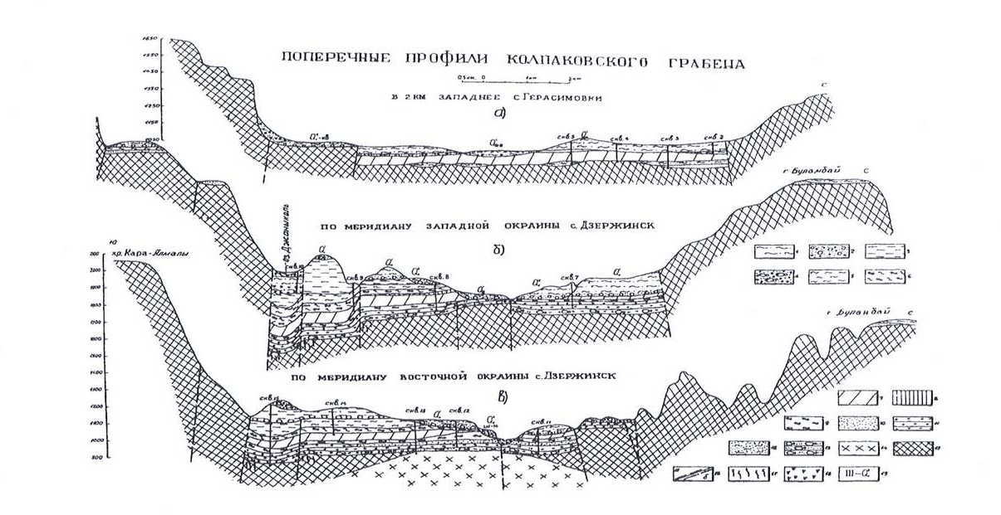
Рисунок 3.1.15 - Поперечные профили Колпаковского грабена (Диденко-Кислицына, 2006).
Условные обозначения: 1 – лессовидные суглинки средне-верхнечетвертичные; 2 – валунно-галечные отложения нижне-и среднечетвертичные; 3 – суглинки, супеси, щебнисто-галечные отложения илийской свиты; 4 – мелкогалечно-гравийные конгломераты хоргосской свиты, 5 – ярко-красные, буро-красные глины второй половины миоцена-первой половины плиоцена: 6 – красные глины с прослоями белых, зелено-серых, сизых, розовых, пятнистых глин (Е₂). Глины бентонитовые, нижнеэоценовые (Е₂). 7 - белые, светло серые; 8 – черные; отложения нижнего палеогена (Е₁): 9 – пестроцветные глины; 10 – кварц-полевошпатовые пески; 11 – песчаники; 12 – глинистые пески; 13 – гравелиты, мелкогалечные конгломераты. 14 – диориты; 15 – породы палеозоя; 16 – разрывные нарушения: а-достоверные, б-предполагаемые; 17 – трещиноватость; 18 – брекчия.
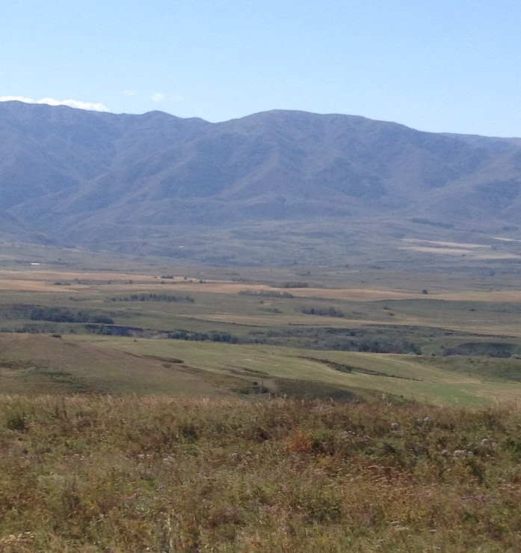
Рисунок 3.1.16 - Проявление Южно-Колпаковского разлома южнее села Акжар (фото Ельдеевой М.).

В центральной части Колпаковской впадины, в центре с. Дзержинск, по разлому виден надвиг пород палеогена на аллювий 1-й н. террасы р.Шет-Тентек. В 1956 г. к востоку в пойме реки появились грязевые вулканчики. Баня, под которой прошел разлом, начала разрушаться, вода в бане стала красной. В 0,5 км к западу на пойме реки построили новую баню, но в 1967 г. на всех стенах перегородок строения появились трещины, увеличившиеся за год до 30 см. Оказалось, что здание было на западном продолжении того же разлома (2006, Диденко-Кислицына).
В 200 м севернее разлома, у моста через реку, экспонирован блок (2х3 м) мелкогалечного гравелита, плотно сцементированного кремнистым цементом, аналогичные верхнемеловые конгломераты обнажаются еще в трех местах на склоне гор, ограничивающих впадину с юга между реками Шет-Тентек и Джаманты-1. Конгломераты мощностью до 1,5 м залегают на породах палеозоя фрагменте мезозойской денудационной равнины, являющейся крылом Кунгейской горст-антиклинали, падающей на север под углом 30^{о}. По этому же разлому на левобережье в цоколе 1 н. террасы р.Орто-Тентек породы палеогена падают на юг под углом 40^{о} (см. рис.3.1.16). На правобережье развиты грязевые вулканчики – фумаролы вдоль зоны разлома, где залегают бентонитовые глины нижнего эоцена. Фумаролы уничтожили все террасы (повалив телеграфные столбы), превратив территорию (600 х 300 м) в грязевую трясину из монтмориллонитовых глин, создав природные бальнеологические ванны. Западнее 28 км, по этому же разлому на левобережье р.Тентек в с. Герасимовка изъеден оползнями весь склон долины, включая все надпойменные террасы (II, III, IV) и склон местного водораздела с нижнечетвертичными отложениями. У материнского берега этого оползня сохранилось озеро (2006, Диденко-Кислицына).
Центральная часть Южно-Колпаковского разлома представлена в виде широкой зоны достаточно коротких разрывов, нарушающих пологое крыло хребта Кунгей в полосе шириной до 1 км (см. рис.3.1.17). В этой части наблюдается контакт неогеновых отложений с коренными породами южного борта Колпаковского грабена (см. рис.3.1.18). В зоне разлома указанные отложения имеют почти вертикальное залегание с небольшим южным наклоном.

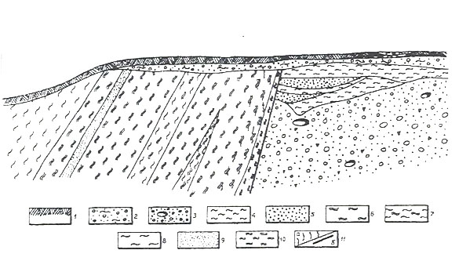
Рисунок 3.1.16 - Надвиг пород эоцена на аллювий 1-й надпойменной террасы р. Шет-Тентек в Колпаковской впадине (2006, Диденко-Кислицына).
Современные отложения (Q_{IV}): 1 – почвенный слой; 2 – галька с глинистым песком, аллювий I надпойменной террасы (Q_{III}): 3 – галечники, валуны, песок; 4 – коричневые глины; 5 – полимиктовый грубозернистый песок. Отложения палеогена аргиллитоподобные, глины: 6 – зеленовато-пепельно-серые, 7 – розовые; 8 – красные жирные глины; 9 – мелкозернистый кварцевый песок; 10 – темно-зеленовато-серая жирная глина; 11 – а – трещиноватость; б - разлом
К сожалению, невозможно определить угол падения разлома в описываемом месте и, следовательно, характер движения крыльев разлома, потому что простирание разлома совпадает с простиранием пластов палеозойских пород, которые падают очень круто, под углом 80◦N, и вряд ли представляют падение разлома на глубине. Углы падения пластов замеренные в этом месте показывают дециметровые вертикальные смещения (северная сторона опущена) на серии почти вертикальных пластов, на расстоянии ~ 100 м к югу от главного уступа
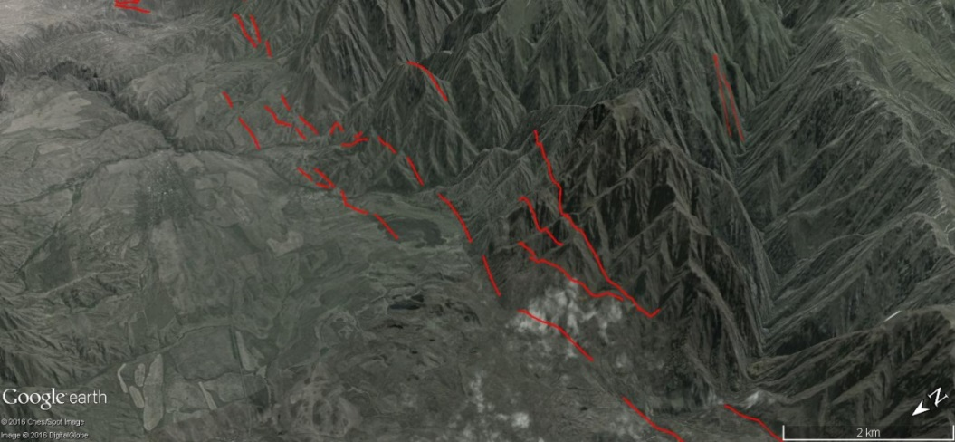
Рисунок 3.1.17 - Центральная часть зоны активного Южно-Колпаковского разлома (Изображение Google Earth).
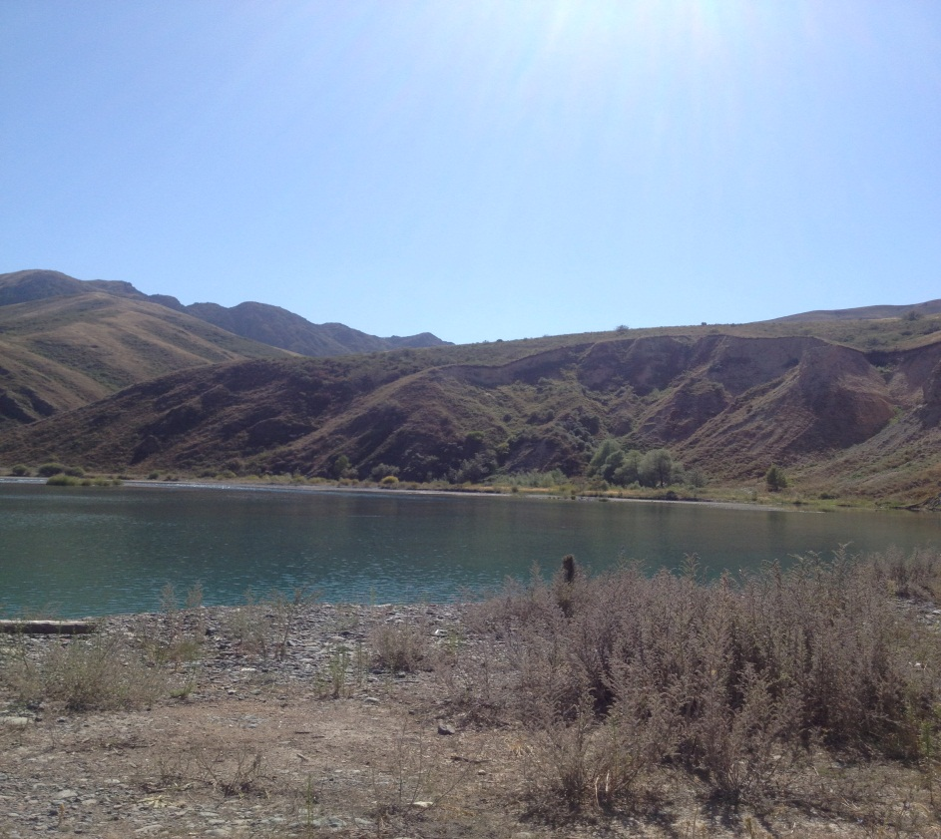
Рисунок 3.1.18 - Контакт неогеновых отложений с коренными породами южного борта Колпаковского грабена выше села Успеновка (фото Ельдеевой М.).
Западнее с. Коныр Южно-Колпаковский разлом затухает и теряется в аллювиально-пролювиальной равнине (см. рис. 3.1.19). Это затухание связано с периклинальным погружением хребта Кунгей в западном направлении.
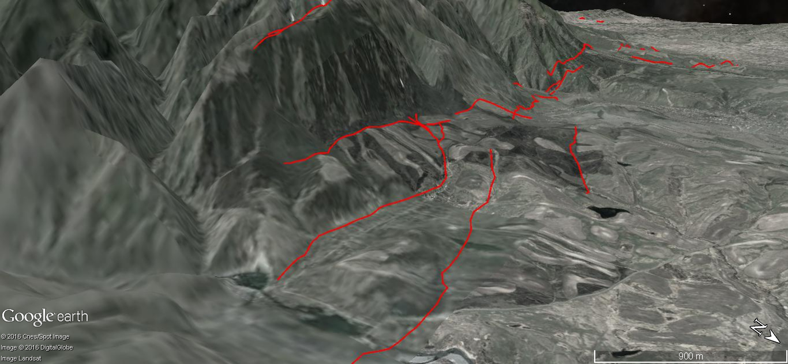
Рисунок 3.1.19 - Западная часть зоны активного Южно-Колпаковского разлома (Изображение Google Earth).
Отметим, что зона Северо-Колпаковского разлома, который нарушает южное крыло антиклинали, расположенной севернее Колпаковского грабена, проявляет признаки современной активности в крайней восточной части. Здесь в рельефе видны короткие разрывы, нарушающие южный склон хребта (см.рис.3.1.20.)
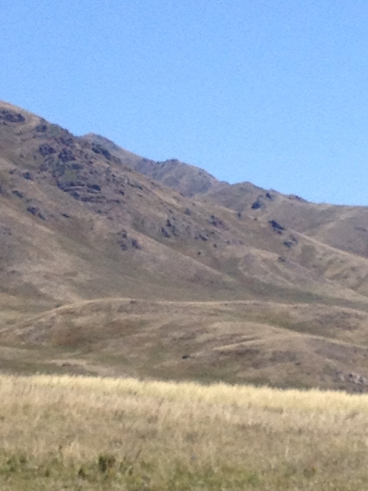
Рисунок 3.1.20 - Активные сегменты Северо-Колпаковского разлома севернее села Глиновка (фото Ельдеевой М.).
Лепсинский разлом
Одним из первых на этот разлом обратил внимание К.В.Курдюков (1956), который дал описание современного тектонического уступа, пересекающего старое русло р. Лепсы, в районе пос. Марья (старое русло Жолдыбек). Указанный исследователь считал, что, по всей видимости, Лепсинский взброс образовался не одновременно на всем своем протяжении. Вначале разлом не пересекал наиболее старого русла р. Лепсы (русло Чиликты). При одном из периодов активности разлом пересек указанное русло, а затем уже в историческое время, разлом пересек русло Жолдыбек. К.В.Курдюков считал, что Лепсинский разлом развивался, вероятно, в основном отдельными толчками, разделенными значительными спокойными промежутками времени. Одним из важных выводов является вывод о том, что альпийские разломы не прекратили своей деятельности и продолжают развиваться.
Следом за К.В.Курдюковым, В.В.Галицкий (1957) описал район пос. Марья и заметил, что хорошая сохранность уступа русла доказывает, что разрыв произошел совсем недавно, вероятно в историческое время (не более 2000-3000 лет назад) и, несомненно, в один прием – почти мгновенно.
А.В.Тимуш (2011) подробно описал геоморфологические аномалии в этом районе, связанные с системами неотектонических нарушений.
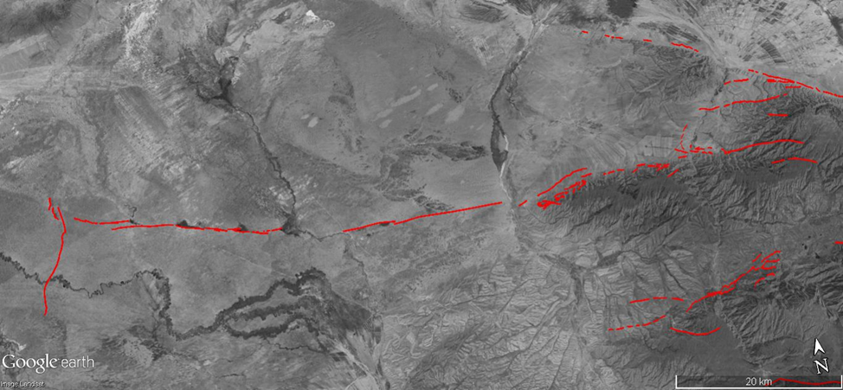
Рисунок 3.1.21 - Положение Лепсинского разлома. (Изображение Google Earth) Линия разлома показана протяженной красной линией в центрально части рисунка.
Однако, как показывают наши наблюдения (2016, Абдрахматов, Ельдеева, Джанабилова) протяженность разлома не ограничивается описанным выше равнинным отрезком. Разлом протягивается в восточном направлении, ограничивая небольшой хребет Чиринды с севера и усложняясь в плане. Вместо одной протяженной линии здесь выделяется целая зона нарушений, иногда до 1-2 км по ширине. Ближе к зоне регионального Джунгарского разлома, одна из линий Лепсинского разлома отклоняется к центральной части хребта Буланбай, где затухает на поверхности древнего пенеплена (см.рис.2.4.22). В этом районе Г.Кэмпбелл с соавторами (2015, Campbell et., al.) описали субширотные уступы, южные стороны которых приподняты по отношению к северным сторонам и смещает вправо все сухие русла и гребни. Сухие русла сохранились на южной стороне и перед уступом образовалась серия подпруженных озер (в основном осушенных) (см.рис.2.4.23). Измерения, проведенные в этом месте, показали 10 метровое вертикальное смещение и значительное ( 6+-2 м) правое смещение сухих русел ( см.рис.3.1.24).
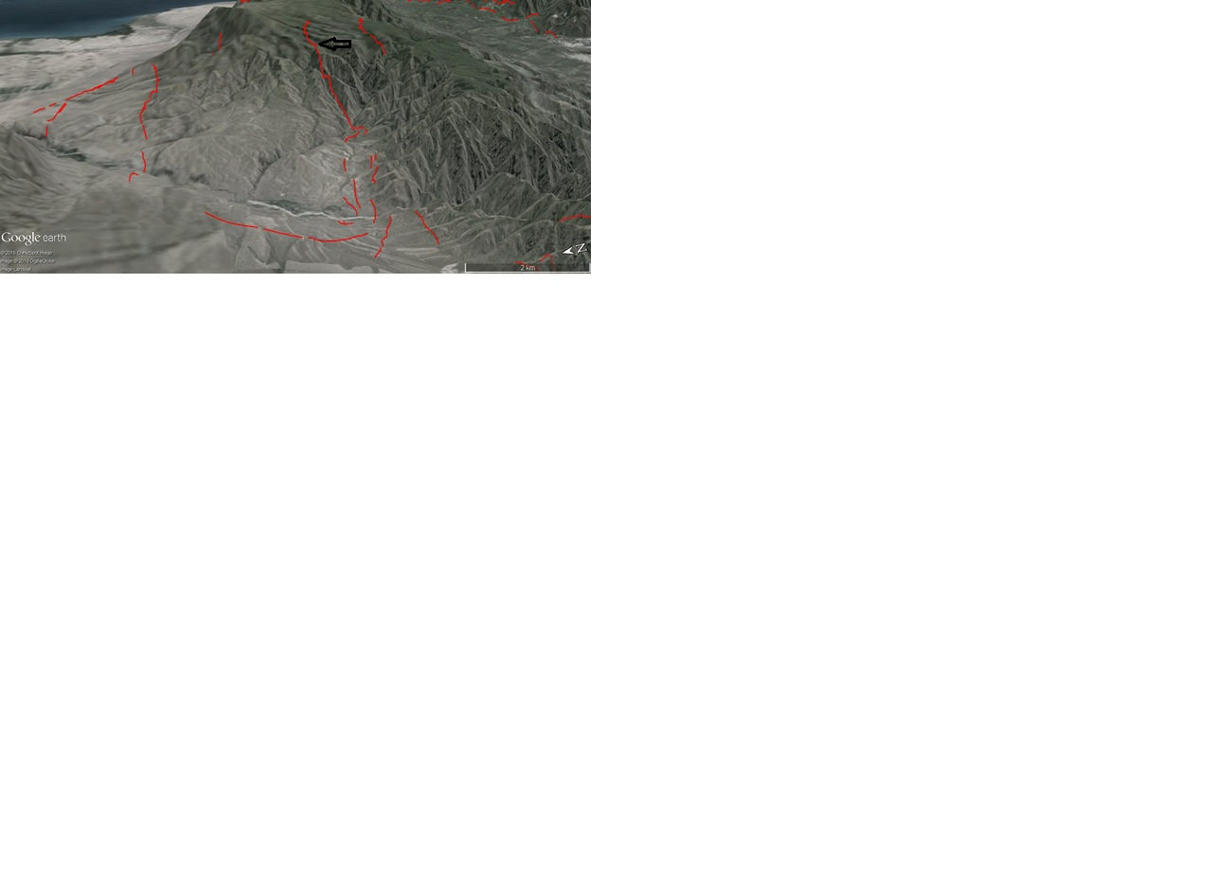
Рисунок 3.1.22 - Вид на активные разрывы восточной части зоны Лепсинского разлома с запада ( долина р.Тентек на переднем плане) (Изображение Google Earth). Стрелкой показано положение фото на рис.3.1.23.

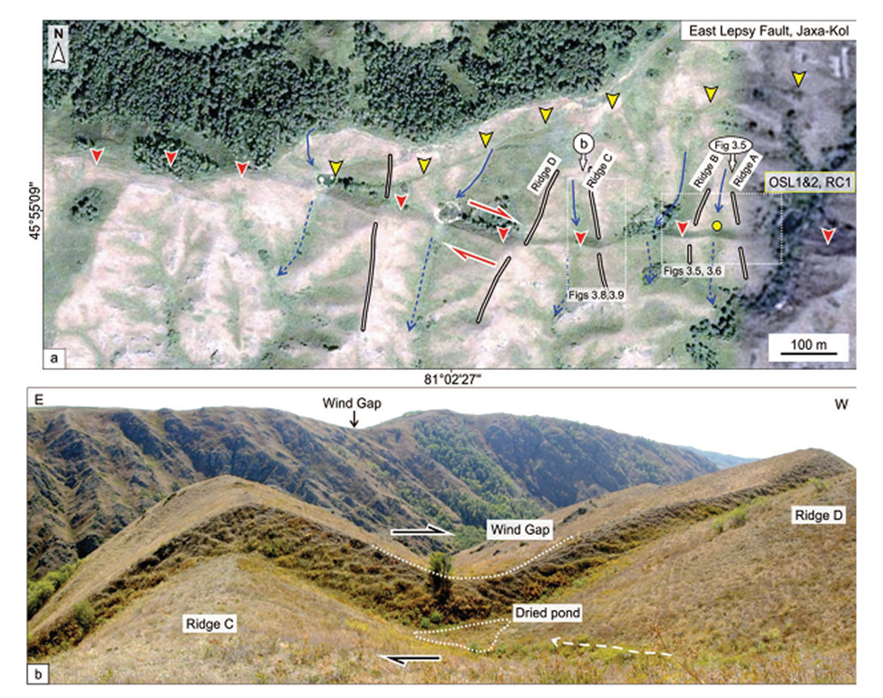
Рисунок 3.1.23 - Спутниковое изображение Google Earth(http://earth.google.com).
Восточной части Лепсинского разлома в местности Жаксы-Коль (2015, Campbell et.,al.). Показан основной субширотный уступ (красные треугольники) и вторичный уступ (желтые треугольники), который ответвляется к северо-востоку. Оба уступа пересекают меридиональные гребни в горах Чиринды Джунгарского Алатау. Южные стороны приподняты по отношению к северным сторонам и смещает вправо все сухие русла (сплошные и пунктирные синие стрелки) и гребни (сплошные черно-белые линии). Сухие русла сохранились на южной стороне и перед уступом образовалась серия подпруженных озер (в основном осушенных)
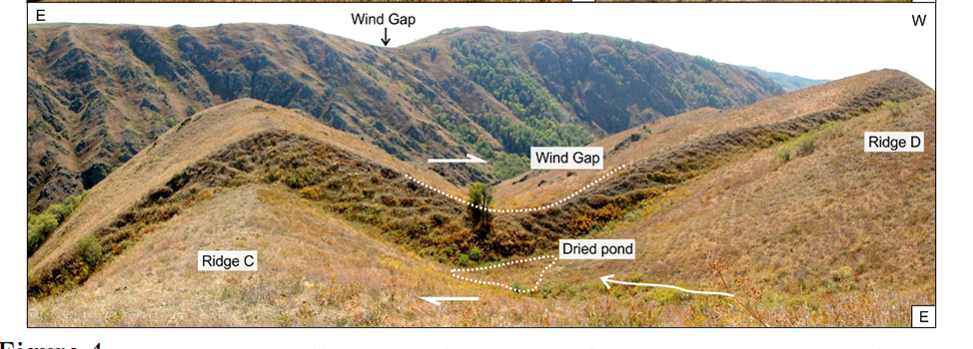
Рисунок 3.1.24 - Вид на юг от гребней С и D (рис.3.1.23), показывающие 10 метровое вертикальное смещение и значительное правое смещение сухих русел. (2015, Campbell et.,al.).
Горизонтальное смещение тальвегов сухих русел указывает на правый сдвиг равный 6 ± 2 м. Вертикальное смещение гребней А и В составляет 13 ± 2 м и 11 ± 2 м соответственно.

Основной разрыв зоны Лепсинского разлома протягивается вдоль контакта Тункурузской впадины с хребтом, расположенным южнее (см. рис. 3.1.25). Этот участок разлома отчетливо виден в рельефе и часто сопровождается глубокой ложбиной, глубиной до 15- 20 метров, что указывает на современную активность указанной ветви (см. рис. 3.1.26).
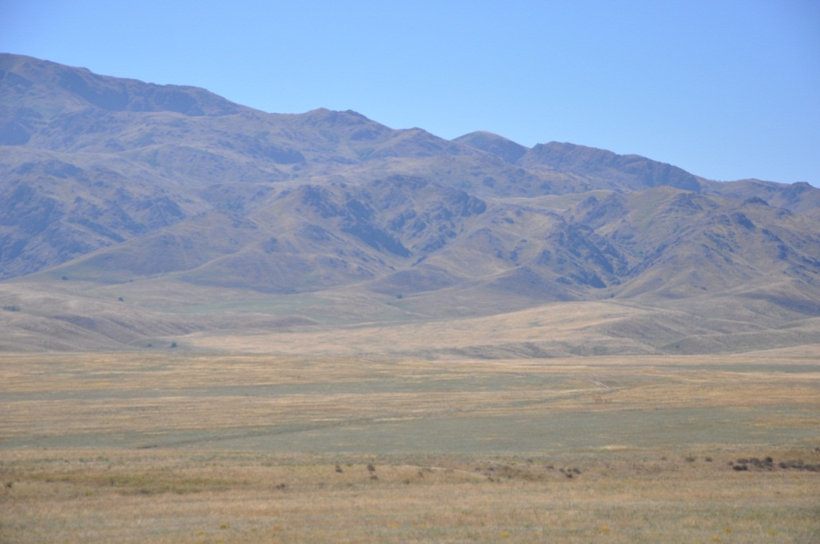
Рисунок 3.1.25 - Основной разрыв зоны Лепсинского разлома на контакте с Тункурузской впадиной (фото Ельдеевой М.).

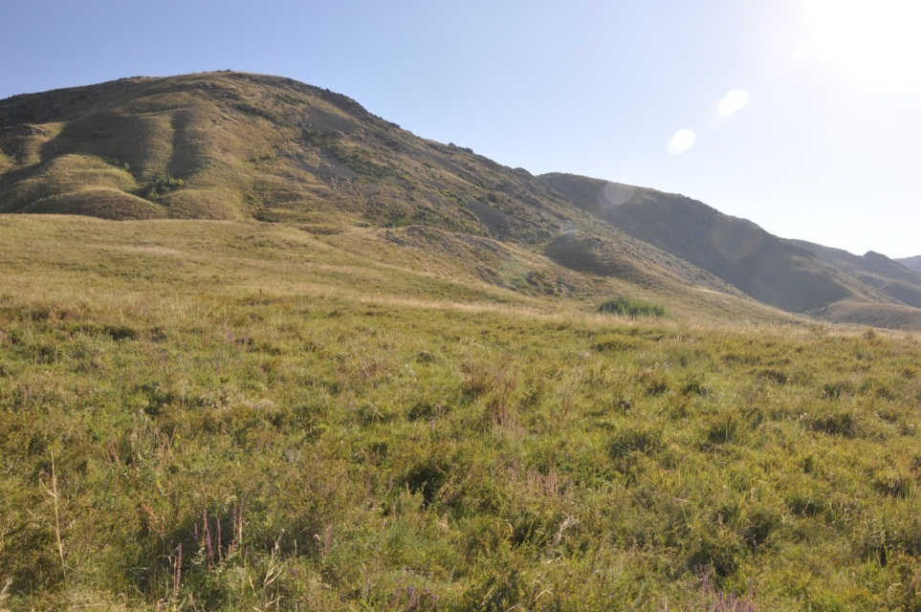
Рисунок 3.1.26 - Этот участок разлома выражен в рельефе (фото Ельдеевой М.).

Центральная часть Лепсинского разлома выражены в рельефе серией коротких разрывов, развитых в зоне, шириной до 2 км (см. рис. 3.1.27). При этом наиболее протяженные разрывы развиты уже в пределах прилегающей с севера Тункурузской впадины, что свидетельствует о том, что происходит втягивание окраинных частей впадины в разрастающееся поднятие хребта. Вертикальное смещение четвертичного аллювия, который перекрывает контакт впадины с хребтом составляет около 10 метров (см. рис. 3.1.28).
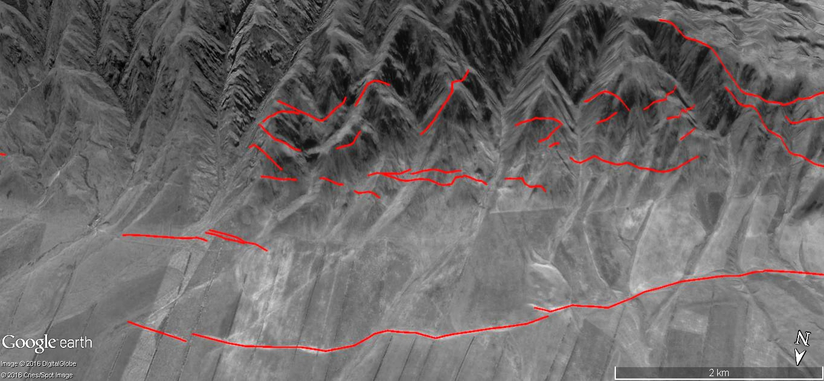
Рисунок 3.1.27 - Центральная часть Лепсинского разлома.
Изображение Google Earth показывает часть центрального разлома, где он ограничивает хребет Чиринды. Зона распределенной деформации до 2 км в ширину выделена несколькими субпараллельными линиями коротких разрывных нарушений (красные линии).
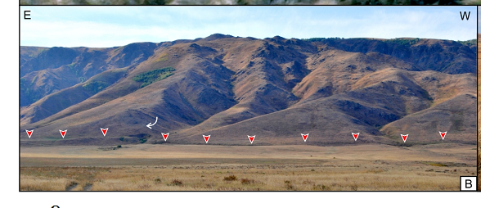
Рисунок 3.1.28 - Центральная часть Лепсинского разлома. (Б) вид на юг, показывающий ~10 м вертикальное смещение четвертичного аллювия (красные треугольники); Фото Г. Кэмпбелл.

Наиболее выдающимся аспектом геоморфологии уступа Лепсинского разлома является то, что его западная половина пересекает равнинный рельеф Прибалхашской впадины, который не имеет никаких признаков предыдущих землетрясений. Тот факт, что активные разломы потенциально способные генерировать сильные землетрясения могут существовать на Казахской платформе, далеко от активных горных систем (Тянь-Шань, Джунгария) имеют важное значение для оценки сейсмической опасности указанной территории (2016, Абдрахматов и др.).
Общим движением крыльев разлома является косое взбросовое правостороннее смещение ( см.рис. 3.1.29).
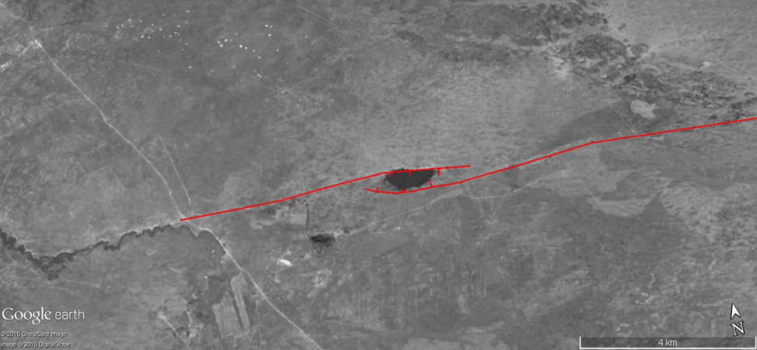
Рисунок3.1.29 - Полевые наблюдения и анализ спутниковых снимков показывают, что общее смещение вдоль Лепсинского разлома является косое взбросовое правостороннее смещение, с преобладанием вертикальных движений на востоке, но без явных свидетельств горизонтальных смещений на западе (2016, Абдрахматов и др.).

Используя измерения в районе пересечения линии Лепсинского разлома долиной реки Тентек, где величина вертикального смещения составляла около 12, а горизонтальное смещение около 7 метров, а также угол падения сместителя разлома (50°S) Г.Кэмпбелл и другие (2015, Campbell et.,al.) рассчитали, что необходимо 14-метровое смещение вдоль разлома для того, чтобы возникло наблюдаемое вертикальное и горизонтальное смещение уступа. Отметим, что далее к западу величина главного уступа западной части Лепсинского разлома в местности Аяк-Kол составляет примерно ~ 7 м (см.рис.3.1.31). На его западном окончании Лепсинский разлом круто изменяет простирание на 90◦, и его высота резко снижается на юг на расстоянии ∼22 км. Этот разлом может быть интерпретирован как разлом, компенсирующий поднятие Лепсинского разлома относительно недеформированной западной части (см.рис. 3.1.30).
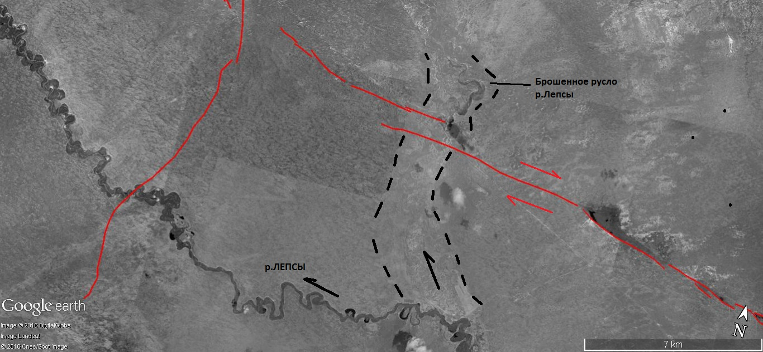
Рисунок 3.1.30 - Западное окончание Лепсинского разрыва. Современная река Лепсы районе озера Аяк-коль резко, почти под 90 градусов поворачивает на запад. Поворот, по всей видимости, связан с тектоническим уступом, образовавшимся вследствии сильного землетрясения (см. Главу 3.2) и образовавшимся перекосом этого участка.
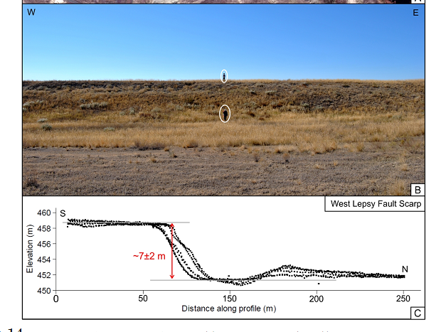
Рисунок 3.1.31 - Главный уступ западной части Лепсинского разлома в местности Аяк-Kол; вид на юг – высота уступа составляет примерно ~ 7 м уступом (люди для сравнения). Фото Г. Кэмпбелл.

В связи с отсутствием обнажений в этой части разлома, направление падения сместителя неясно, и, следовательно, неясен сам характер разлома. Однако несколько других исследований как в региональном так и местном масштабе, предлагают, что разлом является падающим к югу с преобладающей взбросовой компонентой (2015, Campbell et.,al.,).
Отметим, что такие ортогональные окончания разломов наблюдались вдоль других больших внутриплитных взбросов, например при Ассамском землетрясении 1897 года с Mw=8.1 [Bilham and England, 2001], при землетрясении Чи-Чи 1999 года с Mw равной 7.3 [Lee and Shih, 2011] и Венчуаньском землетрясении 2008 года с Mw равной 7.9 [Xu et al., 2009].
Лепсинский разлом является ответвлением Главного Джунгарского разлома, который простирается в область равнинной части платформы. Поэтому, возможно, что Лепсинский разлом играет такую же роль как и Джунгарский разлом. (2015, Campbell et., al.). Выяснили, что Главный Джунгарский разлом является правосторонним сдвигом со скоростью позднечетвертичного смещения равной 2.2±0.8 мм/год и, пользуясь простой кинематической моделью, определили, что это его скорость смещения согласована с сокращением земной коры север-юг, путем вращения блока против часовой стрелки. Геометрия Главного Джунгарского разлома может, поэтому, указывать, на то, что и правостороннее смещение, и вращение блока против часовой стрелки вокруг вертикальной оси играют роль в субмеридиональном сокращении земной коры в этом районе. Вращение блоков вокруг вертикальной оси документировались во многих местах во всем мире и были показаны, чтобы быть наиболее приемлемым механизмом, чтобы приспосабливать и передавать напряжение на континентах [например 1970, Freund, 1984, 1986, Ron et al.; 1986, McKenzie and Jackson; Nur et al.; 1990, Jackson and Molnar; 2002,Goldsworthy et al.].

Жамантас-Тохтинский разлом
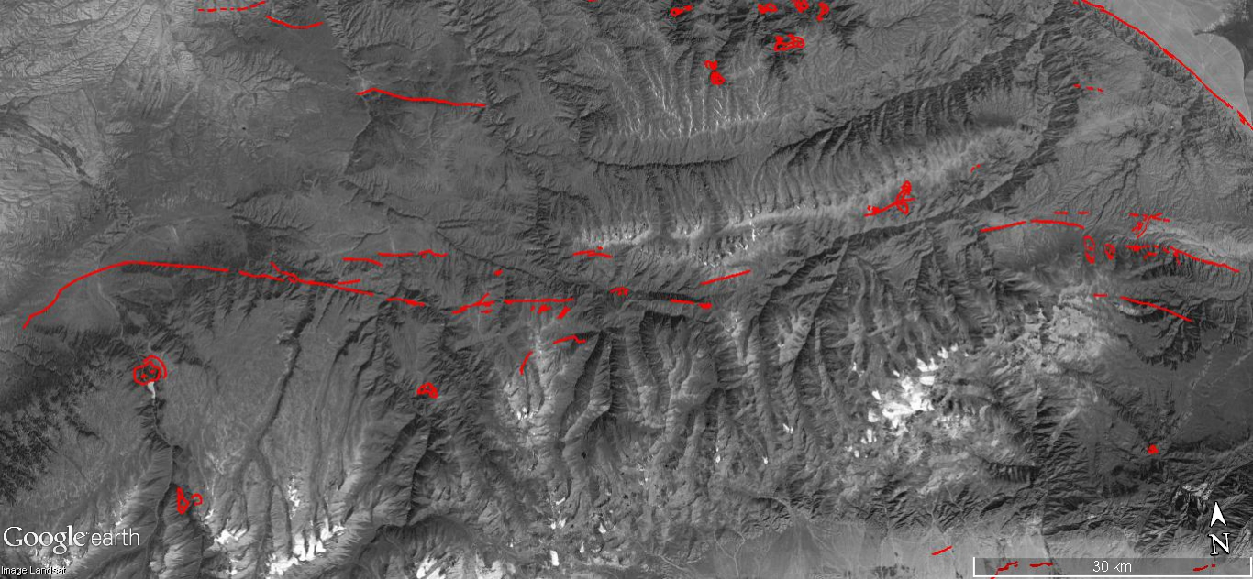
Рисунок 3.1.32 - Зона Жамантас-Тохтинского разлома

Разлом расположен у северного подножия Главного водораздельного хребта Джунгарский Алатау. Его западное окончание находится восточнее сел. Лепсинск, а затем разлом простирается в субширотном направлении почти непрерывно примерно на 145 км на восток с небольшим перерывом в районе начала субширотного колена реки Тастау. Далее разлом прослеживается в верховьях долины р. Тохты.
Трассу разлома условно можно разделить на три основных сегмента, основываясь на выраженности в рельефе. Западный сегмент имеет протяженность около 30 км, затем следует сегмент без отчетливых признаков современной активности, и западный сегмент, который имеет протяженность до 60 км.
На всем протяжении разлом выражен достаточно прямолинейным, прерывистым, обращенным на юг уступом высотой от одного до 15-20 метров. Наше обследование подтверждает молодой возраст разрыва поверхности - уступ очень свежий по всей длине и не имеет растительности на поверхности смещений. В центральной части разлом сменяется несколькими короткими разрывами, отчетливо видимыми в рельефе.
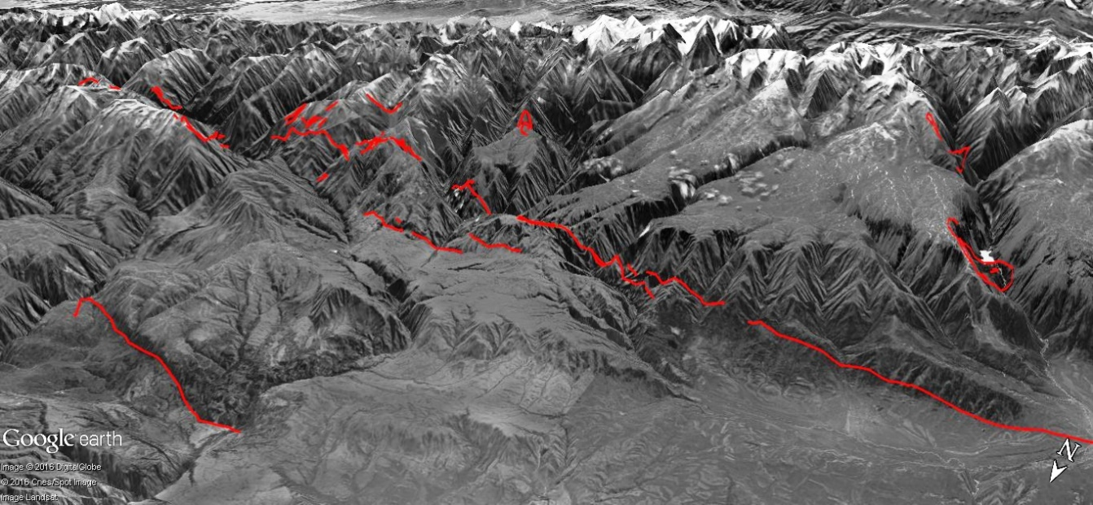
Рисунок 3.1.33 - Жамантас-Тохтинский разлом (центральная и восточная часть)
В долине Тохты разлом вновь выражен одним уступом, который протягивается вдоль южного борта впадины, подпруживает современные водотоки и смещает их по горизонтали на величину 50-100 м. (см. рис.3.1.34, 3.1.35. и 3.1.36). В западной части этой впадины нами закартирован короткий активный разлом, который смещает молодые формы рельефа и имеет все признаки дислокации, образованной в результате сильного сейсмического события (см. рис.3.1.37, 3.1.38)
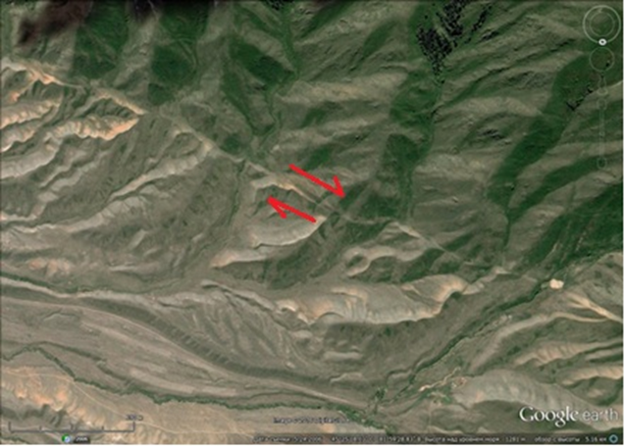
Рисунок 3.1.34 - Активный разлом в долине р. Тохты. Отчетливо видны правосдвиговые смещения временных потоков до 50-100 м
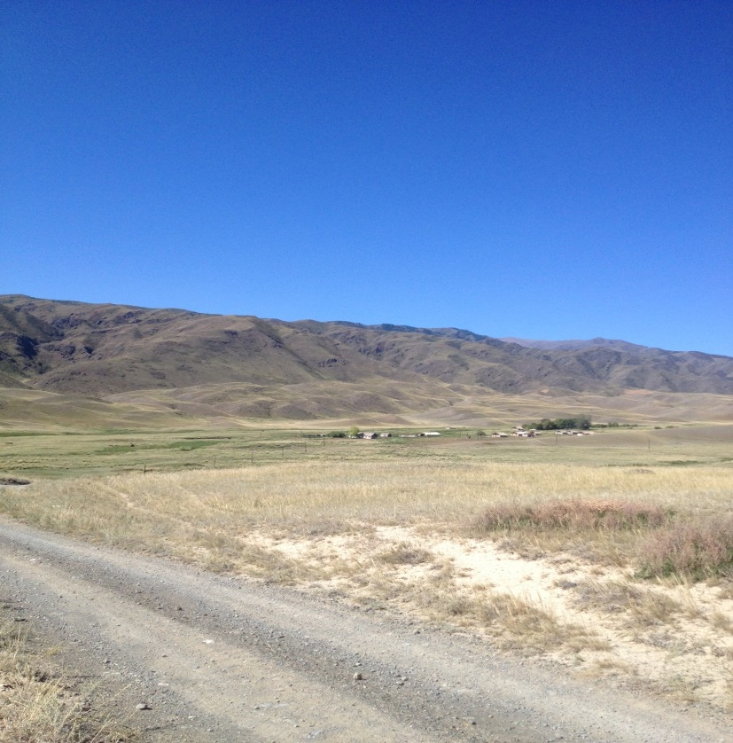
Рисунок 3.1.35 - Вид с севера на зону Жамантас-Тохтинского разлома в районе брошенного с.Акший (долина р.Тохты) (фото Ельдеевой М.)
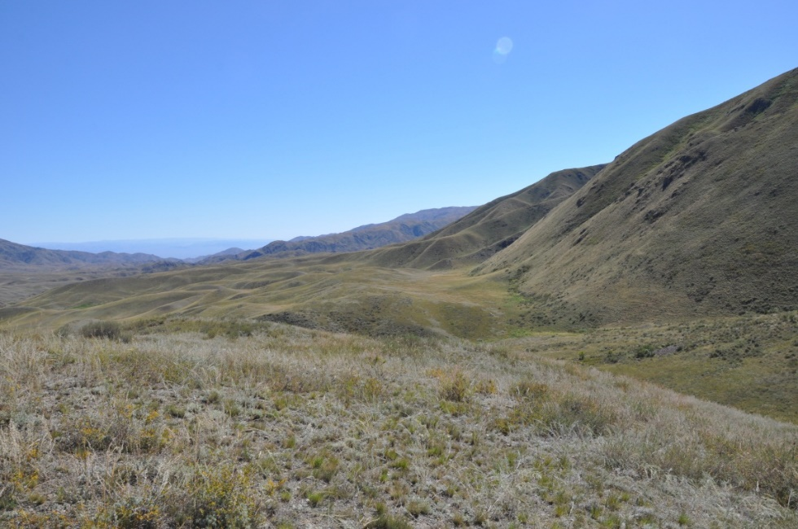
Рисунок 3.1.36 - Зона Жамантас-Тохтинского разлома в районе брошенного с. Акший (долина р.Тохты) (фото Ельдеевой М.)

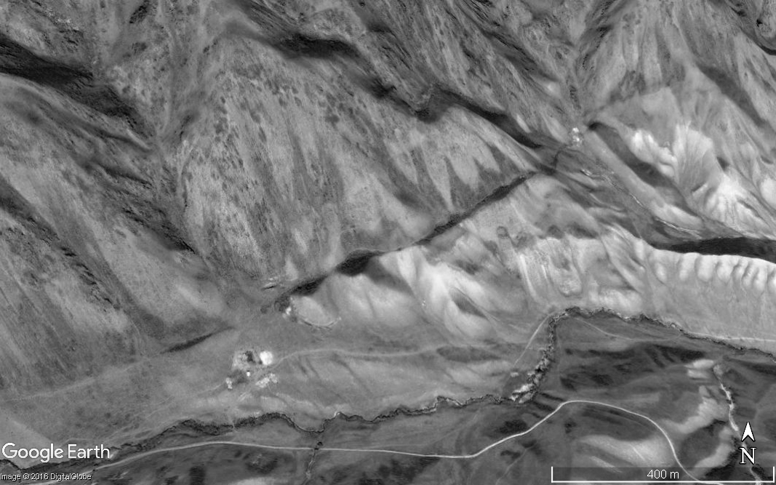
Рисунок 3.1.37 - Вид на активный разлом, ограничивающий северный борт западной части Тохтинской впадины
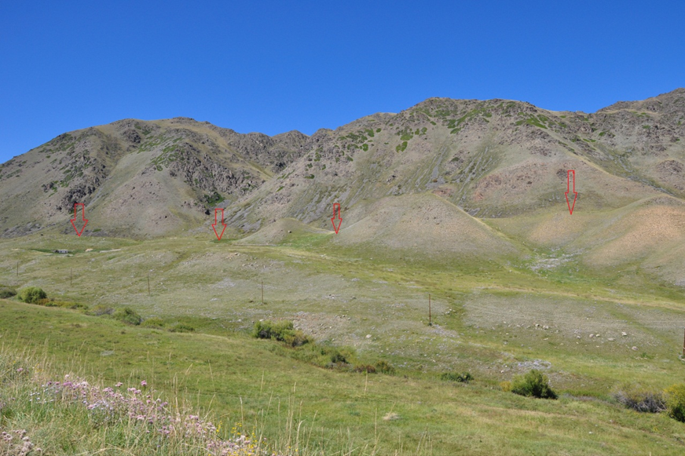
Рисунок 3.1.38 - Фото короткого разлома, показанного на рис. 3.1.37. (фото Ельдеевой М.С.)

На рисунке 3.1.37 простирающийся с востока на запад уступ пересекает несколько текущих к югу оврагов и междуречья. След разлома немного отклоняется на север в оврагах, что говорит о крутом северном падении. Изображение показывает, что, хотя уступ находится в тени во всех точках, высота уступа меняется, будучи больше на склонах, направленных на запад, чем на восток. Изменение высоты уступа указывает как на вертикальную компоненту, так и правостороннее смещение (см. рис.3.1.38).
В западной части зоны Жамантас-Тохтинского разлома долины современных водотоков (например, в долине р. Жамантас) смещены на 150-300 м, (см. рис.3.1.40), а свидетельства подпруживания водотоков уничтожены эрозией. Но и в этом случае свидетельства современной активности разлома сохраняются.
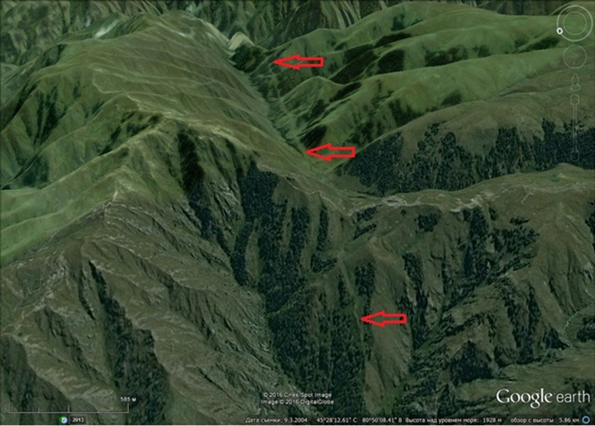
Рисунок 3.1.40 - Отрезок Жамантас-Бештерекского разлома. Вид на восток из долины р. Лепсы на долину ручья Жамантас (левый приток р.Тентек. Слева – гора Жамантас (2133,4 м.)

Иногда разлом сопровождается короткими разрывами, протяженностью от 1,0 км до 2,5 км, одиночными или образующими связанные системы, имеющие структуру типа «разбитой тарелки» (см. рис.2.4.41). Отметим, что такие структурные рисунки очень часто сопровождают эпицентральные зоны сильных древних землетрясений.
Отметим также, что активные отрезки разлома сопровождаются крупными скальными оползнями (см. Глава 3.2)
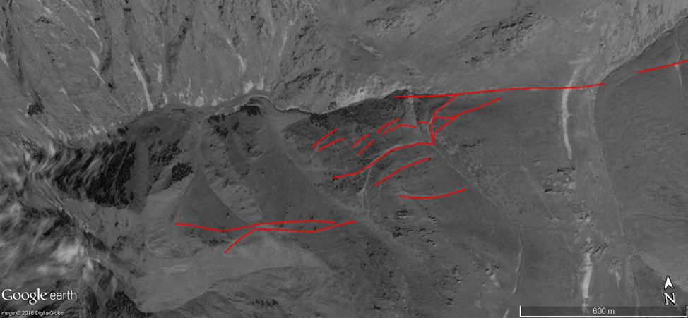
Рисунок 3.1.41- Короткие разрывы, сопровождающие Жамантас-Бештерекский разлом
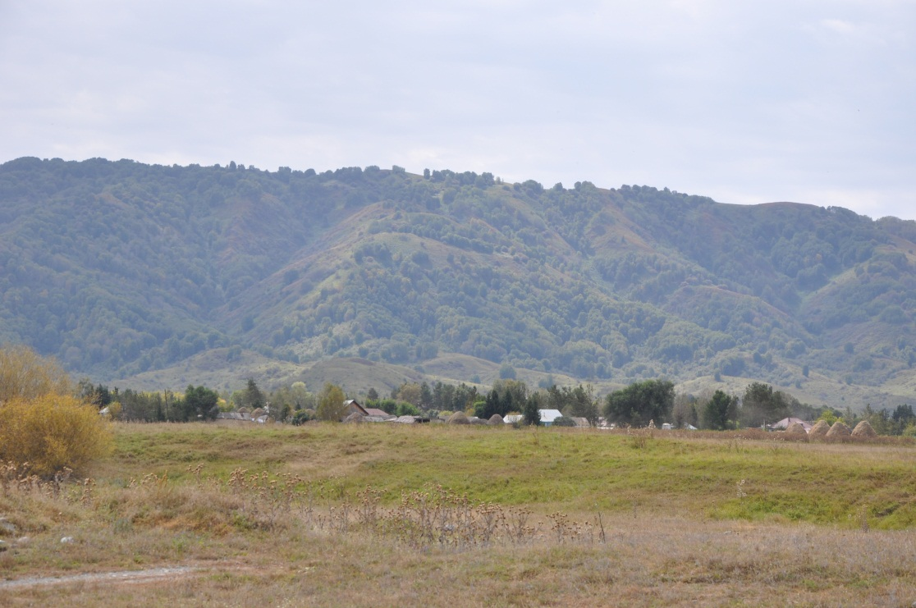
Рисунок 3.1.39 - Вид на зону Жамантас-Тохтинского разлома южнее с.Лепсинск.

Как указывалось, выше, имеется несколько отрезков разломов, которые не образуют протяженных зон, не имею отчетливых признаков активности как большинство разрывов, составляющих описанные выше зоны, однако имеется несколько участков, где закартированы короткие поверхностные разрывы. Эти разрывы хорошо видны в рельефе, но сильно подвержены эрозионным процессам, что свидетельствует либо о длительных периодах повторяемости и/или о низкой скорости смещений. Один из таких разломов протягивается вдоль хребта Айракколь. Хребет расположен в крайней северной части Джунгарского Алатау и имеет протяженность около 100 км. Наши полевые исследования показали, что имеется две генерации уступов: высотой 2-4 метра и высотой 6-8 метров. К сожалению, данных о возрасте этих уступов мы не имеем, однако эти генерации определенно свидетельствуют о по меньшей мере двух крупных сейсмических событиях, имевших место на указанном разломе. Тип смещений по указанному разлому -взбросовый или надвиговый и скорость смещений в позднем плейстоцене-голоцене не превышает 0,2-0,5 мм/ год.
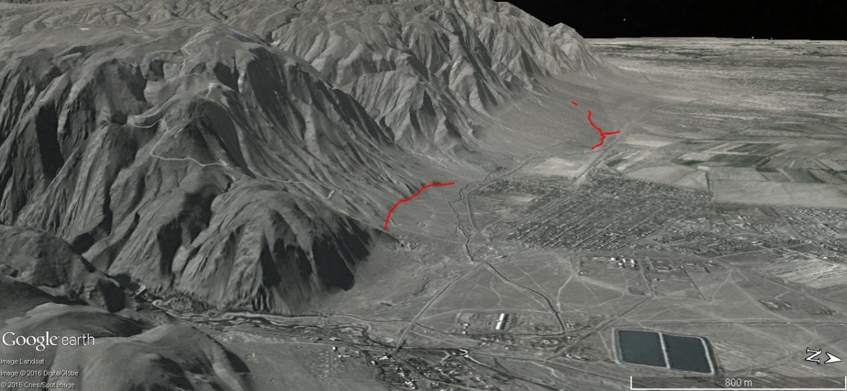
Рисунок 3.1.43 - Фрагмент Саркандского разлома (долина р.Биен, сел. Жансугуров)

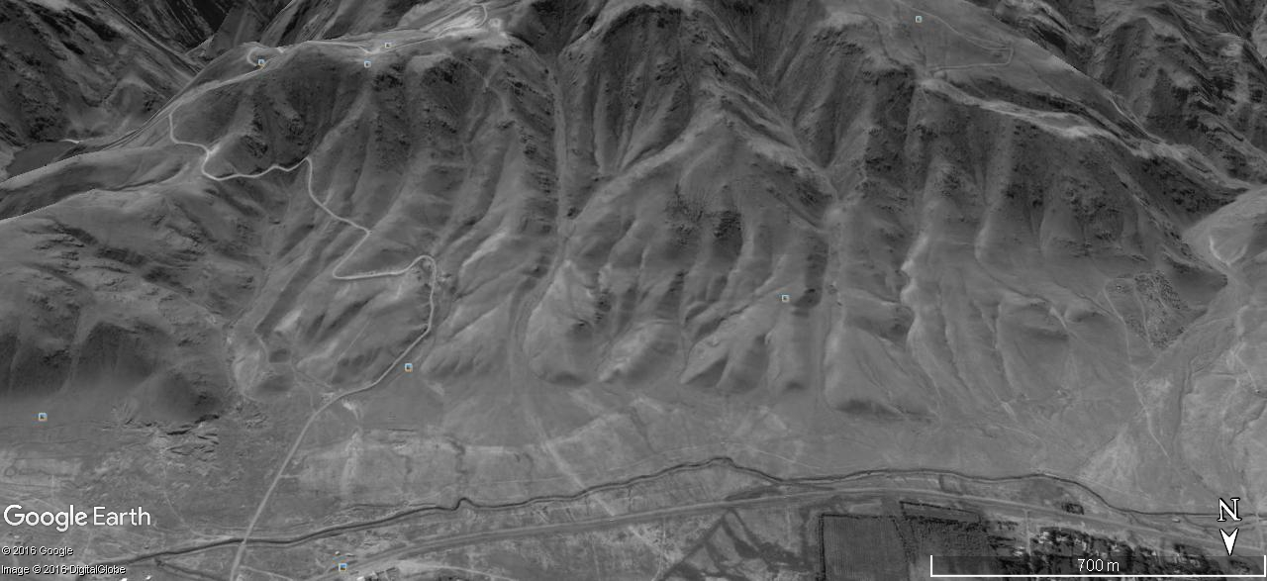
Рисунок 3.1.44 - Вид на активный разлом, южнее сел. Жансугуров с севера.
Выделяется две генерации уступов: высотой 2-4 метров и 6-8 метров, которые свидетельствуют о двух сейсмических событиях, имевших место в последние 10 – 30 тыс. лет.

Таким образом, в исследованном районе, кроме зоны Джунгарского разлома, протяженностью свыше 300 км, простирающегося в северо-западном направлении, выделяется три основных зоны активных разломов: Лепсинская зона, Южно-Колпаковская зона и Жамантас-Бештерекская зона. Несколько активных разломов выделяется вдоль подножия хребта Айракколь, но протяженной зоны не образуют. Все зоны, кроме Южно-Колпаковской, обладают одной характерной чертой – наличием отчетливо выраженной правосдвиговой составляющей (см. рис.3.1.45). Эта составляющая
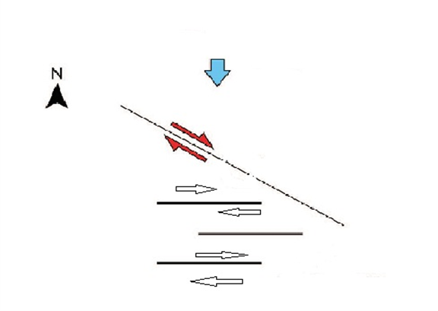
Рисунок 3.1.45 - Схема, поясняющая распределение смещений в Северной Джунгарии.
Синяя стрелка – направление регионального сжатия. Красные стрелки – правый сдвиг в зоне Главного Джунгарского разлома. Черные стрелки – сдвиги в выделенных нами зонах активных разломов.

Выражена не повсеместно по всей линии – она выражена на определенных сегментах зоны разломов. Такая избирательность связана как с изменением простирания зоны разломов, так и с изменением интенсивности горизонтального сжатия, которое фиксируется здесь данными космической геодезии (2010, Zubovich et.al.).
Указанное на рисунке 3.1.45. распределение тектонических сил в Северной Джунгарии позволяет предположить наличие значительных ротационных движений в регионе. Тектонические блоки, заключенные между выделенными зонами разломов, по-видимому, вращаются против часовой стрелки, что в свою очередь должно приводить к возникновению локальных зон растяжения приповерхностной части земной. Признаки таких зон были отмечены в некоторых исследованиях (2006, Диденко-Кислицына, 2014, Тимуш и др.)
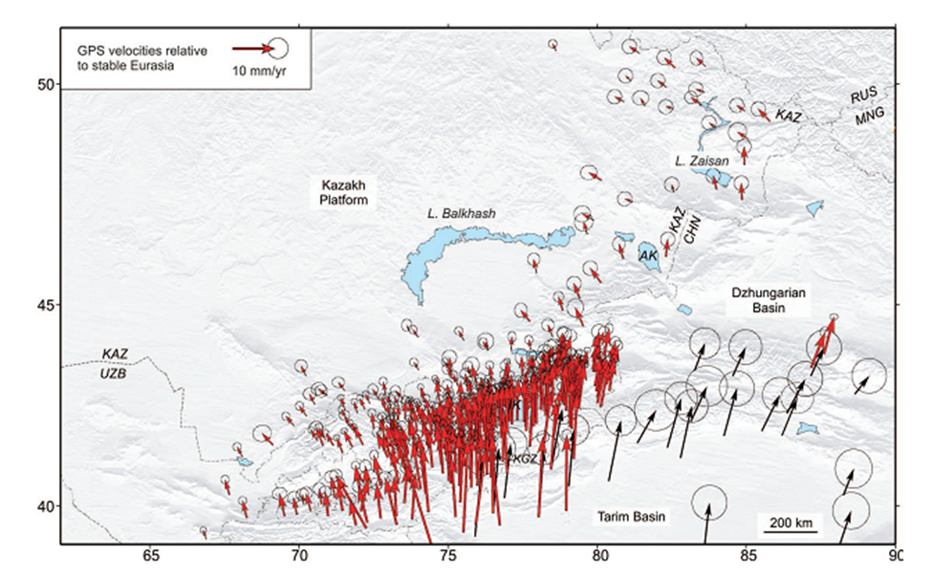
Рисунок 3.1.46 - Современная скорость смещений поперек Тянь-Шаня относительно стабильной Евразии (2015, Campbell et., al.). Черными кружками показаны эллипсы, очерчивающие зоны 95% уверенности. Все пункты были измерены не менее трех раз.

  - Оценка сейсмической опасности

Палеосейсмодислокациям, т.е. деформациям, сохранность и расположение которых не позволяет относить их к конкретным историческим сейсмическим событиям, происшедшим на Тянь-Шане, посвящено большое число исследований (1966, 1969, 1972, Кучай; 1977Никонов; 1975, 1978, 1988, Утиров; 1976, 1985, Ходжаев; 1983, Стром; 1989, Абдрахматов, Лемзин; 1988, Абдрахматов и др.; 1995, Абдрахматов; 2006, Гапич, Тимуш, Корженков; 2015, Корженков и др.; 2012, Тимуш, и др.).

  - Методы выявления палеосейсмических дислокаций

Основоположниками палеосейсмологии являются Н.А.Флоренсов и В.П.Солоненко. Они предложили оригинальный способ находить места, где в прошлом происходили сильные внутриконтинентальные землетрясения с неглубокими очагами. Палеосейсмодислокация – это сейсмодислокации с возрастом в сотни – тысячи лет (1984, Хромовских, Никонов). Необходимо отличать структуры, образовавшиеся в результате сейсмического события от таковых, которые могли быть образованы при других процессах, например, в результате тектонического крипа или препарировки рельефа эрозионно-денудационными процессами.
По мнению А.А.Никонова (1977) на участках с относительно пологим рельефом и наличием покрова рыхлых отложений имеются следующие свидетельства в пользу сейсмотектонического генезиса дислокаций:
“,во-первых, необходимо исключить возникновение этих форм за счет эрозионных и других экзогенных процессов. Характеризуемые линейные образования обычно не согласуются с простиранием эрозионных форм но наложены на них и секут их (за исключением иногда самых мельчайших), рвы во многих случаях пересекают местные водоразделы и имеют волнистый продольный профиль, по простиранию нередко переходят в уступы или микрограбены, на крутых склонах местами сопровождаются оползнями и обвалами. Во-вторых, рассматриваемые образования находятся в зонах разломов, протягиваются параллельно или непосредственно над геологическими установленными разрывами, в том числе новейшего и позднечетвертичного возраста, т.е. вполне согласуются с общей структурой и тектоническими разрывами территории. Видимое в ряде случаев рассечение рассматриваемыми разрывами коренных, в том числе палеозойских кристаллических пород, также как разрывы и смещения отложений четвертичного возраста, вплоть до позднечетвертичных и голоценовых, наклоны плоскостей смещений внутрь склонов – все это также свидетельства тектонической природы дислокаций.
Более сложно решить, не обязаны ли рассматриваемые образования медленным вековым движениям по разрывам. В общем случае они могут возникать в результате только медленных (вековых), только быстрых (сейсмических) движений или сочетания тех и других. Решить вопрос в пользу именно сейсмической природы рассматриваемых дислокаций можно, по нашему мнению, при наличии одного или нескольких из перечисленных ниже признаков:
1) формы дислокаций, их грани, хотя и четкие, но замытые, без следов активного подновления;
2) дислокации рассекают эрозионные формы разного порядка, причем эрозионные формы не приспосабливаются к дислокациям, как это было бы в случае медленных движений;
3) перестройка системы водотоков со следами внезапного характера изменений в виде подпруд, уступов, резких поворотов и т.п.;
4) сочетание оползней и обвалов в случаях одинаковой высоты бортов у последних, т.е. при отсутствии вертикальных перемещений;
5) проявление сейсмодислокаций при пересечении долин и конусов выноса в верхних голоценовых террасах, но отсутствие следов смещений на более низких террасах поймах или русле, т.е., иными словами «запечатывание» резких смещений более поздними формами рельефа или отложениями;
6) ”затаскивание” покровных рыхлых отложений в виде “языков” вниз по сместителю (не по зияющей трещине, конечно);
7) одинаковая величина смещения вдоль разрыва при пересечении ими разновозрастных плейстоценовых и голоценовых конусов, террас и т.п.
8) нахождение одного почвенного слоя в разном положении на разных крыльях дислокации” (стр. 78-79).
Классификации сейсмодислокаций, предложенные Солоненко (1970, 1973), А.А.Никоновым (1977) были модифицированы позднее американскими исследователями (1996, Paleoseismology), которые уделяли большое внимание геологическим признакам, обнаруженным в траншеях (тренчинг), пройденным в зонах активных разломов. Ими были разработаны и применены на практике методы полевого исследования таких разломов, позволяющие оценить повторяемость сильных землетрясений на отдельных сегментах, оценить величину смещений при единичных событиях и др. Кроме того, была разработана теория развития уступов, возникающих в зонах вспарывающихся разломов, выявлены особенности “микростратиграфии” или последовательности осадконакопления в опущенном крыле разрывов, с выделением “коллювиальных клиньев”, своеобразных “фаций смыва” и др.
Как указывалось, выше, на территории Тянь-Шаня, в частности его северо-восточной части, было выделено множество образований, которые, согласно описанным признакам могут быть отнесены к сейсмодислокациям. Однако, проведенные ранее исследования носили описательный характер, в отдельных случаях предпринимались попытки оценить магнитуду (или интенсивность) породивших эти образования землетрясений. При этом использовались эмпирические соотношения, учитывающие параметры сейсмодислокаций и магнитуду землетрясения, которые, однако, не носили всеобъемлющего характера из-за некоторых трудностей методического и теоретического характера (1999, 2000, Стром). При этом выяснилось, что указанные соотношения приводили иногда к существенным ошибкам из-за малой статистической обоснованности или неправильного подбора материалов.
Джунгарский разлом
Как указывалось, выше (Глава 2.4), Джунгарский разлом протягивается почти на 300 км с юго-востока на северо- запад и ограничивает Джунгарскую мегантиклиналь с северо-востока. На всем протяжении разлома отчетливо видны свидетельства новейшей активности. При этом разлом является правым сдвигом со скоростью смещения 2.2± 0,8 мм/год (2015, Campbell et.al.).
Только в одном месте вдоль центральной части Джунгарского разлома наблюдается возможный разрыв палеоземлетрясения. Этот участок интерпретируется как выход на поверхность очага землетрясения, потому что можно наблюдать четкое начало и конец уступа, который имеет весьма свежий внешний вид и хорошо виден как на спутниковых изображениях (см. рис. 3.2.1а) так и непосредственно в поле (см. рис. 3.2.1б). Разрыв на этом участке является непрерывным, имеет субвертикальный уступ высотой ~1.6 м, который хорошо сохранился на поверхности пролювиальных конусов выноса (см. рис. 3.3.1) между координатами 45◦59 'N, 81◦08'E и 45◦50 'N, 81◦29'E. Разрыв прослежен в полевых условиях от 45◦59'N, 81◦08'E на расстоянии ~ 32км на юг, до долины реки Жаманты, где уступ теряется.
Вдоль наблюденного разрыва не наблюдалось правого смещения, что позволяет предположить, что это событие размещало взбросовую компоненту общего укорочения земной коры в этом районе, что, вероятно, связано с формированием форберговых структур, которые также наблюдались также вдоль центральной части Джунгарского разлома (2015, Campbell et.al.). Это наблюдение указывает на то, что, несмотря на свою протяженность в ~ 300 км в длину, разлом может вспарываться в виде коротких сегментов, которые связаны с разделением смещения на сдвиговую и взбросовую компоненту сокращения. Имея это в виду, если соотношение
+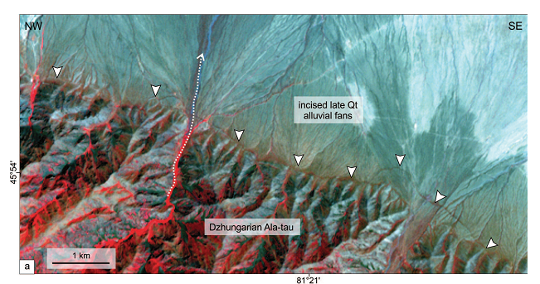

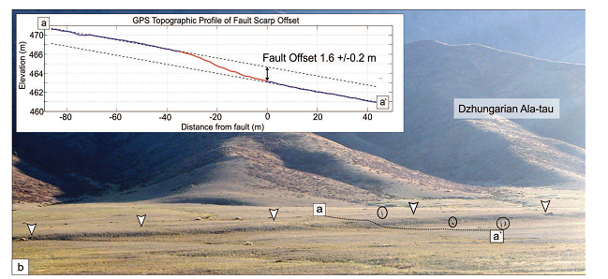
Рисунок 3.3.1 - (a) Аэрокосмоснимок ASTER, показывающий центральную часть палеоразрыва, протяженностью примерно 32-км, сохранившегося в позднеплейстоценовых аллювиально-пролювиальных конусах выноса в междуречье р. Тентек на северо-западе и долиной р. Жаманты на юго-востоке; (b) Вид на юго-западную часть разрыва. На вкладке - профиль, пройденный перпендикулярно к простиранию разрыва. Величина вертикального смещения составляет около ∼1.6 м (2015, Campbell et.al.).

смещения к разрыву длины (U / L) в землетрясениях имеет типичное значение ~5 х 10-5 (1982, Scholz), и если общий ~32-километровый разрыв между долиной реки Тентек и долиной реки Жаманты является результатом одного землетрясения, ожидаемая средняя величина смещения по падению будет составлять около 1.6 м. Это примерно соответствует вычисленному смещению в 2,3 м для разлома с углом падения 45◦ с вертикальным смещением 1,6 м. Из соотношения
M0 = µA¯ u ,

сейсмический момент составляет M0 4.4 x 1019 Nm и является характерным для землетрясения с поверхностным разрывом, который активизировался в протяжении 32 км, при глубине ~20 км, и при угле падения 45◦. Эта оценка принимает значение 3 х 1010 Н · м-2 для модуля сдвига (µ) и типичной глубины землетрясений в центральной части Тянь-Шаня в 15-20 км и дает моментную магнитуду Mw примерно равную 7. (2015, Campbell et.al.).
Однако если рассматривать длину разрыва 100 км, например, при землетрясении, которое может вспороть несегментированные юго-восточные и северо-западные отрезки Джунгарского разлома, и предполагая значение мощности сейсмогенного слоя равной 20 км, моментная магнитуда может достигать Mw 7.6.
C.Grutzner at.al (2016) в пределах описанного выше активизированного отрезка Джунгарского разлома, в долине ручья Аюсай, датировали уступ, высотой около 8 метров, который возник на поверхности около 400 лет назад. Другой уступ, высотой около 5 метров, расположенный выше по долине ручья, оказался гораздо древнее и имеет возраст около 4 тыс. лет. Таким образом, эти данные свидетельствуют о том, что на протяжении последних 4 тыс. лет, в данной местности произошло два крупных землетрясения, приведших к возникновению поверхностных разрывов. Интересно, что ранее Г.Кэмпбелл и другие (2015, Campbell et.al.), пришли к выводу, что примерно 400 лет тому назад, сильное сейсмическое событие имело место на Лепсинском разлом, восточное окончание которого расположено примерно 30 км западнее места, где были проведены исследования К. Грютзнера (2016, Grutzner at.al.)

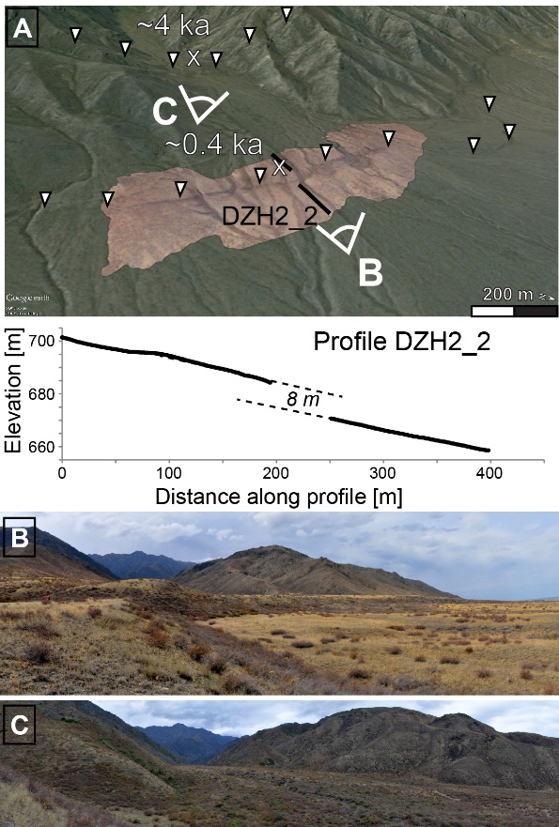
Рисунок 3.3.2 - Свежие уступы в долине ручья Аюсай (2016, Grutzner at.al.).
(А) Восьмиметровое вертикальное смещение и горизонтальные подвижки закартированы в пределах нижнего уступа. Примерно 5 метров вертикального смещения наблюдаются в верхнем уступе. Радиоуглеродные датировки возраста показывают, что нижний уступ возник примерно 400 лет назад, а верхний – около 4000 лет назад. (В) – вид на нижний уступ. (С) – вид на верхний уступ.

Лепсинский разлом
Как указывалось выше, в зоне Лепсинского разлома имеются четкие свидетельства палеосейсмодислокаций в виде мощного рва, который в местности Жаксы-Коль пересекает местные водоразделы и имеет волнистый продольный профиль (2015, Campbell et.,al.; 2016, Абдрахматов и др.). По простиранию ров переходит в уступ и даже микрограбены (см. рис.3.3.3). Здесь же дислокация рассекает эрозионные формы разного порядка, причем эрозионные формы не приспосабливаются к дислокации, как это было бы в случае медленных, криповых движений. Перестройка системы водотоков имеет следы внезапного характера изменений в виде подпруды, с образованием озерца, уступов, резких поворотов и т.п.
В центральной части, разлом местами сопровождается оползнями и обвалами.
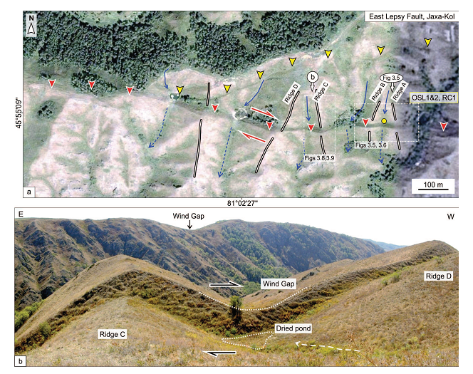
Рисунок 3.3.3 - Восточная часть Лепсинского разлома в местности Жаксы-Коль (2015, Campbell et.al.).
(А) спутниковое изображение Google Earth (http://earth.google.com) показывающее основной субширотный уступ (красные треугольники) и вторичный уступ (желтые треугольники), который ответвляется к северо-востоку. Оба уступа пересекают меридиональные гребни в горах Чиринды Джунгарского Алатау. Южные стороны приподняты по отношению к северным сторонам и смещает вправо все сухие русла (сплошные и пунктирные синие стрелки) и гребни (сплошные черно-белые линии). Сухие русла сохранились на южной стороне и перед уступом образовалась серия подпруженных озер (в основном осушенных). Отмечено положение фотографий (б) и место отбора проб (желтый круг); (Б) Вид на юг от гребней С и D, показывающие 10 метровое вертикальное смещение и значительное правое смещение сухих русел
Между гребнями А и В смещение тальвегов сухих русел (см. рис 3.3.3) указывает на правый сдвиг равный 6 ± 2 м. Топографические профили поперек гребней А и В показывают вертикальное смещение, равное 13 ± 2 м и 11 ± 2 м соответственно.
Для определения возраста землетрясения были отобраны образцы (2015,Campbell et.al.). Возраст определялся методом оптически стимулируемого люминесцентного датирования (ОСЛ-датирование) и радиоуглеродным методом. Образец OSL₁ была отобран из суглинка на глубине 0,85 м и дал возраст 1800 ± 510 лет назад и обеспечивает оценку минимального возраста формирования уступа. Образец OSL₂ был взят из ила на глубине 0,65 м и дал возраст 910 ± 520 лет BP, и также обеспечивает оценку минимального возраста для формирования уступа. Один образец на радиоуглеродный анализ (RC₁), собранный из темной, богатой органическими веществами почвы, на глубине 1,05 м дал калиброванный возраст между 1,988-1,806 лет назад. Увеличение возраста с глубиной согласуется со стратиграфическим положением образцов.
Между текущими на север реками Тентек и Шенгельды (80◦54'E и 80◦34'E соответственно) уступ Лепсинского разлома продолжается на протяжении 25 км вдоль хребта Чырынды (2015, Campbell et.al.; 2016, Абдрахматов и др.). Наблюдается несколько параллельных линий, протягивающихся параллельно контакту хребта и равнины, нарушающих поверхность склона и маркирующих зону разлома, шириной до 1 км. При этом эти разрывы нарушают современный лёссовый покров (см. рис. 3.1.10). В целом, в зоне разлома поднято южное крыло по отношению к северному крылу на величину до 5-10 м по вертикали и угол падения разлома составляет здесь ~50◦S, что можно видеть в коренных породах в западной стене ущелья, расположенного западнее долины реки Тентек.
Далее, к северо-западу, в долине р. Шингильды (см. рис.3.1.13), высота уступа составляет около ~ 8 м. Кайнозойские отложения красного цвета, обнажающиеся на южной стороне уступа деформированы в пологую антиклиналь, шириной около 2 км и нарушены небольшими взбросами, падающими к югу. Из этого уступа, на правом борту долины, были отобраны образцы на определение возраста радиоуглеродным и люминесцентным методом. Один из образцов был отобран из подошвы лессового покрова в 5 см выше контакта с речным гравием, на глубине 1,05 м от поверхности. Этот образец дал возраст 2,190±470 лет назад и ограничил самый древний возраст отложения речного гравия. Другой образец был отобран на глубине 0,5 м под подошвой лессового покрова, и имел возраст 5,010±700 лет назад, что совпадает с его стратиграфическим положением.
Таким образом, имеющиеся данные (2015, Campbell et al.) показывают, что этот уступ был сформирован, по крайней мере ~5,000 лет назад, что согласуется с оценками минимального возраста формирования уступа, описанного нами в районе Жаксы-Коль (~900-2,000 лет назад).
Ранее нами указывалось (2016, Абдрахматов и др.), что в районе озера Аяк-коль, в западной части Лепсинского разлома, имеется два разрыва, параллельных друг другу: один из них расположенный южнее имеет высоту 2м, а другой (основной) имеет высоту около 7 м.
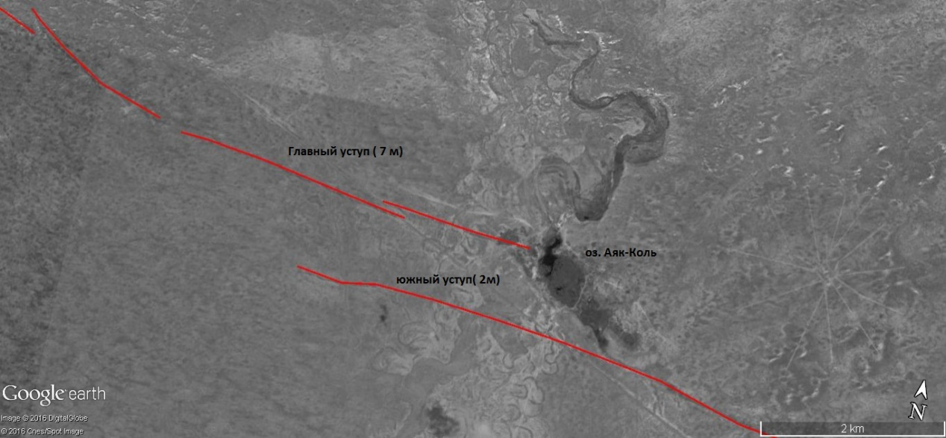
Рисунок 3.3.4 - Уступы Лепсинского разлома в районе озера Аяк-Коль.
Восточнее, оба уступа сливаются, образуя единый уступ, высотой около ~10 м.
В районе брошенного русла р. Лепсы Г.Кэмпбелл и другие (2015, Campbell et.,al.) нашли карьер, который обнажил песчаные отложения в поднятом блоке. (см. рис.3.3.4.). Датирование отложений указывает на, по крайней мере, два значительных землетрясения, происшедших в голоцене вдоль Лепсинского разлома. Вертикальный уступ высотой около 7 м, сформировался примерно ~ 400 лет назад. Г.Кэмпбелл и другие (2015, Campbell et.,al.) полагают, что этот семиметровый уступ был образован в результате одного крупного землетрясения, а не от нескольких землетрясений в течение последних 400 лет, так как это более согласуется с отсутствием документально подтвержденных исторических землетрясений в этом регионе (1785, Мушкетов). Если семиметровый уступ в этом районе сформировался при одном землетрясении, то поворот реки Лепсы явно связан с этим событием. Поднятое крыло разлома находится на южной стороне разлома, и принимая во внимание, что подъем поднятого крыла, мог привести к значительному перекосу большого участка земной коры и последующему изменению (уменьшению) уклонов русла
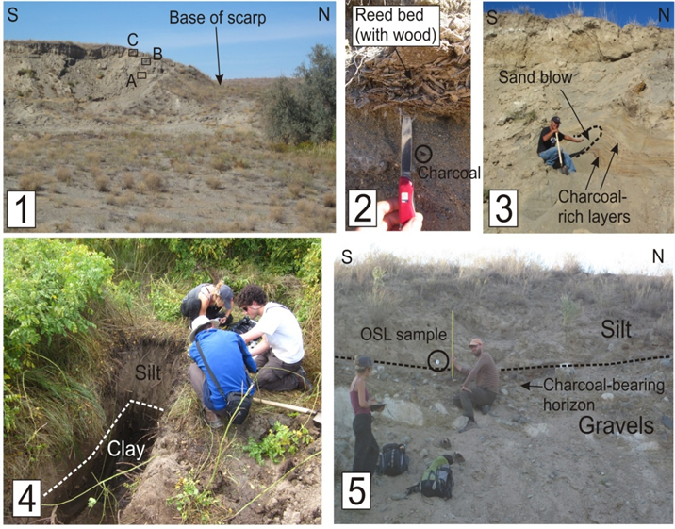
Рисунок 3.3.5 - Фото 1 - вид на запад на уступ западного борта карьера, в котором видно строение Лепсинского разрыва. Отобраны образцы из трех горизонтов. Фото 2- горизонт ‘B’ (в ~2 m под поверхностью) включает речные отложения, фрагменты древесины и углей. Фото 3 - самый нижний горизонт (в~4 м ниже поверхности) имеет признаки разжижения в слоях, содержащих обильные включения углей и древесины. Фото 4 - вид на траншею, пройденную в сухом логе в подошве уступа. Фото 5 - вид на запад в районе р. Шенгельды, где речной гравий поднят примерно на ~7 м над современным речным руслом. Фото 6 - панорамное фото в районе Джаксыколь. Вид на юг в направлении вниз по течению, где русло подпружено уступом (2015, Campbell et.al.).
К югу карьера, второй параллельный южный уступ высотой ~2 м должен датировать более раннее событие, так как река Лепсы прорезало это смещение и не отклоняется от его прежнего направления вполоть до возникновения более позднего землетрясения. Поэтому там, где северные уступы разломов (7 м) и южный (2 м) сливаются, образуя единый ~10 м высокий уступ, можно различить, что это максимальное смещение не возникло при единичном событии, по крайней мере, на западе, несмотря на формирование единого крутого и непрерывного уступа.
Район реки Тентек единственное место на все протяжении Лепсинского разлома (кроме местности Аяк-Коль), которое не проявляет никаких признаков более древних смещений. Отметим, что существуют два параллельных уступа, видимые в рельефе, прилегающей к западному берегу реки Тентек и предполагают, что эти два уступы представляют собой разрывы из двух отдельных землетрясений.
Пока неясно, разорвало ли предпоследнее событие, отмеченное в западной части карьера большую часть общей длины Лепсинского разлома, или же активизировались лишь несколько небольших разрывов по его длине. В восточной части разлома, вблизи Жаксы-Коль, землетрясение должно было произойти до ~2,000 лет назад, для того, чтобы отложения отложились перед уступом. Кроме того, на реке Шенгельды начальное поднятие самой низкой наблюдаемой террасы произошло между ~5 ± 0,7 и 2,2 ± 0,5 тыс.лет. Формирование уступа вдоль восточного и центрального участков разлома могут быть связаны с тем же древним уступом, который наблюдается на западе, или могут быть связаны с другими древними событиями (2015, Campbell et.,al.).
Изучение рельефа и определение возраста показывают, что Лепсинский разлом сгенерировал по меньшей мере, два землетрясения в голоцене. Уступ разлома является очень свежим по всей его длине, из чего можно сделать вывод, что она была реактивирован ​​по всей его длине в недавнем прошлом, но на протяжении большей части своей длины уступ, вероятно, представляют собой кумулятивный перемещение по меньшей мере двух землетрясений.
Тем не менее, были отмечены два участка, где особенности рельефа предполагают перемещение, возникающие только при одном землетрясении. Первый из этих участков находится на реке Тентек, где можно было выявить ~14 м смещение с азимутом 315-330◦. Второй участок находится в районе Аяк-Куля, недалеко от западной оконечности разлома, где ~ 7 м по вертикали уступ истолковывается, как сформировавшийся в одном землетрясении в течение последних ~ 400лет.
Если эти интерпретации верны, Лепсинский разлом длиной ~120 км разорван в последние 400 лет одним землетрясением смещением около 10 м (2015, Campbell et.,al.). Для того, чтобы оценить величину этого события мы использовали эмпирические соотношения Wells and Coppersmith [1994].
Имеются только две оценки смещения при самом современном землетрясении, и поэтому можно выполнить ряд расчетов либо, предполагая, что смещение ~14 м на участке реки Тентек представляет собой максимальное смещение либо, принимая во внимание, что по оценки смещения похожи на участках как на востоке, и на западе, и признавая, что не всё смещение, возможно, достигло поверхности, используя величину 14 м как среднее. Применение соотношение между Mw (моментная магнитуда) и длиной разлома дает Mw равную 7.5 независимо от того, используются ли коэффициенты для взбросов или сдвигов. Использование максимального смещения 14 м дает величину 7,7, используя коэффициенты для сдвигов или величину 7 для взбросов. Если 14 м используется в качестве среднего смещения, те же соображения подобия дают несколько большую магнитуду равную 8,1. Сейсмический момент (Мо) также можно рассчитать, используя соотношение Mo=µA¯ u (1982, Scholz), предполагая для модуля сдвига (μ) значение - 3x10¹⁰ Nm−2, смещение (¯ u) равное 14 м и площадь разлома (а), которая была рассчитана для длины уступа, равной 120 км, угла падения разлома 50◦, а также для ряда сейсмогенных глубин. Сейсмический момент между 1.31x10²¹ Нм и 2.27x10²¹ Нм, в зависимости от того, составляет ли сейсмогенная глубина 20 км или 35 км, что в свою очередь, составляет величину моментной магнитуды Mw равную 8.1-8.2.
Несложный графический способ определения магнитуды палеоземлетрясений, используя соотношение между протяженностью сейсмогенных разрывов и магнитудой землетрясений, предложил А.Л. Стром (1998, Стром)
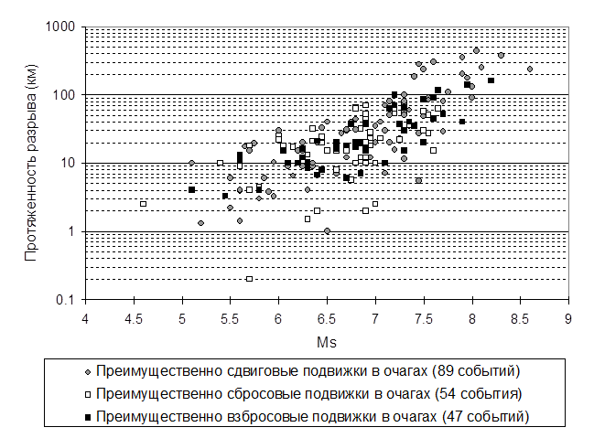
Рисунок 3.3.6 - Соотношение между протяженностью сейсмогенных разрывов и магнитудой землетрясений (1998, Стром) Серые кружки – разрывы с преимущественно сдвиговой подвижкой, белые квадратики – с преимущественно сбросовой, черные – с преимущественно взбросовой подвижкой.

Согласно этому графику можно определить интервал магнитуд, соответствующий определенной протяженности сейсмогенного разрыва. В нашем случае, для разрыва, протяженностью 120 км, соответствует интервал магнитуд между 7,7 -8,3.
Второй способ оценки магнитуды палеоземлетрясений – использование соотношений между магнитудой и максимальной одноактной подвижкой по разрыву (1998, Стром). Можно использовать и средневзвешенную подвижку, но для ее корректной оценки необходимо знать величину смещения в достаточно большом количестве точек вдоль простирания разрывов, что, как отмечено выше, возможно только по результатам подробных, очень трудоемких и дорогостоящих исследований.
Принимая величину взбросового смещения равного 7 м получаем интервал магнитуды, равный 6,8-8,1
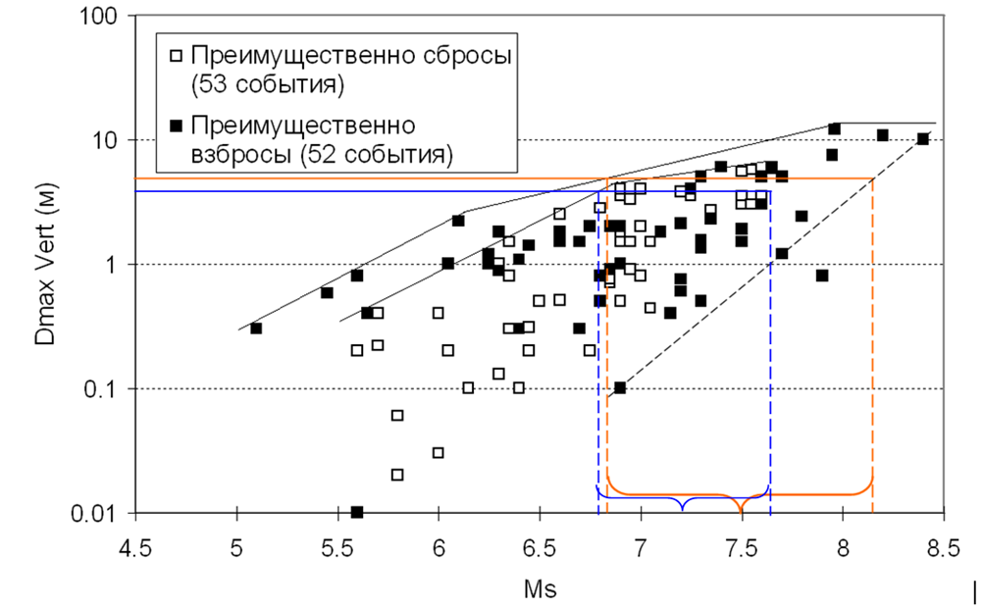
Рисунок 3.3.7 - Соотношение между магнитудами землетрясений и максимальными вертикальными смещениями по разрывам (1998, Стром).

Самое древнее историческое событие, описанное в хрониках (1893, Mushketov and Orlov) описывается как землетрясение происшедшее в 1715 году, Джунгарском регионе, в районе озера Балхаш. Предполагая, что магнитуда землетрясения Mw равна 7.5–8 и оно имело место около 400 лет назад, это документально зарегистрированное событие является потенциальным кандидатом на землетрясение, имевшее место на Лепсинском разломе.
Кроме описанной выше линии Лепсинского разлома, имеются также и короткие разрывы, расположенные значительно севернее (см. рис.3.3.8), их протяженность всего около 2-3 км. Однако величина смещения крыльев таких разрывов иногда достигает до 20 метров, при этом взброшены крылья, расположенные ниже по склону. Если эта дислокация образовалась при одноактном событии, то магнитуда землетрясения, породившего эту дислокацию может достигать до 7.5.
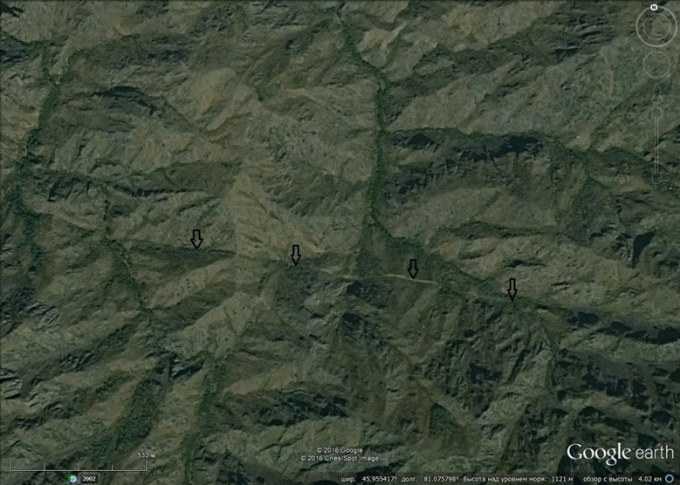
Рисунок 3.3.8 - Сейсмодислокация на одном из разрывов зоны Лепсинского разлома.
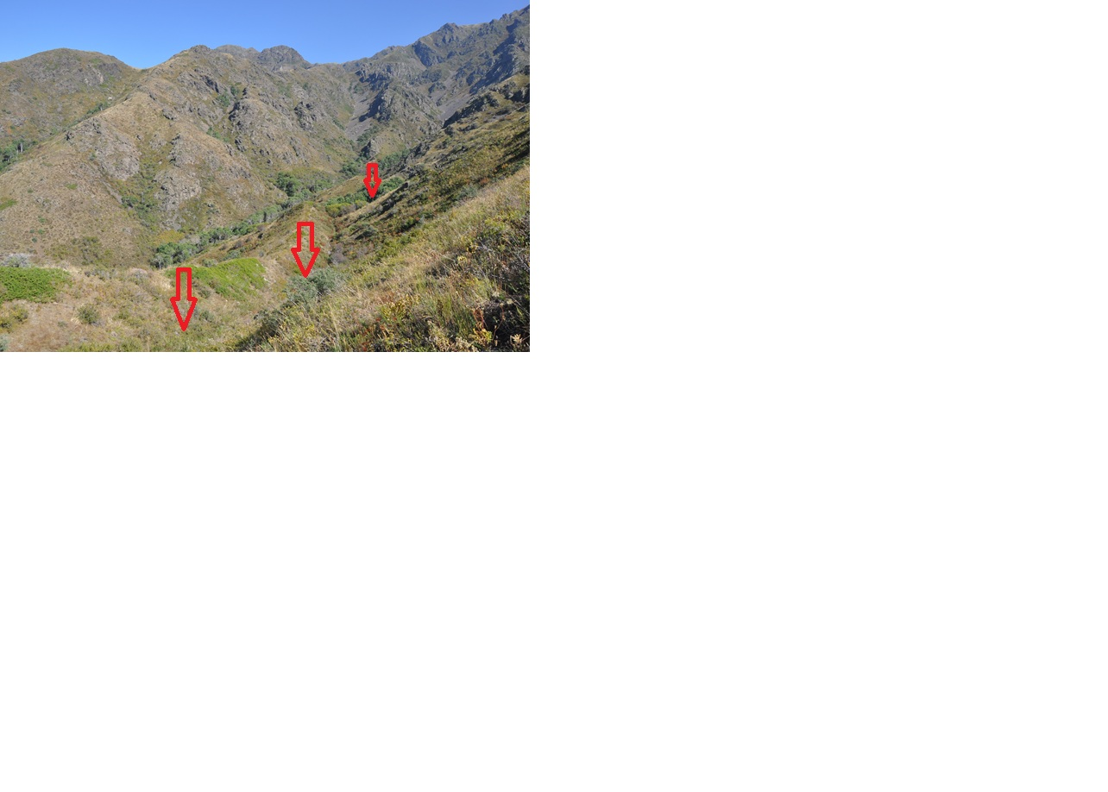
Рисунок 3.3.9 - Фото сейсмодислокации, указанной на рис. 3.3.8. Как видно, дислокация представляет собой сейсморов, глубиной до 15-20 м, с поднятым крылом, расположенным ниже по склону. Фото Ельдеевой М.

Южно-Колпаковский разлом
Отличительной чертой южного обрамления Колпаковского грабена является широкое развитие оползней (см. рис.3.3.10.) как в рыхлых отложениях, так и в скальных породах северного склона хребта Кунгей (рис.3.3.11). При этом, большая концентрация скальных оползней в верховья рек Жаманты первая и вторая, говорит о том, что здесь могла быть эпицентральная зона сильного землетрясения.
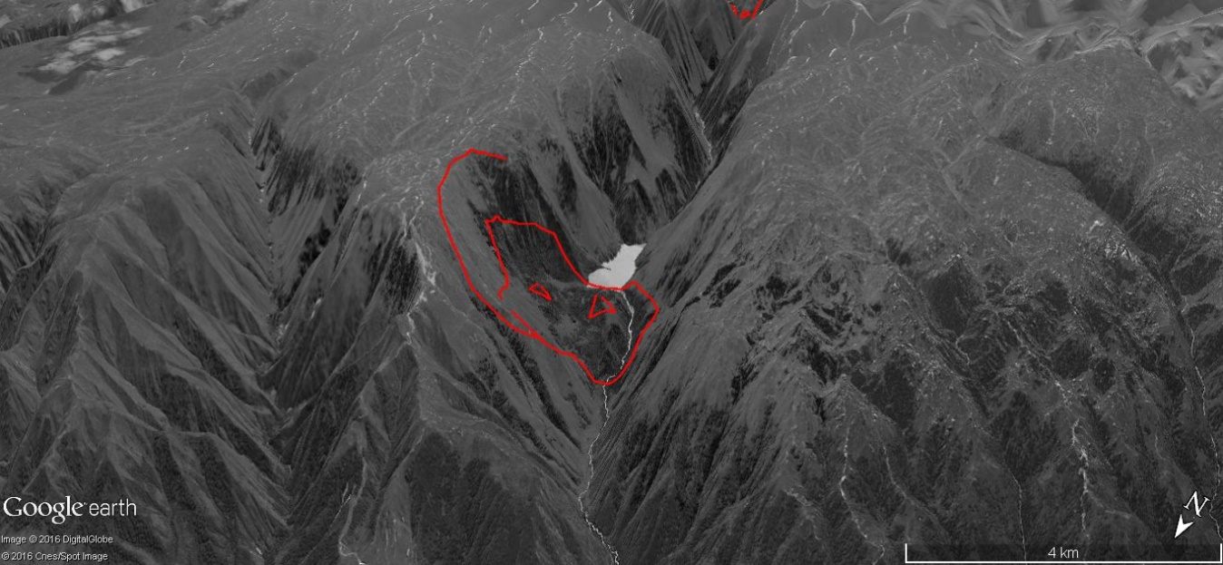
Рисунок 3.3.10 - Подпруженное озеро южнее села Лепсинск
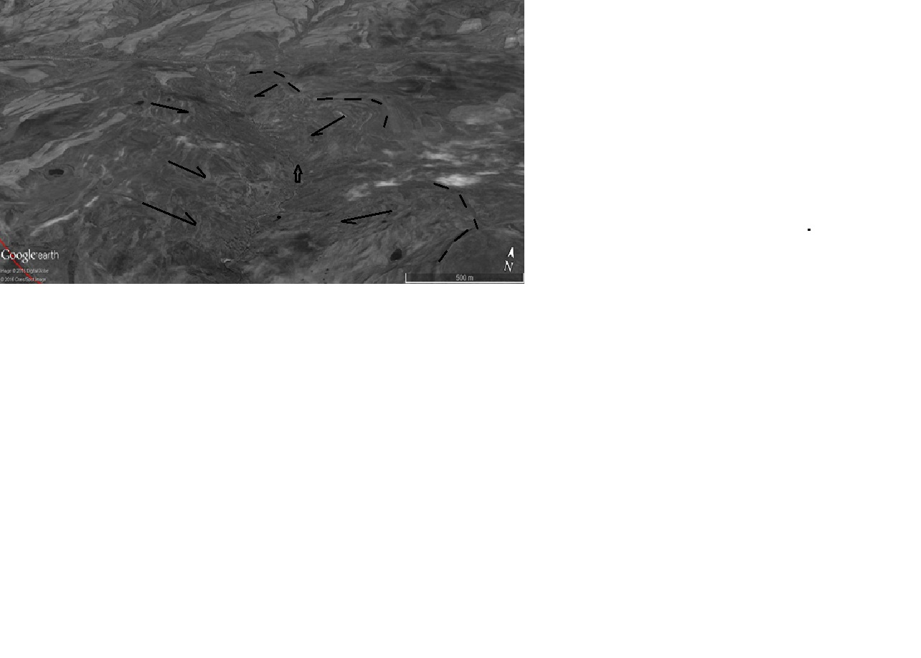
Рисунок 3.3.11 - Оползневые поля у села Герасимовка (долина р.Тентек).

Стрелками показано направление смещения оползневых масс. Крупная стрелка – направление течения реки.
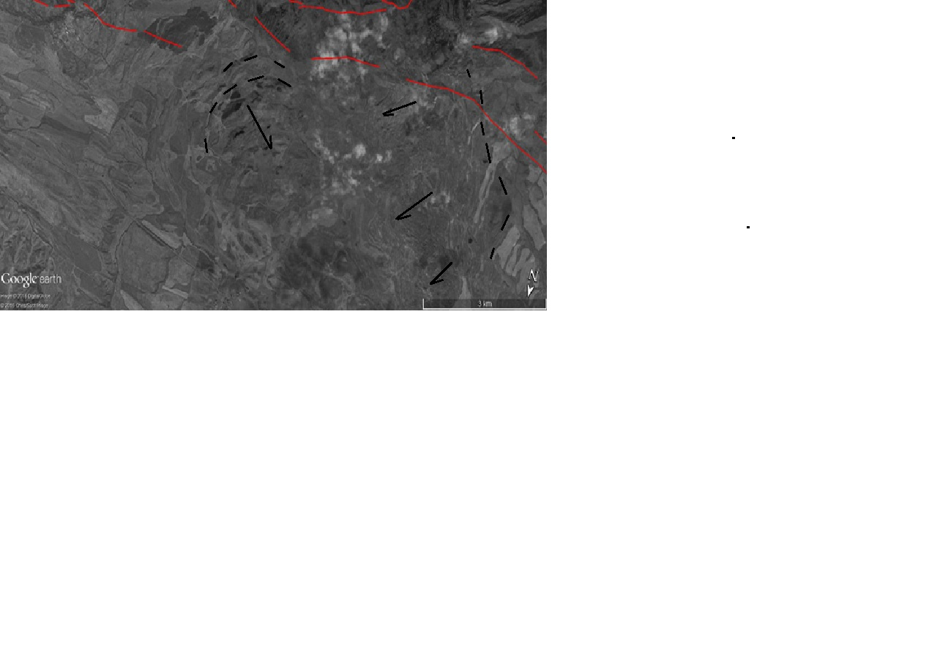
Рисунок 3.3.12 - Оползни около села Дзержинское. Стрелками показано направление смещения оползневых масс.
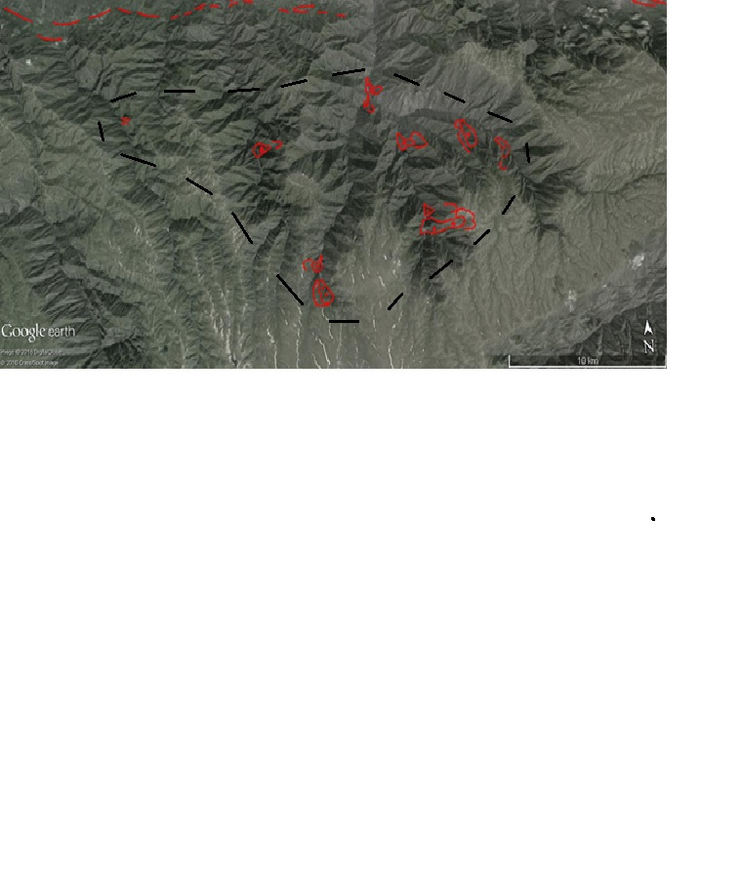
Рисунок 3.3.13 - Кластер оползней восточная часть (верховья рек Жаманты и Кызылтал). Красным показаны крупные скальные оползни. Черной линией очерчена область распространения оползней.

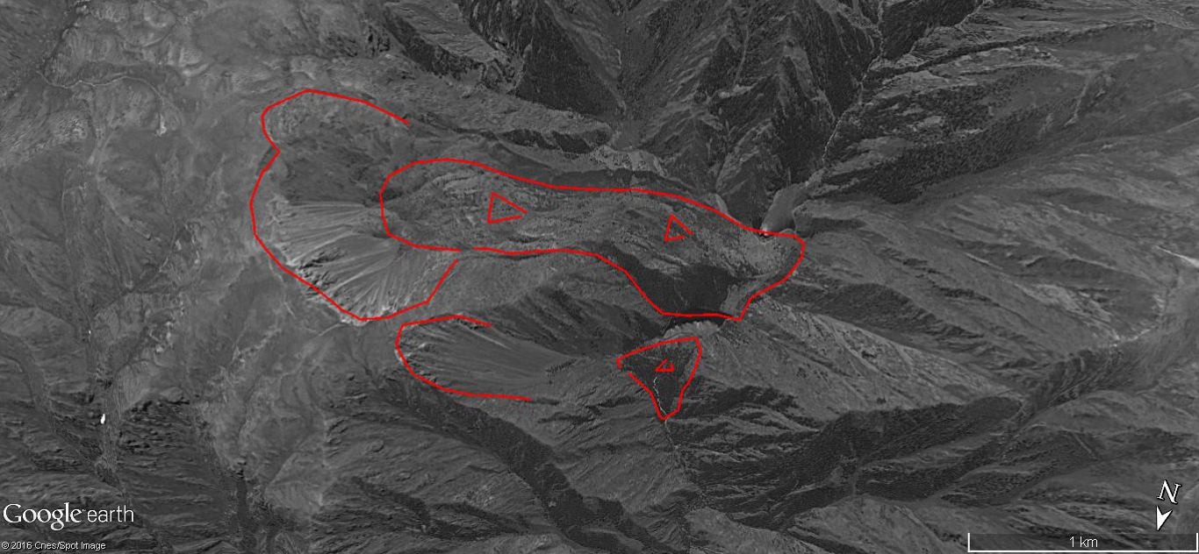
Рисунок 3.3.14 - Скальный оползень в верховьях р. Кызылтал

На рисунке 3.3.14. отчетливо видно, что эта область в целом образует эллипс, длинная ось которого, протяженностью 25 км, тяготеет к Южно-Колпаковскому разлому. За пределами оконтуренной области, несмотря на то, что большая часть территории сложена аналогичными породами и характеризуется сопоставимой эрозионной расчлененностью с примерно одинаковой глубиной долин и крутизной их склонов, оползней не наблюдается. На наш взгляд, явная приуроченность этой области к Колпаковскому разлому не случайна и обусловлена единой причиной образования и разрывов и оползней – сильным доисторическим землетрясением.
Мы рассматриваем область массового развития и молодых разрывов в зоне Колпаковского разлома и оползней (включая оползни около сс. Дзержинское, Герасимовка и др.), как очаговую область землетрясений, периодически повторяющихся на этом участке. Ее протяженность составляет примерно 50 км. Эту величину мы и учитываем при оценке сейсмического потенциала Колпаковского разлома.
Согласно регрессионным зависимостям между длиной поверхностного (SRL), либо очагового (RLD) разрыва из работы (1994, Wells, Coppersmith) при их протяженности, равной 50 км, получаем значения:
Мw=5.0+1.22×log(SRL)=7.02
Мw=4.49+1.49×log(RLD)=6.95
Второй способ оценки магнитуды палеоземлетрясений – использование соотношений между магнитудой и максимальной одноактной подвижкой по разрыву (1998, Стром). Можно использовать и средневзвешенную подвижку, но для ее корректной оценки необходимо знать величину смещения в достаточно большом количестве точек вдоль простирания разрывов, что, как отмечено выше, возможно только по результатам подробных, очень трудоемких и дорогостоящих исследований.
Учитывая, что Колпаковский разлом представляет собой взброс, точный наклон плоскости сместителя которого известен только в приповерхностной части, там, где плоскости разрывов вскрыты, использование величины подвижки по направлению смещения не очень надежно. Во-первых, для взбросов и надвигов зачастую характерно выполаживание плоскости сместителя в приповерхностной части разреза, вследствие чего величина надвигания не соответствует истинному перемещению блоков земной коры, разделяемых такими разрывами. Во-вторых, величина подвижки по направлению смещения определена только в приповерхностной части. На участке, где смещения были близки к максимальным, углы падения сместителей нам не известны. Наконец, в-третьих, надо учитывать, что при выведении регрессионных соотношений между магнитудой и величиной подвижки, при определении смещения по направлению вектора смещения чаще учитывались вертикальная и сдвиговая компоненты, надежно фиксируемые при полевом обследовании последствий землетрясений. Вторая горизонтальная компонента – сжатие, характерное для надвигов, определялась намного реже (1998, Стром). Поэтому для оценки магнитуд землетрясений, связанных с подвижками по Колпаковскому разлому, предпочтительно использовать вертикальную компоненту смещений.
Есть основания ожидать, что максимальная измеренная высота уступа Колпаковского разлома (6 м) накопилась в результате нескольких (2-3) последовательных подвижек по нему, при максимальном единовременном вертикальном смещении до 2 метров. Как показано на рис. такие смещения характерны для разрывов землетрясений в достаточно широких диапазонах магнитуд, средние значения которых составляют примерно 7.5 для взбросов и 7.2 для сбросов.
Хотя, как отмечено выше, нельзя полностью исключить возможность того, что дислокаций в зоне Колпаковского разлома на изученном нами участке и к западу от долины р. Тентек (см. Главу 2.1) произошли одновременно, все же практически полное отсутствие проявлений оползневых процессов в неоген-четвертичных отложениях западнее с. Герасимовка, указывает на то, что его западная часть развивалась автономно и независимо от восточной. Отметим, впрочем, что даже если протяженность очаговой зоны достигала ~60 км, это практически не влияет на оценку магнитуды землетрясения, с которым может быть связан разрыв такой протяженности (см. рис.1.58).
Таким образом, анализ всей совокупности палеосейсмологических данных позволяет считать, что в восточной части Республики Казахстан возможны землетрясения с магнитудами в диапазоне 7.0 – 8.2.
Карта сейсмогенерирующих зон Джунгаро-Северо-Тянь-Шаньского региона (2012, Тимуш) является основой для составления карты сейсмического районирования территории Республики Казахстан. На территории Джунгарского Алатау и прилегающей к ней севернее части Казахской платформы выделяются следующие зоны с соответствующей возможной магнитудой потенциальных эпицентров землетрясений (дана в скобках): 15 – Алатайская (М ≤ 5,5), 16 – Северо -(М ≤ 5,5), - и Южно- (М ≤ 6,5) Колпаковские, 17 — Восточно-Джунгарская, разделенная на три подзоны: –северо-западная (М ≤ 5,5), центральная (М ≤ 6,0), и юго-восточная (М ≤ 7,0), 18 - Западно-Джунгарская с двумя подзонами - (М ≤ 5,5 и М ≤ 6,0),, 19 - Саркандская с двумя подзонами - (М ≤ 6,5 и М ≤ 7,0), и 20 – Арасанская (М ≤ 7,0).
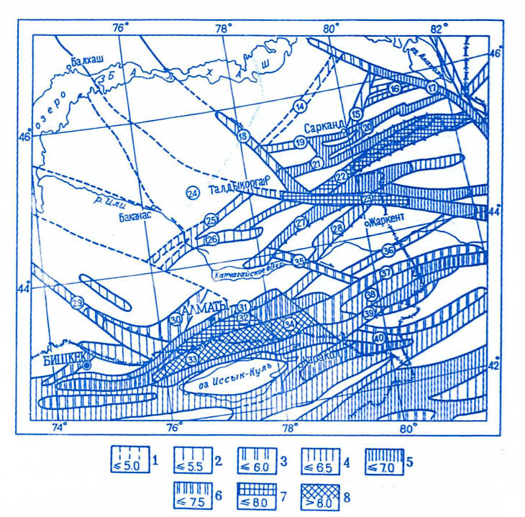
Рисунок 3.3.15 - Сейсмогенерирующие зоны Джунгаро-Северо-Тянь-Шаньского региона (2012, Тимуш):
1-8 - сейсмопотенциал; Названия (цифры в кружках): 14- Жанабулакская, 15 - Алатайская, 16 – Северо - и Южно-Колпаковская, 17 — Восточно-Джунгарская, 18 - Западно-Джунгарская, 19 - Саркандская, 20 - Арасанская, 21 - Мынчукурская, 22 - Бороталинская, 23 - Южно-Джунгарская, 24 - Баканасская, 25 - Кокшеельская, 26 - Малайсаринская, 27 -Алтынэмелъская, 28 — Конуроленская, 29 — Кендыктасская, 30 — Дегересская, 31 — Алматинская, 32 — Заилийская, 33 - Кеминская, 34 - Северо-Кунгейская, 35 - Калканская, 36- Дубунская, 37 - Северо-Кетменская, 38 - Централъно-Кетменская, 39 - Басулытауская, 40 – Баянкольская.

Ниже дается краткая характеристика некоторых зон, входящий в изученную нами территорию по А.В. Тимушу (2011).
Восточно-Джунгарская сейсмогенерирующая зона ориентирована на северо-запад в соответствии с одноименным разломом [1967, Афоничев]. По ряду признаков этот разлом является одновременно глубинным сдвигом и глубинным сбросом [1969, Войтович]. Движения вдоль него возобновлялись неоднократно. Мощность земной коры изменяется в пределах 46-48 км, а толщина активной мантии увеличивается с северо-запада на юго-восток и в районе наибольших новейших поднятий составляет > 10 км. В новейший этап этот разлом разграничивает блоки с разнонаправленными движениями. Максимальная амплитуда вертикальных перемещений (более 3,5 км) отмечается на юго-восточном фланге разлома. Многочисленные складчато-разрывные дислокации четвертичных отложений свидетельствуют о его активности вплоть до голоцена. Часть этих дислокаций имеют несомненно сейсмотектоническое происхождение [1969, Войтович]. В сейсмологическом отношении этот район изучен слабо. Суммарная ИНД вдоль Главного Джунгарского разлома достаточно высока (3,5-5,5 км) и удерживается на этом уровне от горного устья р.Теректы до пересечения с р.Тентек. Весь комплекс данных свидетельствует о том, что отсутствие крупных сейсмических событий здесь временное (исторические сведения практически не исследованы) и максимальная магнитуда землетрясений может достигать на указанном отрезке 7,0. Далее на северо- запад сейсмогенный потенциал быстро снижается и возможная магнитуда оценивается в 6,0-5,5, а затем не более 5,0.
Саркандская сейсмогенерирующая зона протягивается субширотно по одноименному разлому, ограничивающему Центрально-Джунгарскую мегантиклиналь с севера. Мощность земной коры в этом районе 44-46 км, а активной мантии до 10 км. Восточный фланг сейсмогенерирующей зоны находится над глубинной деструктивной зоной в коре, проникающей до поверхности Мохо. В течение неотектонического этапа вдоль Саркандского разлома произошли значительные перемещения эпигерцинской денудационной поверхности, максимальная амплитуда которых в районе сочленения с Алатайским разломом составляет около 3 км. В районе пересечения его с Акозекским разломом выявлены аномальные дислокации поверхности, которые возможно имеют сейсмотектоническую природу [1980, Тимуш]. Суммарная ИНД на протяжении всей зоны неодинакова. На отрезке от Алатайского до пересечения с Арасанским разломом она наибольшая (3,5-4,5 км), а западнее уменьшается до 2,9-1,9 км. Все эти данные дают основание предполагать здесь возможность возникновения землетрясений с максимальной магнитудой до 7,0 на восточном фланге и М= 6,5 - на западном.
Карта сейсмогенерирующих зон изученного нами района с изменениями, внесенными после полученных в результате проведенных исследований, выглядит следующим образом (см. рис.3.3.16). Как следует из этих данных, появилась новая сейсмогенерирующая зона, названная нами Лепсинской, а сейсмотектонический потенциал некоторых выявленных ранее зон существенно изменился. Северо-Колпаковская зона удалена, поскольку в ее пределах не выявлено ни одного активного разлома и практически отсутствуют сейсмодислокации.
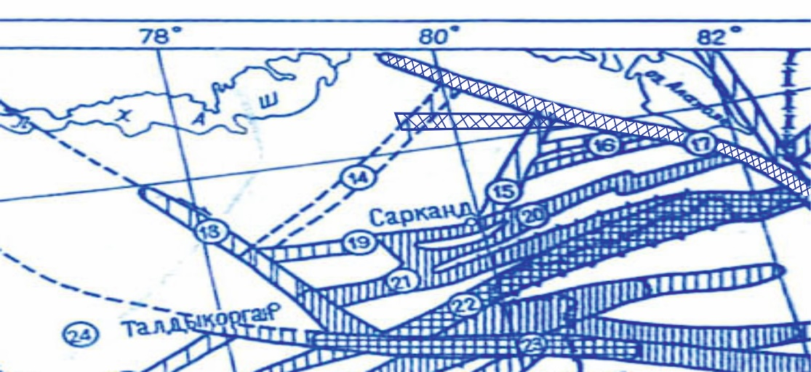
Рисунок 3.3.16 - Новая сейсмогенерирующие зоны Джунгаро-Северо-Тянь-Шаньского региона (2012, Тимуш):

Указанные изменения приведут к изменению сейсмической опасности Северной Джунгарии в сторону повышения и, соответственно, в сторону повышения расчетов сейсмического риска на указанной территории.

ЗАКЛЮЧЕНИЕ

Основные выводы и результаты настоящей работы заключаются в следующем:
- Основные подходы к выявлению основных этапов рельефообразования широко развитые на Тянь-Шане применимы также и к исследованному нами региону (территория северной части Северной Джунгарии).
- Так как Джунгарский Алатау находится в тесной естественно-исторической связи с Тянь-Шанем, то основные этапы формирования речных террас и время наступления ледниковых эпох и ледниково-межледниковых переходов свойственные для последнего должны отразиться и в пределах изучаемого нами региона. Наиболее крупная и широко распространенная терраса равнинного комплекса Q_{III}² и терраса QII2 адырного комплекса должны иметь такое же широкое распространение и в Джунгарском Алатау.
- Впервые для исследованного региона составлена геоморфологическая карта в историко-генетической легенде в масштабе 1:500 000.
- Впервые для исследованного региона составлена карта активных разломов.
- Установлено, что в исследованном районе, кроме зоны Джунгарского разлома, протяженностью свыше 300 км, простирающегося в северо-западном направлении, выделяется три основных зоны активных разломов: Лепсинская зона, Южно-Колпаковская зона и Жамантас-Бештерекская зона. Несколько активных разломов выделяется вдоль подножия хребта Айракколь, но протяженной зоны не образуют.
- Все зоны, кроме Южно - Колпаковской, обладают одной характерной чертой – наличием отчетливо выраженной правосдвиговой составляющей. Эта составляющая выражена не повсеместно по всей линии – она выражена на определенных сегментах зоны разломов. Такая избирательность связана как с изменением простирания зоны разломов, так и с изменением интенсивности горизонтального сжатия, которое фиксируется здесь данными космической геодезии (2010, Zubovich et.al.)
- Распределение тектонических сил в Северной Джунгарии позволяет предположить наличие значительных ротационных движений в регионе. Тектонические блоки, заключенные между выделенными зонами разломов, по-видимому, вращаются против часовой стрелки, что в свою очередь должно приводить к возникновению локальных зон растяжения приповерхностной части земной.
- Анализ всей совокупности палеосейсмологических данных позволяет считать, что в восточной части Республики Казахстан возможны землетрясения с магнитудами в диапазоне 7.0 – 8.2.
- Получены новые данные о палеосейсмологии, которые приведут изменению оценок сейсмической опасности Северной Джунгарии в сторону повышения и, соответственно, в сторону повышения сейсмического риска на указанной территории

ПРАКТИЧЕСКИЕ РЕКОМЕНДАЦИИ

Результаты исследования могут быть использованы при оценке сейсмической опасности территории Джунгарского Алатау (Восточный Казахстан).

СПИСОК ИСПОЛЬЗОВАННОЙ ЛИТЕРАТУРЫ

- Курдюков, К. В. Современные разломы вдоль подножия Джунгарского Алатау [Текст] / К. В. Курдюков // Природа. – 1953. – № 12. – С. 100–102.
- Никонов, А. А. Активные разломы: определение и проблемы выделения [Текст] / А. А. Никонов // Геоэкология. – 1995. – № 4. – С. 16–27.
- Никонов, А. А. Закономерности развития речных долин юга Средней Азии в антропогене [Текст] / А. А. Никонов // Докл. АН СССР. – 1970. – Т.195, № 1. – С.166–169.
- Галицкий В.В. Палеогидрография и неотектоника Востчоного Прибалхашья // Изв. АН КазССР.Сер геол., 1957, вып 24., с.32-42.
- Афоничев, Н. А. Значение Джунгарского сброса в формировании альпийских структур Джунгарского Алатау [Текст] / Н. А. Афоничев // Сов. геология. – М., 1959. – Вып. 6. – С.
- Афоничев, Н. А. Новейшая тектоника и рельеф северного склона Джунгарского Алатау [Текст] / Н. А. Афоничев // Вопросы географии Казахстана. – Алма-Ата, 1960. – Вып. 7. – С.
- Ахметьев, М. А. Флоры Зайсанской впадины на рубеже эоцена и олигоцена // Изв. АН СССР. Сер. Геология. – М., 1985. – № 11. – С.76–85.
- Бажанов, В. С. Геологический разрез Джунгарского Алатау и его палеозоологическое обоснование [Текст] / В. С. Бажанов, Н. Н. Костенко // Материалы по истории фауны и флоры Казахстана. – Алма-Ата, 1961. – Т. 3. – С. 48–52.
- Бажанов, О. В. Стратиграфия. Четвертичная система. Заилийский район [Текст] / О. В. Бажанов // Геология СССР. – М., 1971. – Т. 10, ч. I. – С. 509–515.
- Борисов, Б. А. Биостратиграфия континентальных палеогеновых отложений Зайсанской впадины [Текст] / Б. А. Борисов // Стратиграфия фанерозоя СССР. Сб. науч. ст. – Л., 1983. – С. 89–93.
- Войтович, В. С. Природа Джунгарского глубинного разлома [Текст] / В. С. Войтович. – М.: Наука, 1969. – 191 с. – (Тр. АН СССР. Геол. ин-т. Вып. 183).
- Гейслер, А. Н. К вопросу об окраске пестроцветных отложений [Текст] / А. Н. Гейслер // Записки Всесоюз. минерал. о-ва. – М., 1949. – Т. 28, № 2. – С.
- Геологическая карта Казахской Советской Социалистической Республики и прилегающих территорий союзных республик [Текст]: карты: 1:1 500 000 / ред. В. Ф. Беспалов. – М.: Всесоюз. аэрогеол. трест, 1967. – 6 л.
- Геологическая карта Южного Казахстана масштаба 1:1500 000 [Текст] / под ред. Ш. Е. Есенова, В. В. Галицкого, Н. Н. Костенко, А. В. Шлыгина. Л., 1971. – Прил. к кн. Геология СССР. Т. 11, ч. 2: Ленинградская картфабрика, ВАГТ г. Ленинград (В. В. Галицким, Н. М. Чабдаровым, О. В. Бажановым и др.).
- Горностаев, Н. Н. Четвертичные отложения у северных подножий Джунгарского Алатау [Текст]: [С геол. и тектон. карт.] / Н. Н. Горностаев; отв. ред. М. А. Усов]. – Томск: [Зап.-Сиб. отд-ние Геол. ком.], 1929 (типо-лит. изд. "Красное знамя"). – 88 с. – ([Изв. Зап.-Сиб. отд-ние Геол. ком.; Т. 9, вып. 1]).
- Кожамкулова, Б. С. Антропогеновая ископаемая териофауна Казахстана [Текст] / Б. С. Кожамкулова. – Алма-Ата: Наука, 1969. – 149 с.
- Кожамкулова, Б. С. Ископаемые куланы Северо-Восточного Прибалхашья [Текст] / Б. С. Кожамкулова, Л. К. Диденко-Кислицина. – Деп. ВИНИТИ, 171187, № 8077 – В, 1987.
- Костенко, Н. Н. Стратиграфия кайнозоя Юго-Восточного Казахстана [Текст] / Н. Н. Костенко // Изв. АН КазССР. Сер. Геол. – Алма-Ата, 1964. – Вып. 2(57). – С.
- Кузнецов, В. В. Эоценовые пресноводные черепахи из местонахождения Чинжалы (Южный Казахстан) [Текст] / В. В. Кузнецов, В. М. Чхиквадзе // Сообщения АН Грузинской ССР. – Тбилиси, 1974. – № 1. – С. 2019–212.
- Курдюков, К. В. Возраст Джунгарского разлома [Текст] / К. В. Курдюков // Из. АН СССР. Сер. геол. – М., 1954. – № 6. – С. 34–36.
- Курдюков, К. В. Современные разломы вдоль подножий Джунгарского Алатау // Природа. – 1953. – № 12. – С. 100–102.
- Суворов А.И. Главные разломы Казахстана и Средней Азии. В кн: Разломы и горизонтальные движения земной коры. 1963. М. Изд. АН СССР.
- Мейстер, А. К. Геологическое описание маршрута «Семипалатинск-Верный» [Текст] / А. К. Мейстер. – СПб.: тип. М. М. Стасюлевича, 1909. – X, 86 с.: 3 л. карт. – (Тр. Геол. ком.; Вып. 51).
- Николаев, В. А. Оледенение Джунгарского Алатау в бассейне р.р. Усека и Хоргоса [Текст] / В. А. Николаев. – М.: Изд-во геогр. ин-та, 1923. – Вып. 4.
- Обручев, В. А. Ворота в Китай [Текст]: [геогр. и геол. очерк пограничной Джунгарии] / В. А. Обручев. – Петроград: тип. М. М. Стасюлевича, 1915. – 46 с.
- Обручаев, В. А. Пограничная Джунгария [Текст] / В. А. Обручаев. – М.; Л.: Изд-во АН СССР, 1940. – Т. 3, вып. 2: Отчет о путешествиях, совершенных в 1905, 1906 и 1909 гг. на средства Том. технол. ин-та. – 292 с.
- Паталаха, Е. М. Орогенез Северного Тянь-Шаня в свете новых геологических наблюдений и вероятный глубинный механизм процесса [Текст] / Е. М. Паталаха, Н. М. Чабдаров // Изв. АН. КазССР. Сер. геол. – 1974. – № 6. – С. 1–15.
- Сваричевская, З. А. К истории Балхаш-Алакольской впадины [Текст] / З. А. Сваричевская // Вестн. ЛГУ. – 1952. – № 7. – С. Никонов, А. А. Голоценовые и современные движения земной коры [Текст] / А. А. Никонов. – М.: Наука, 1977. – 240 с.
- Крестников, В. Н. Новейшая тектоника Восточного Казахстана и Джунгарии [Текст] / В. Н. Крестников, Г. И. Рейснер // Геотектоника. – 1967. – № 2. – С. 71–87.
- Стром А.Л. Количественные характеристики сейсмогенных разрывов и их использование в палеосейсмогеологии и инженерной геологии. Кандидатская диссертация. М., 1998, 155 с.
- Стром, А. А. Сопоставление параметров современных и палеосейсмических дислокаций [Текст] / А. А. Стром // Физика Земли. – 1993. – № 9. – С. 38–42.
- Стром, А. А. Распределение смещений вдоль сейсмических разрывов и учет неравномерности подвижек при палеосейсмологических исследованиях [Текст] / А. А. Стром, А. А. Никонов // Вулканология и сейсмология. – 1999. – № 6. – С. 47–59.
- Трифонов, В. Г. Позднечетвертичный тектогенез [Текст] / В. Г. Трифонов. – М.: Наука, 1983. – 224 с.
- Трифонов, В. Г. Неотектоника Евразии [Текст] / В. Г. Трифонов. – М.: Науч. мир, 1999. – 252 с.
- Диденко-Кислицына Л.К. Кайнозой юго-восточного Казахстана. Геоморфология, новейшая тектоника. История формирования рельефа и осадконакоплений, геоэкология. Часть 2. - Алматы, 2006. - С. 90.
- Современная геодинамика Альпийско-Гималайского коллизионного пояса [Текст] / В. Г. Трифонов, О. В. Соболева, Р. В. Трифонов, Г. А. Востриков. – М.: ГЕОС, 2002. – 225с. – (Тр. ГИН РАН; вып. 541).
- Relatively recent construction of the Tien Shan inferred from GPS measurements of present-day crustal deformation rates [Text] / K. Y. Abdrakhmatov, S. A. Aldazhanov, B. H. Hager [et al.] // Nature. – 1996. – Vol. 384. – P. 450–453.
- Active thrusting and folding along the northern Tien Shan and late Cenozoic rotation of the Tarim relative to Dzungaria and Kazakhstan [Text] / J. P. Avouac, P. Tapponnier, M. Bai [et al.] // Journal of Geophysical Research. – 1993. – Vol. 98. – P. 6755–6804.
- Erslev, E. A. Basement balancing of Rocky Mountain foreland uplifts [Text] / E. A. Erslev // Geology. – 1986. – Vol. 14, N 3. – P. 259–262.
- Inter-Union Commission on the Lythosphere Task group: World map of active faults [Text] // Bull. INQUA Neotect. Commiss. – 1990. – N 13. – P. 39–41.
- Тимуш, А. В. Сейсмотектоника литосферы Казахстана [Текст] / А. В. Тимуш. – Алматы: Luxe Media Group, 2011. – 590 с.
- Paleoseismology [Text] / edited by J. P. McCalpin. – Academic press, 1996. – 587 p.
- The Dzhungarian fault: Late Quaternary tectonics and slip rate of amajor right-lateral strike-slip fault in the northern Tien Shan region [Text] / G. E. Campbell, R. T. Walker, K. Abdrakhmatov [et al.] // J. Geophys Res. Solid Earth. – 2013. – N 118. – P. 5681–5698, doi:10.1002/jgrb.50367.
- Great earthquakes in low strain rate continental interiors: An example from SE Kazakhstan [Text] / G. E. Campbell, R. T. Walker, K. Abdrakhmatov [et al.] // J. Geophys Res. Solid Earth. – 2015. – N 120. – P. 5507–5534. doi:10.1002/2015JB011925.
- Войтович, В. С. Природа Джунгарского глубинного разлома [Текст] / В. С. Войтович. – М.: Наука, 1969. – 191 с. – (Тр. АН СССР. Геол. ин-т; Вып. 183).
- Абдрахматов, К. Е. Оценка сейсмической опасности Лепсинского разлома [Текст] / К. Е. Абдрахматов, М. С. Ельдеева, С. О. Джанабилова // Четвертая тектонофизическая конференция в ИФЗ РАН. «Тектонофизика и актуальные вопросы наук о Земле» Материалы докл. Всерос. конф.: в 2-х т. – М., 2016. – Т. 1. – С. 332–336.
- Неотектоника и сейсмичность западной части Алтае-Саянской горной области, Джунгарской впадини и Китайского Тянь-Шаня [Текст] / И. С. Новиков, П. Г. Дядьков, М. П. Козлова [и др.] // Геология и геофизика. – 2014. – Т. 55, № 12. – С. 1802–1814.
- Large strike-slip faults in a convergent continental setting - the Dzhungarian Fault in the Northern Tien Shan [Text] / Grützner, Christoph, Austin Elliott, Richard Walker [et al.] // 7th International INQUA Meeting on Paleoseismology, Active Tectonics and Archeoseismology (PATA), 30 May to 3 June, 2016, Crestone, Colorado.
- Large strike-slip faults in a convergent continental setting - the Dzhungarian Fault in the Northern Tien Shan. Повтор № 44
- A transect of quaternary geological slip rates in the Kazakh Tien Shan [Text] / D. Mackenzie, K. Abdrakhmatov, G. Campbell [et al.] // 6th International INQUA Meeting on Paleoseismology, Active Tectonics and Archaeoseismology, 19-24 April 2015, Pescina, Fucino Basin, Italy.
- Cейсмическое районирование Республики Казахстан / Курскеев А.К., Тимуш А.В., Шацилов В.В., Сыдыков А., Горбунов П.Н., Сыдыкова А.Б. - Алматы: Эверо, 2000. - С. 219.
- Тимуш А.В., Тарадаева Т.В., Степаненко Н.П., Садыкова А.Б., Садыков А. Сейсмогенерирующие зоны Казахстана. - Алматы, 2012. - С. 81.
- Ельдеева, М.С. Сейсмическое районирование и активные разломы [Текст]: / К.Е. Абдрахматов, С.О. Джанабилова, М.С. Ельдеева // Известия вузов Бишкека. Бишкек. – 2015. - №2. – С. 66-68. – Режим доступа: http://www.science-journal.kg/media/Papers/ivk/2015/2/ivk-2015-N2-66-68.pdf.pdf
- Ельдеева, М.С. Особенности развития активных разломов. [Текст]: / М.С. Ельдеева, К.Е. Абдрахматов // Известия научно-технического общества «Кахак». ISSN:1682-0533. Алматы. – 2015. - № 1(48). – С. 45-49. – Режим доступа: http://www.ntokaxak.kz/?page_id=2248
- Абдрахматов К.Е., Рахмендиев Э., Мукамбаев А., Джанабилова С.О.,Ельдеева М.С." Сейсмическая опасность районов размещения крупных ГЭС, расположенных на территории Кыргызской Республики и Республики Казахстан" IX Тезисы докладов. Международная конференция "Мониторинг ядерных испытаний и их последствий" Алматы, 2016, август. С 121-125.
- Ельдеева, М.С. Лепсинский разлом (Восточное Прибалхашье) и оценка сейсмической опасности. [Текст]: / К.Е. Абдрахматов, М.С. Ельдеева // Известия ГИН, академия наук. ISSN 2224-5278. Алматы. – 2016. - Number 419 (Volume 5). – С. 92-98. – Режим доступа: http://www.geolog-technical.kz/images/pdf/g20165/9298.pdf
- Ельдеева, М.С. Главный Джунгарский разлом. [Текст]: / М.С. Ельдеева, К.Е. Абдрахматов, Ж.С. Айтмырзаев // Вестник КазНИТУ. ISSN 2959-2348. Алматы. - 2016. - №5(117). – С. 18-22. – Режим доступа: https://vestnik.satbayev.university/index.php/journal/issue/view/30/29
- Ельдеева, М.С. Корреляция речных террас Тянь-Шаня и Джунгарского Алатау как основа для сейсмотектонических построений. [Текст]: / М.С. Ельдеева // XX Всероссийская конференция «Глубинное строение, минерагения, современная геодинамика и сейсмичность Восточно-Европейской платформы и сопредельных регионов». ISBN 978-5-4446-0859-3. Воронеж. – 2016. – С. 163-167. – Режим доступа: http://www.science.vsu.ru/files/conf_691_2.pdf
- Ельдеева, М.С. Оценка сейсмической опасности Лепсинского разлома [Текст]: / К.Е. Абдрахматов, М.С. Ельдеева, С.О. Джанабилова // Четвертая тектонофизическая конференция в ИФЗ РАН. Материалы докладов всероссийской конференции с международным участием. Институт физики Земли РАН. Москва. - 2016. – С. 332-336. – Режим доступа: https://elibrary.ru/item.asp?id=27312786&pff=1
- Ельдеева М.С., Абдрахматов К.Е., Айтмырзаев Ж.С., Балтабаева Б.А. Оценка сейсмической опасности на основе изучения активных разломов. Международной конференции «Актуальные проблемы современной сейсмологии», посвященной 50-летию Института сейсмологии им. Г.А.Мавлянова АН РУз. СБОРНИК ТЕЗИСОВ ДОКЛАДОВ. 12-14 октября 2016г. г.Ташкент, Узбекистан. С 86.
- Ельдеева, М.С. Палеосейсмичность Джунгарии. [Текст]: / К.Е. Абдрахматов, М.С. Ельдеева // Известия ВУЗов Кыргызстана. ISSN:1694-7681 (print). Бишкек. – 2016. - №9. - С. 21-25. - Режим доступа: https://elibrary.ru/download/elibrary_27277840_65483376.pdf
- Ельдеева, М.С. Активные разломы Джунгарии. [Текст]: / К.Е. Абдрахматов, М.С. Ельдеева // Журнал НАУКА, НОВЫЕ ТЕХНОЛОГИИ И ИННОВАЦИИ. ISSN 1694-7649. Бишкек. - 2016. - № 6. – С. 22-26. - Режим доступа: https://www.elibrary.ru/download/elibrary_26537165_45826089.pdf
- Ельдеева, М.С. Сейсмическая опасность Джунгарского Алатау. [Текст]: / М.С. Ельдеева // Электронный журнал ВАК Кыргызской Республики. ISSN:1694-7878. Бишкек. – 2017. - №1. – С. 27-31. – Режим доступа: http://journal.vak.kg/category/god-2017/1-kvartal-god-2017 /
- Ельдеева М.С. Оценка сейсмической опасности активных разломов Джунгарского Алатау. Всемирный Конгресс инженеров и ученых. «Энергия будущего инновационные сценарии и методы их реализации» WSEC-2017. 19-20 июня 2017. Астана.
- Ельдеева, М.С. Активные разломы и сейсмическая опасность Тянь-Шаня и Джунгарии. [Текст]: / К.Е. Абдрахматов, С.О. Джанабилова, М.С. Ельдеева, А.С. Мукамбаев // IX Казахстанско-Китайский Международный Симпозиум «Прогноз землетрясений, оценка сейсмической опасности и сейсмического риска Центральной Азии» 25-27 октября. Алматы. – 2017. – С. 30-31. Режим доступа: https://seismology.kz/?page_id=2649
- Абдрахматов К.Е., Мукамбаев А., С. Grützner, G. Campbell, R.T. Walker, D. Mackenzie, J. Jackson, Аширов Б.М., Айтмырзаев Ж.С., Джанабилова С.О., Елдеева М.С. СЕЙСМОТЕКТОНИКА ВОСТОЧНОГО ТЯНЬ-ШАНЯ И ДЖУНГАРИИ. Вестник НЯЦ РК выпуск 2, июнь 2018. г.Алматы. с 100-106.
- Ельдеева, М.С., Особенности проявления Жамантас-Тохтинского разлома (Джунгарский Алатау). [Текст]: / К.Е. Абдрахматов, М.С. Ельдеева // Вестник Института сейсмологии НАН КР. Бишкек. – 2020. - №1(15). – С. 22-27. – Режим доступа: https://journal.seismo.kg/archive/journal_2020-15/article15-3.pdf
- Ельдеева, М.С. Сейсмическая опасность Колпаковской впадины (Джунгария). [Текст]: / К.Е. Абдрахматов, М.С. Ельдеева // Международная конференция «Современные методы оценки сейсмической опасности и прогноза землетрясений для территории Республики Казахстан». 16-18 июня. Алматы. - 2022. – С. 213-218. – Режим доступа: https://seismology.kz/?page_id=2649
- Ельдеева, М.С. Строение главного Джунгарского разлома (Республика Казахстан). [Текст]: / А. С. Мукамбаев, М.С. Ельдеева // Вестник Института сейсмологии НАН КР. ISSN 1694-7290. Бишкек. – 2022. - №1(19). – С. 61-66. – Режим доступа: https://journal.seismo.kg/archive/journal_2022-19/article9.pdf
- Ельдеева, М.С. Сейсмическая опасность Джунгарского Алатау. [Текст]: / К.Е. Абдрахматов, М.С. Ельдеева // XV Международная конференция молодых ученых и студентов «Современные техника и технологии в научных исследованиях» 26-28 апреля. ISBN 978-9967-12-956-6. Бишкек. - 2023. – С. 275-278. – Режим доступа: https://elibrary.ru/item.asp?id=56940502
- Ельдеева, М.С. Корреляция речных террас Тянь-Шаня и Джунгарского Алатау как основа для сеймотектонических построений. [Текст]: / М.С. Ельдеева, К.Е. Абдрахматов // XI КАЗАХСТАНСКО-КИТАЙСКИЙ МЕЖДУНАРОДНЫЙ СИМПОЗИУМ «Прогноз землетрясений, оценка сейсмической опасности и сейсмического риска в Центральной Азии» 26-28 сентября. ISBN 978-9965-9611-9-9. Алматы. - 2023. – С. 335-339. – Режим доступа: https://seismology.kz/?page_id=2649
- Галицкий В.В. Палеогидрография и неотектоника Востчоного Прибалхашья // Изв. АН КазССР.Сер геол., 1957, вып 24., с.32-42.
- Тимуш А.В. Сейсмотектоника литосферы Казахстана. Алматы. 2011. –590с.
- Палеосейсмология: В 2-х т. - Т. 2 / под ред. Джеймса П. Мак Калпина; Пер. с англ. И. А. Басов, И.Ю. Лободенко, А.Л. Стром; предисл. к рус.изд. и науч. ред. А.Л. Стром. - М.: Научный мир, - C. 2011. - 400
- Карта сейсмического районирования Киргизии масштаба 1:2 500 000. - Фрунзе: Илим, 1979.-23с.
- Карта сейсмического районирования территории Кыргызской Республики в масштабе 1:1000000. Джанузаков К.Д., Чедия О.К., Абдрахматов К.Е., Турдукулов А.Т. - Бишкек: Илим, 1995. - 25 с.
- Карта сейсмического районирования территории Кыргызской Республики в масштабе 1:1000000. Абдрахматов К.Е., Джанузаков К.Д., Фролова А. Г., Погребной В.Н. и др., НАН КР, Институт сейсмологии. - Бишкек, 2013, 51с.
- Игнатьев И. В. Землетрясение в Токмакском уезде в 1885 г. // Изв. Импер. Русск. геогр. о-ва. - 1886. - Т. 22. - Вып. 2. - С. 150-164.
- Богданович К. И., Карк И.М., Корольков Б.Я., Мушкетов Д.И. Землетрясения в северных цепях Тянь-Шаня, 22 декабря 1910 года (4 января 1911 года). СПб., 1914, 270 с. (Тр. Геолкома., вып. 89).
- Вильгельмзон П.М. Кемино-Чуйское землетрясение 21 июня 1938 г. // Фонды ИФЗ АН ССС. - М., 1947.
- Леонов Н. Н. Чаткальское землетрясение 1946 г. Сейсмич. движение грунтов // Вопр. инженерной сейсмологии. - М.: Наука, 1970. - № 13. - С. 64-77.
- Никонов А. А., Ваков А.В., Веселов И. А. Сейсмотектоника и землетрясения в зоне сближения Памира и Тянь-Шаня. - М.: Наука, 1983. - 240 с.
- Ghose S., Mellors R.J., Korjenkov A.M., Hamburger M.W., Pavlis T.L., Pavlis G.L., Omuraliev M., Mamyrov E., Muraliev A.R. The Ms = 7.3 1992 Suusamyr, Kyrgyzstan, earthquake in the Tien-Shan:2. Aftershock Focal Mechanisms and Surface Deformation // Bull. Seism. Soc. Amer. - 1997. - Vol. 87. - Р. 23-38.
- Mellors R.J., Vernon F.L., Pavlis G.L., Abers G.A., Hamburger M.W., Ghose S., Illiasov B. The Ms = 7,3 1992 Suusamyr, Kyrgyzstan earthquake: 1. Constraints on fault geometry and source parameters based on aftershocks and body wave modeling // Bull. Seism. Soc. Am. - 1997. - Vol. 87. - Р. 11-22.
- Patyniak, M., Landgraf, A., Dzhumabaeva, A., Baikulov, S., Williams, A. M., Preusser, F., et al. (2024). Surface rupture of the 2008 Mw 6.6 Nura earthquake: Triggered flexural-slip faulting in the Pamir-Tien Shan collision zone. Tectonics, 43, e2024TC008360. DOI: 10.1029/2024TC008360
- Опыт комплексного сейсмического районирования на примере Чуйской впадины. - Фрунзе: Илим, 1975. -186.
- Геологические основы сейсмического районирования Иссык-Кульской впадины. - Фрунзе: Илим, 1978. -150.
- Детальное сейсмическое районирование Восточной Киргизии. Фрунзе: Илим, 1988, 250 с.
- Чедия О.К., Лемзин И.Н. Сейсмогенерирующие разломы Чаткальской впадины // Сейсмотектоника и сейсмичность Тянь-Шаня. - Фрунзе: Илим, 1980. - С. 19-28.
- Абдрахматов К.Е. Четвертичная тектоника Чуйской впадины. - Фрунзе: Илим, 1988. - 118 с.
- Chediya O.K., Abdrakhmatov K.E., Korzhenkov A.M., Lemzin I.N. Seismotectonic position of the Balasogun, north Tien Shan earthquake of the 15th century // Journal of Earthquake Prediction Research. - 1988. - V. 7. - Р. 289-299.
- Корженков А. М., Чедия О.К. Новейшая структура и сейсмодислокации Тюлекской и Каракуджурской впадин (Тянь-Шань) // Изв. АН Кирг. ССР. - 1986. - № 5. - С. 26-33.
- Абдрахматов К.Е., Лемзин И.Н. Палеосейсмичность Центрального Тянь-Шаня // Изв. АН Кирг. ССР. - 1990. - № 3. - С. 93-99.
- Омуралиев М., Чаримов Т. Сейсмодислокации и сейсмическая опасность в западной части северной Киргизии // Изв. АН Кирг. ССР. - 1990. - № 4. - С. 83-88.
- Чаримов Т.А., Поволоцкая И.Э., Корженков А. М. Сейсмодислокации Северного Тянь-Шаня // Изв. вузов. - 2005. - № 1. - С. 211-229.
- Чаримов Т.А. Палеосейсмодислокации в бассейнах рек Карабалта-Аксу и Шамси // Изв. НАН КР. Физ.-тех., мат. и горно-геол. науки. - 1991. - № 3. - С. 121-133.
- Утиров Ч.У. Сейсмодислокации // Современная геодинамика литосферы Тянь-Шаня / Под ред. Н. П. Лаверова. - М.: Наука, 1991. - С. 158-163.
- Корженков А. М., Чаримов Т.А. Чонкурчакский участок сейсмодислокаций - свидетельство многократных сейсмических катастроф близ г. Бишкек // Актуальные вопросы геологии, геофизики и сейсмологии: Сб. - Бишкек: Илим, 1993. - С. 7-14.
- Patyniak, M., Landgraf, A., Dzhumabaeva, A., Baikulov, S., Williams, A. M., Weiss, J. R., et al. (2021). The Pamir Frontal Thrust fault: Holocene full-segment ruptures and implications for complex segment interactions in a continental collision zone. Journal of Geophysical Research: Solid Earth, 126(12), e2021JB022405. DOI: 10.1029/2021JB022405
- James McCalpin, Francesca Ferrario, Paula Figueiredo, Franz Livio, Christoph Grützner, Malgorzata Pisarska-Jamrozy, Mark Quigley, Klaus Reicherter, Thomas Rockwell, Petra Stepancíkova, Petr Tabo. New developments in onshore paleoseismic methods, and their impact on Quaternary tectonic studies, Quaternary International Том 664, 2023, P. 59-76. DOI: 10.1016/j.quaint.2023.03.008
- Chediya O.K., Abdrakhmatov K.E., Lemzin I. N., Mihel G., and Mikhaylev V. Issyk-Ata, Northern Tien Shan fault in the Holocene // Journal of Earthquake Prediction Research. - 2000. - Vol. 8.Р. 379-386.
- Thompson S.C., Weldon R.J., Rubin C.M., Abdrakhmatov K., Molnar P, and Berger G.W. Late Quaternary slip rates across the central Tien Shan, Kyrgyzstan, Сentral Asia // Journal of Geophysical Research. - 2002. - Vol. 107. - No. B9, 2203, 10.1029/2001JB000596. - Р. ETG 7 - 1-32. DOI: 10.1029/2001JB000596.-
- Omuraliev M. and Omuralieva A. Late Cenozoic Tectonics of the Tien Shan, Kyrgyzstan, Central Asia. - Bishkek, 2004. - 166 p.
- Корженков, А. М. Сейсмогеология Тянь-Шаня //Бишкек: Илим, 2006. - 290 с.
- Абдрахматов, К. Е. Активная тектоника Тянь-Шаня / К.Е. Абдрахматов, С. Томпсон, Р. Уилдон. - Бишкек: Илим, 2007. - 70 с.
- Landgraf A., Dzhumabaeva A., Abdrakhmatov K.E., Streker M.R., Macaulay E.A., Arrowsmith JR, Sudhaus H., Preusser H., Rugel G., Mershel S. Repeated large-magnitude earthquakes in a tectonically active, low- strain continental interior. The Northern Tien Shan, Kyrgyzstan, JGR: Solid Earth,. DOI: 10.1002/2015JB012714
- Patyniak, M., Landgraf, A., Dzhumabaeva, A., Abdrakhmatov, K. E., Rosenwinkel, S., Korup, O. & Strecker, M. R. (2017). Paleoseismic Record of Three Holocene Earthquakes Rupturing the Issyk-Ata Fault near Bishkek, North KyrgyzstanPaleoseismic Record of Three Holocene Earthquakes Rupturing the Issyk- Ata Fault near Bishkek. Bulletin of the Seismological Society of America, 107(6), стр. 2721-2737.

